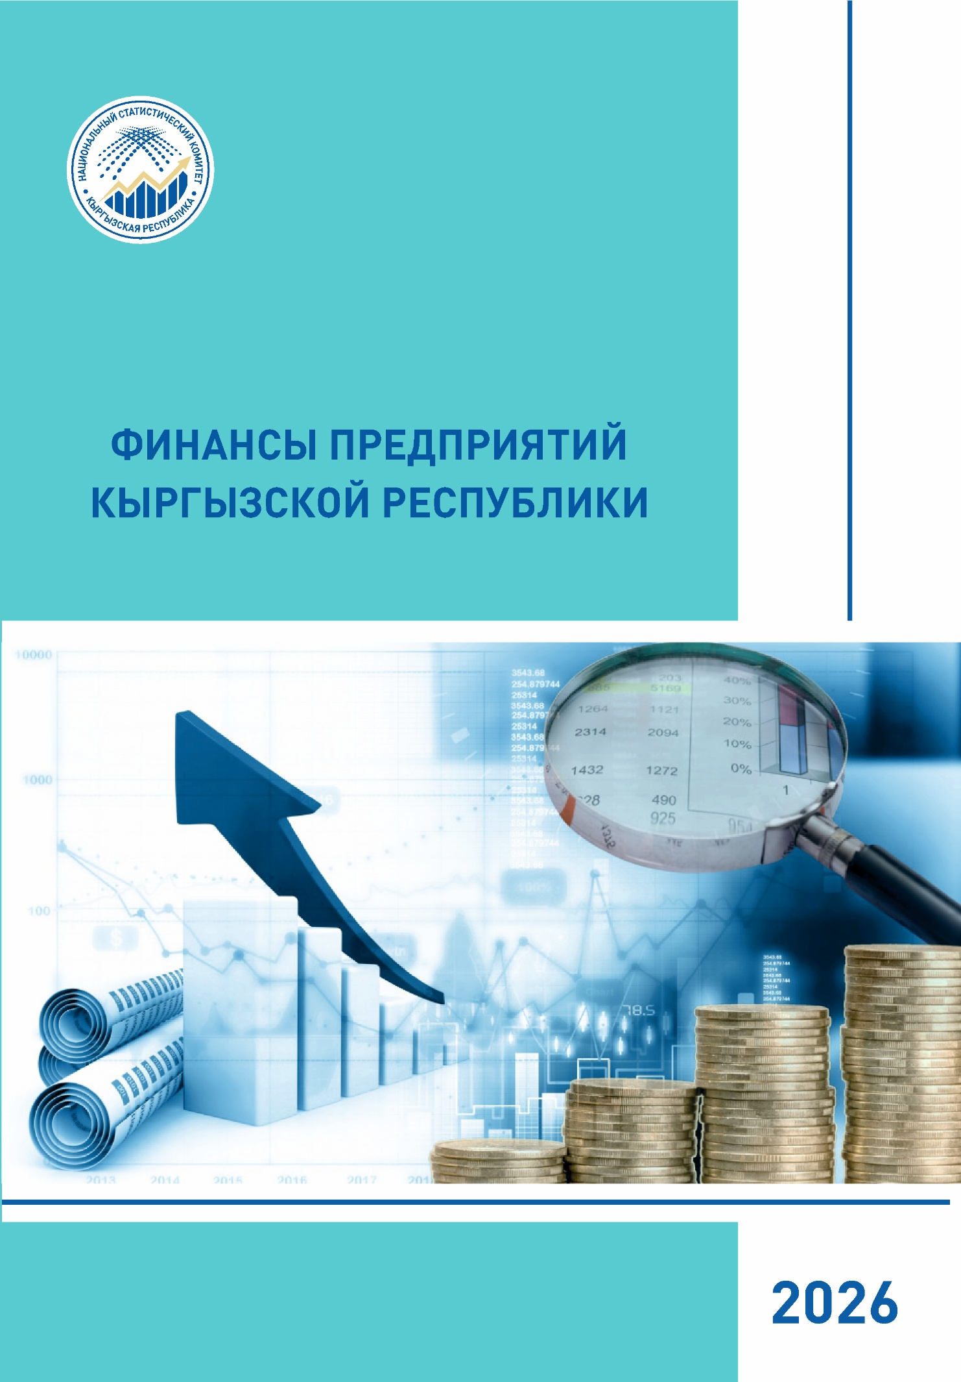

НАЦИОНАЛЬНЫЙ СТАТИСТИЧЕСКИЙ КОМИТЕТ
КЫРГЫЗСКОЙ РЕСПУБЛИКИ

ФИНАНСЫ ПРЕДПРИЯТИЙ

КЫРГЫЗСКОЙ РЕСПУБЛИКИ

2021 - 2025

Годовая публикация

Бишкек 2026

УДК 334
ББК 65.9 ( 2 Ки ) 26
Ф 59

Редакционно-издательский Совет:
Председатель | - | Б. Кудайбергенов
Члены: | - | Н. Керималиева
 | - | Б. Шокенов
 | - | З. Жумалиев
 | - | Н. Ишенов
 | - | Ч. Турдубаева
 | - | Э. Исенкулова
 | - | А. Мамоева

Ф59 Финансы предприятий Кыргызской Республики: 2021-2025. – Б.;
Нацстатком Кырг. Респ., 2026. – 226 с.
ISBN 978-9967-26-841-8
Публикация «Финансы предприятий Кыргызской Республики 2021-2025» содержит анализ финансовых показателей предприятий реального и финансового секторов экономики за 2021-2025гг. В приложениях приведены статистические таблицы с годовой динамикой по видам экономической деятельности, краткие методологические пояснения к ним и график публикаций Нацстаткома на 2027г.
Сборник предназначен для органов государственной власти и управления, работников финансово-экономических служб предприятий и организаций, научных, предпринимательских и банковских кругов, профессорско-преподавательского состава, аспирантов и студентов экономических вузов, других заинтересованных пользователей.
Пользователи при использовании данных официальной статистики и соответствующих метаданных обязаны ссылаться на их источник (статья 30 Закона Кыргызской Республики «Об официальной статистике»).
Выпускается ежегодно.

Последний день обновления данных настоящей публикации: 20 августа 2026г.

Условные знаки:
- | явление отсутствует;
... | данных не имеется;
0,0 | значение показателя меньше единицы измерения

В отдельных случаях незначительные расхождения итогов от суммы слагаемых объясняются округлением данных.

Электронная версия публикации доступна для пользователей на официальном сайте Нацстаткома по адресу: www.stat.gov.kg/ru/statistics/finansy/, а также c использованием прилагаемого QR – кода.

 | Ф 0605010204-12  ISBN 978-9967-26-841-8  УДК 334  ББК 65.9(2Ки)26  интернет: www.stat.gov.kg  e-mail: nsc_mail@stat.kg  © Национальный статистический комитет Кыргызской Республики, 2026

Другие основные публикации Национального статистического комитета

«Кыргызстан в цифрах»
Представлены основные показатели, характеризующие социально-экономическое положение страны в 2025г. в сравнении с предыдущими годами на основе оперативных данных. Содержит информацию о населении, его занятости и уровне жизни, а также о состоянии отдельных отраслей реального сектора экономики.

«Статистический ежегодник Кыргызской Республики 2021-2025»
Содержит подробную информацию, основанную на уточненных данных, как в целом по республике, так и по ее регионам. Представлены данные о населении, его занятости и уровне жизни. Помещена информация о системе национальных счетов, хозяйствующих субъектах республики, малом и среднем предпринимательстве, инвестициях. Освещено положение в отдельных отраслях реального сектора экономики. Внешнеэкономическая деятельность представлена данными об объемах внешней торговли, экспорта и импорта.

«Туризм в Кыргызстане 2021-2025»
Представлены данные о развитии туризма в Кыргызской Республике, включая информацию о посетителях, средствах размещения туристов, объеме услуг и тарифах на эти услуги и др.

«Малое и среднее предпринимательство в Кыргызской Республике 2021-2025»
Представлены статистические данные по основным экономическим показателям деятельности малых и средних предприятий, крестьянских (фермерских) хозяйств и индивидуальных предпринимателей.

«Деятельность предприятий с иностранными инвестициями в Кыргызской Республике 2021-2025»
Представлен краткий анализ и статистические данные по основным экономическим показателям деятельности предприятий с иностранными инвестициями в 2025г. в сравнении с предыдущими годами.
«Национальные счета Кыргызской Республики 2021-2025»
Излагаются принципы построения и взаимосвязь показателей системы национальных счетов, основные структуры и их отдельные компоненты, приведена система счетов, содержащая обобщенные данные о производстве, образовании, распределении и использовании валового внутреннего продукта республики.
Таблицы «Ресурсы - Использование за 2024г.»
Статистический бюллетень содержит таблицы «Ресурсы - Использование», разработанных в соответствии с методологическими принципами и стандартами Системы национальных счетов, отражающих потоки товаров и услуг в экономике Кыргызской Республики.

«Промышленность Кыргызской Республики 2021-2025»
Представлены основные показатели, характеризующие развитие промышленности республики в 2025г. в сравнении с рядом предшествующих лет. Приведены данные о производстве отдельных видов продукции по республике и территории.

«Сельское хозяйство Кыргызской Республики 2021-2025»
Приведены статистические данные, характеризующие состояние основных отраслей сельского хозяйства республики в 2025г. в сравнении с предыдущими годами.

«Инвестиции в Кыргызской Республике 2021-2025»
Представлены статистические данные об инвестиционной и строительной деятельности в республике за 2025г. в сравнении предыдущими годами.

«Потребительский рынок Кыргызской Республики 2021-2025»
Представлены статистические данные о состоянии внутренней торговли в республике и ее регионах, а также методологические пояснения к ним.

«Информационно-коммуникационные технологии Кыргызской Республики 2021-2025»
Содержит анализ использования информационно-коммуникационных технологий юридическими лицами как в целом в республике, так и по ее регионам. В приложениях приведены подробные данные о состоянии ИКТ по формам собственности и видам экономической деятельности.

«Внешняя и взаимная торговля Кыргызской Республики 2021-2025»
Представлены статистические данные о внешней и взаимной торговле товарами, торговле услугами, индексах цен импорта и экспорта, а также курсы валют. В приложениях приведены статистические данные и методологические пояснения к ним.

«Демографический ежегодник Кыргызской Республики 2021-2025»
Содержит данные об административно-территориальном делении республики, изменении численности, половозрастном и национальном составе населения, его размещении по территории республики, рождаемости и смертности, брачности и разводимости, миграции.

«Уровень жизни населения Кыргызской Республики 2021-2025»
Содержит анализ показателей бедности, доходов и расходов населения, энергетической ценности питания, отслеживаемых Нацстаткомом в соответствии с ежегодно проводимыми обследованиями домохозяйств. Представлены данные о социальном обеспечении населения. В приложениях приведены подробные статистические данные и методологические пояснения к ним.

«Занятость и безработица»
Подготовлен по итогам интегрированного выборочного обследования бюджета домашних хозяйств и рабочей силы в 2025г. Содержит данные о рабочей силе, занятом и безработном населении с их распределением по территории, полу, уровню образования, видам экономической деятельности, занятиям и др.

«Женщины и мужчины Кыргызской Республики 2021-2025»
В гендерном аспекте представлены данные о численности и структуре населения, продолжительности жизни, заболеваемости, образовании, занятости по видам экономической деятельности, представительстве в органах управления.

«Окружающая среда в Кыргызской Республике 2021-2025»
Содержит информацию, характеризующую состояние природных ресурсов и окружающей среды, показатели экологического воздействия на нее, а также мероприятия по ее защите.

Содержание стр.

Предисловие 5

Финансы предприятий экономики Кыргызской Республики в 2021-2025гг. 6

Приложение 1: Таблицы 23
 | I. | ПРЕДПРИЯТИЯ ЭКОНОМИКИ | 29
 | А. | Финансовые показатели предприятий | 30
 | Б. | Количество отчитавшихся предприятий  Активы, обязательства и капитал предприятий | 31-34  35-38
 | В. | Прибыль и убытки предприятий | 39-42
 | Д. | Выручка (валовой доход) предприятий | 43
 | II. | РЕАЛЬНЫЙ СЕКТОР ЭКОНОМИКИ | 45
Основные показатели деятельности предприятий по видам
экономической деятельности
 | А. | Финансовые показатели предприятий | 46-83
 | Б. | Активы, обязательства и капитал предприятий | 84-122
 | В. | Прибыль и убытки предприятий | 123-129
 | Г. | Запасы товарно-материальных ценностей | 130-133
 | Д. | Реализация продукции и состояние задолженности предприятий | 134-148
 | Е. | Отдельные показатели деловой активности, эффективности и  платежеспособности предприятий | 149-160
 | Ж. | Структура затрат на производство продукции (работ, услуг) | 161-180
 | III. | ФИНАНСОВЫЙ СЕКТОР ЭКОНОМИКИ | 181
 | А. | Основные показатели деятельности финансовых предприятий и  организаций | 182-200
 | Б. | Активы, обязательства и капитал финансовых предприятий | 201-207
 | IV. | НЕКОММЕРЧЕСКИЕ ОРГАНИЗАЦИИ | 209
 | А. | Общественные организации | 210-211

Приложение 2: Краткие методологические пояснения 213

Приложение 3: График публикаций Национального статистического
комитета на 2027г. 223

Предисловие

Статистический сборник «Финансы предприятий Кыргызской Республики 2021-2025» содержит краткий анализ финансовых показателей деятельности предприятий реального и финансового секторов экономики в 2021-2025гг. и статистические данные по видам экономической деятельности и территории.
Сборник подготовлен на основе данных официальной статистической отчетности и административных данных.
Разделы сборника размещены в соответствии с секторами экономики: предприятия реального сектора, финансового сектора и некоммерческие организации, обслуживающие домашние хозяйства.

В публикации приведены краткие методологические пояснения к статистическим данным, характеризующим финансовое состояние предприятий и отраслей экономики, финансово-кредитной системы, деятельности страховых компаний и инвестиционных фондов.

Публикация подготовлена специалистами управления статистики финансов и цен Национального статистического комитета Кыргызской Республики.

Финансы предприятий Кыргызской Республики в 2021-2025гг.

В 2025г. в экономике Кыргызской Республики финансово-хозяйственную деятельность осуществляли 30,7 тыс. предприятий (организаций). Их деятельность в истекшем году характеризовалась увеличением объема валового дохода, укреплением материальной базы, ростом числа и доли рентабельных предприятий, получением значительного объема положительного сальдированного финансового результата (прибыли). Наряду с этим, отмечался рост убытков от неоперационной деятельности, сохранялась тенденция роста взаимных неплатежей по задолженностям, увеличения остатков запасов товарно-материальных ценностей на складах.
Объем выручки (валового дохода) от реализации продукции (товаров, работ и услуг) предприятий экономики в 2025г. составил 2 283,9 млрд. сомов, увеличившись по сравнению с 2024г. на 62 процента. На долю предприятий реального сектора экономики пришлось 89 процентов общего объема валового дохода, а организаций финансового сектора - 11 процентов.
График 1: Структура выручки (валового дохода) предприятий по видам
экономической деятельности в 2025г.
(в процентах к общему объему выручки (валового дохода) предприятий экономики)
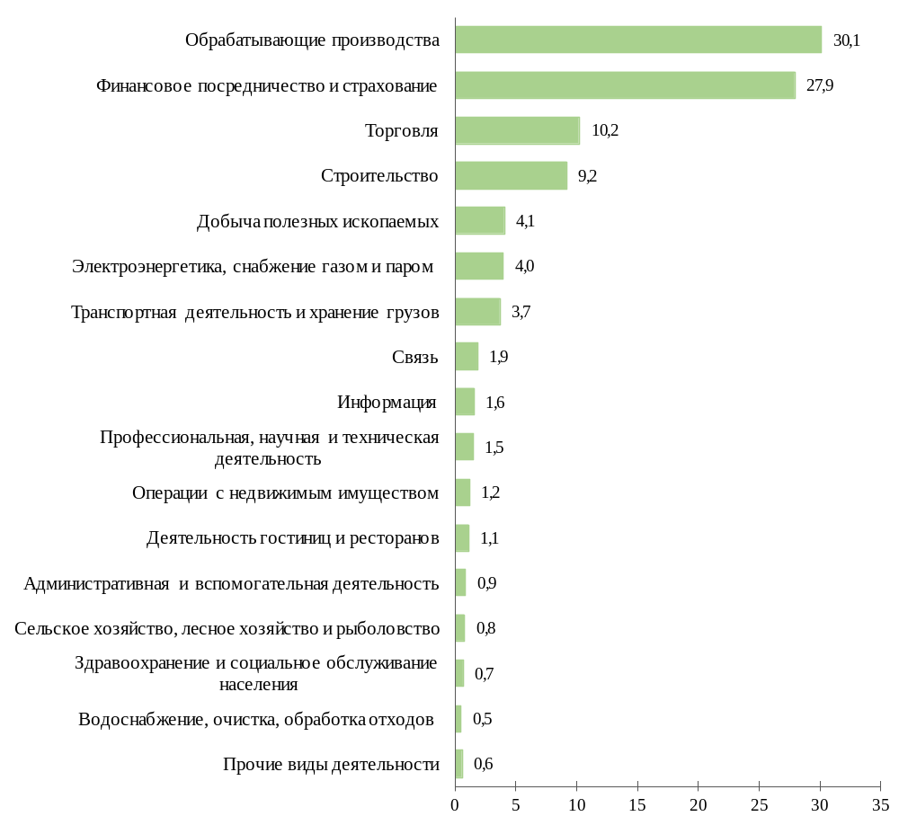
Основной объем выручки сформирован предприятиями и организациями обрабатывающей промышленности, финансового посредничества и страхования, оптовой и розничной торговли, строительства, по добыче полезных ископаемых, обеспечению (снабжению) электроэнергией, газом, паром и кондиционированным воздухом, а также транспортной деятельности и хранения грузов.
Из общего числа предприятий экономики 30,1 тыс. предприятий (или 98 процентов общего числа) приходилось на реальный (нефинансовый) сектор и 579 организаций
(2 процента) - на финансовый сектор экономики. В отраслевом разрезе 32,5 процента общего числа предприятий экономики осуществляли деятельность в сфере торговли, 13 процентов - в отраслях промышленности, 10,7 процента - в строительстве, 8,3 процента - являлись организациями профессиональной, научной и технической деятельности.
По итогам 2025г. предприятиями экономики получен положительный сальдированный финансовый результат в размере 430,5 млрд. сомов прибыли, что на 42,8 процента больше объема прибыли за предыдущий год. Удельный вес рентабельных предприятий определился на уровне 43 процентов, а доля убыточных составила 20,4 процента общего числа действующих предприятий.
Наибольший объем прибыли получен организациями реального сектора - 325,4 млрд. сомов, или 75,6 процента общей суммы. На долю предприятий финансового сектора экономики пришлось 24,4 процента общего объема прибыли, или 105,2 млрд. сомов.
В 2025г. положительные сальдированные финансовые результаты получены предприятиями всех регионов республики.

Реальный сектор

В 2025г. предприятиями реального сектора экономики получено 2 031,3 млрд. сомов выручки (валового дохода¹) от реализации продукции, товаров, работ и услуг.
По сравнению с предыдущим годом объем выручки увеличился в 1,7 раза (на 819,1 млрд. сомов), а в сравнении с 2021г. - в 3,2 раза (на 1 398,6 млрд. сомов). Рост валового дохода в прошедшем году, в основном, обеспечен организациями финансового посредничества, включая операции с виртуальными активами (на 339,5 млрд. сомов), предприятиями по производству основных металлов и готовых металлических изделий (на 118,9 млрд.), строительства (на 102,8 млрд.), оптовой и розничной торговли, по ремонту автомобилей и мотоциклов (на 66,3 млрд.), по добыче полезных ископаемых (на 27,4 млрд.), по производству пищевых продуктов, включая напитки (на 25,7 млрд.), по производству неметаллических минеральных продуктов (на 22,6 млрд.), обеспечения (снабжения) электроэнергией, газом, паром и кондиционированным воздухом (на 16,6 млрд.), информации (на 13,3 млрд. сомов).
В общем объеме выручки (валового дохода) от реализации продукции, товаров, работ и услуг в 2025г. доля предприятий промышленности составила 43,5 процента (884,0 млрд. сомов). При этом, основной объем выручки промышленности сформирован предприятиями по производству основных металлов и готовых металлических изделий, по производству пищевых продуктов, включая напитки, по добыче полезных ископаемых, по производству неметаллических минеральных продуктов, а также по производству (выработке) электроэнергии, ее передаче и распределению.
Также значительные объемы валового дохода ежегодно приходятся на предприятия торговли, строительства, связи, транспортной деятельности и хранения грузов.
Расходы предприятий на производство и реализацию продукции в 2025г. составили 1 673,4 млрд. сомов, увеличившись по сравнению с предыдущим годом в 1,7 раза, или на 683,3 млрд. сомов. В структуре расходов на долю себестоимости реализованной продукции пришлось 76,1 процента общего объема затрат, общих административных расходов - 12,9 процента, расходов, связанных с реализацией - 7,2 процента и прочих операционных расходов - 3,8 процента.
По итогам 2025г. в результате операционной деятельности предприятиями реального сектора экономики получено 357,9 млрд. сомов прибыли, что в 1,6 раза больше, чем в предыдущем году и в 3,2 раза выше объема прибыли, полученной в 2021г.
В результате неоперационной деятельности предприятиями получено 32,5 млрд. сомов убытков, что в 5,5 раза больше их объема за предыдущий год. Значительные убытки от неоперационной деятельности допущены предприятиями по производству (выработке) электроэнергии, ее передаче и распределению (28,7 млрд. сомов), связи (8,5 млрд.) и организациями оптовой и розничной торговли, по ремонту автомобилей и мотоциклов (3,7 млрд. сомов).
В 2025г. объем сальдированного финансового результата составил 325,4 млрд. сомов прибыли, увеличившись по сравнению с предыдущим годом в 1,5 раза (на 109,3 млрд. сомов). По сравнению с 2024г. отмечался рост прибыли на предприятиях по производству основных металлов и готовых металлических изделий (на 49,3 млрд. сомов), в организациях торговли (на 28,0 млрд.), по добыче полезных ископаемых (на 13,4 млрд.), а также строительства (на 8,1 млрд. сомов).
Основной объем сальдированной прибыли в 2025г. получен предприятиями по производству основных металлов и готовых металлических изделий (119,1 млрд. сомов), организациями оптовой и розничной торговли (100,6 млрд.), по добыче полезных ископаемых (21,8 млрд.). Вместе с тем, значительные убытки допущены предприятиями по производству (выработке) электроэнергии, ее передаче и распределению (26,1 млрд. сомов).
График 2: Финансовые результаты деятельности предприятий
(млрд. сомов)
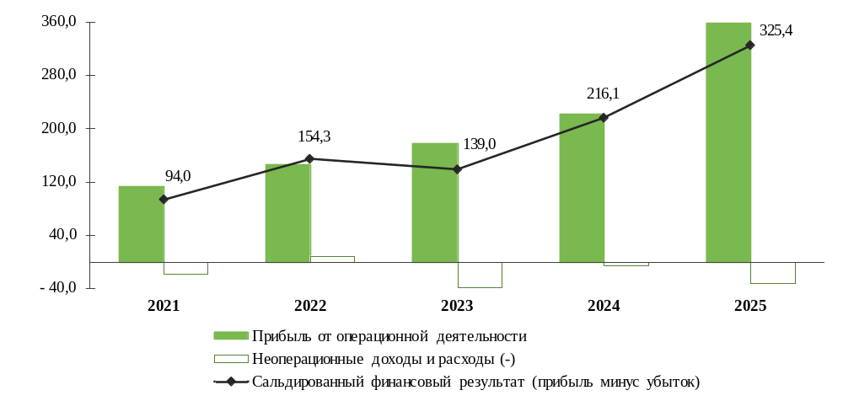
Анализ финансовых результатов показал, что финансово-хозяйственная деятельность предприятий реального сектора экономики за последние пять лет оставалась рентабельной. В 2025г. рентабельность продаж составила 16 процентов, то есть предприятиями в среднем получено 0,16 сома (16 тыйынов) прибыли с 1 сома полученного валового дохода. Уровень рентабельности финансово-хозяйственной деятельности составил 19,4 процента. Наиболее высокорентабельной в прошедшем году являлась деятельность организаций торговли, связи, по операциям с недвижимым имуществом, предприятий по производству основных металлов, добыче полезных ископаемых, а также прочей обслуживающей деятельности.

График 3: Рентабельность предприятий реального сектора экономики
(процентов)
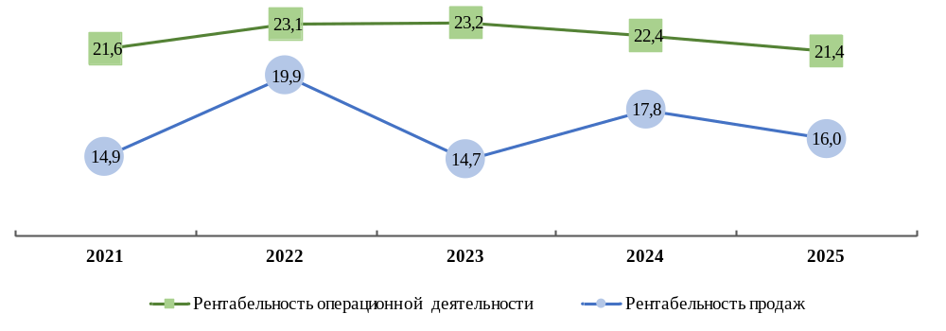
Объем товарно-материальных запасов на конец 2025г. составил 673,1 млрд. сомов, увеличившись за год на 32,5 процента, или на 165,1 млрд. сомов. Основной рост запасов обеспечен увеличением производственных запасов (на 36,2 млрд. сомов) и незавершенного производства (на 49,6 млрд. сомов) в организациях строительства, а также остатков товаров (на 29,5 млрд. сомов) в организациях торговли.
В структуре запасов товарно-материальных ценностей в 2025г. на долю остатков незавершенного производства пришлось 32,6 процента их общей стоимости, товаров - 30,0 процента, производственных запасов - 23,7 процента, готовой продукции - 7,1 процента и запасов вспомогательных материалов - 6,6 процента.
Оборачиваемость товарно-материальных запасов в 2025г. составила 3 раза в год, а средний период хранения запасов - 121 день.
Дебиторская задолженность предприятий реального сектора экономики республики на конец 2025г. составила 1 502,5 млрд. сомов, увеличившись по сравнению с объемом соответствующего периода 2024г. в 2,2 раза, или на 820,8 млрд. сомов, а по сравнению с 2021г. - в 6,7 раза, или на 1 277,6 млрд. сомов.
График 4: Дебиторская задолженность предприятий
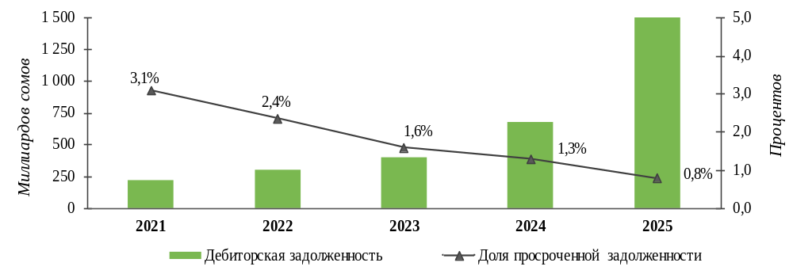
В 2025г. по сравнению с предыдущим годом значительно увеличились объемы дебиторской задолженности организаций финансового посредничества, включая операции с виртуальными активами - на 432,5 млрд. сомов, строительства - на 189,1 млрд., оптовой и розничной торговли, ремонта автомобилей и мотоциклов - на 115,1 млрд., предприятий по производству основных металлов и готовых металлических изделий, кроме машин и оборудования - на 18,3 млрд., транспортной деятельности и хранения грузов - на 14,2 млрд. сомов. Кроме того, существенно возросли долги предприятиям по добыче полезных ископаемых (на 8,0 млрд. сомов), производству (выработке) электроэнергии, ее передаче и распределению (на 7,6 млрд.), производству пищевых продуктов, включая напитки (на 6,3 млрд.), а также организациям, осуществляющим операции с недвижимым имуществом (на 5,8 млрд. сомов). Снижение объемов дебиторской задолженности в истекшем году зафиксировано на предприятиях водоснабжения, очистки и обработки отходов на 0,8 млрд. сомов, административной и вспомогательной деятельности - на 0,5 млрд. и по обеспечению (снабжению) паром и кондиционированным воздухом - на 0,3 млрд. сомов.
В общем объеме дебиторской задолженности на конец 2025г. наибольшая доля приходилась на долги организациям финансового посредничества (40,1 процента), оптовой и розничной торговли, по ремонту автомобилей и мотоциклов (22,1 процента) и строительства (18,6 процента).
Объем долгов предприятий внутри республики составил 1 311,0 млрд. сомов (87,3 процента от общего объема задолженности), стран вне СНГ - 87,3 млрд. сомов (5,8 процента), стран СНГ - 104,1 млрд. (6,9 процента). Основными партнерами среди стран СНГ являлись Россия (58,1 млрд. сомов) и Казахстан (26,0 млрд. сомов).
По состоянию на конец 2025г. предприятиями реального сектора экономики республики просрочена выплата долгов по дебиторской задолженности на сумму 12,0 млрд. сомов (или 0,8 процента от общего ее объема), что по сравнению с 2024г. на 33,7 процента больше, а по сравнению с объемом 2021г. - в 1,7 раза.
Основная доля (90,8 процента) просроченной дебиторской задолженности приходилась на внутриреспубликанские расчеты, а 5,4 процента ее объема - на потребителей стран вне СНГ. В отраслевом разрезе наибольший объем (51,7 процента, или 6,2 млрд. сомов) просроченной задолженности приходился на организации транспортной деятельности и хранения грузов.
Кредиторская задолженность на конец 2025г. определилась в размере 1 422,5 млрд. сомов, увеличившись по сравнению с 2024г. в 1,8 раза.
Максимальный рост кредиторской задолженности в 2025г. по сравнению с предыдущим годом зафиксирован в организациях строительства (на 246,2 млрд. сомов), финансового посредничества, включая операции с виртуальными активами (на 209,7 млрд.), оптовой и розничной торговли, по ремонту автомобилей и мотоциклов (на 80,1 млрд.), на предприятиях по производству основных металлов и готовых металлических изделий, кроме машин и оборудования (на 32,7 млрд. сомов). Также существенно возросли долги предприятий и организаций, осуществляющих операции с недвижимым имуществом (на 9,3 млрд. сомов), по добыче полезных ископаемых (на 8,9 млрд.), информации (8,1 млрд.), по производству кокса и очищенных нефтепродуктов (на 6,9 млрд.), прочих неметаллических минеральных продуктов (на 6,4 млрд. сомов).
График 5: Кредиторская задолженность предприятий
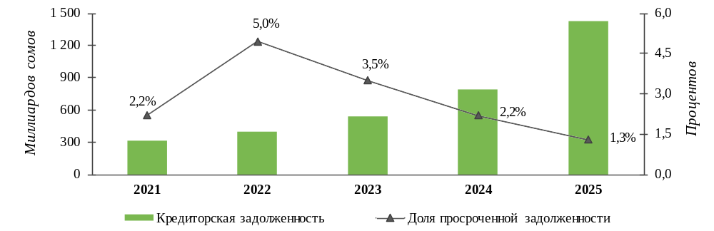
Снижение кредиторской задолженности в течении года зафиксировано на предприятиях по производству (выработке) электроэнергии, ее передаче и распределению (на 3,4 млрд. сомов), в организациях здравоохранения (на 0,3 млрд.), на предприятиях по производству газа и распределению газообразного топлива (на 63,6 млн.) и по производству табачных изделий (на 11,9 млн. сомов).
По сравнению с 2021г. объем кредиторской задолженности возрос в 4,6 раза, или на 1 110,9 млрд. сомов. При этом, основные суммы ее прироста пришлись на организации строительства (388,5 млрд. сомов), финансового посредничества, включая операции с виртуальными активами (263,5 млрд.), оптовой и розничной торговли, по ремонту автомобилей и мотоциклов (256,5 млрд. сомов), чьи долги в течение последних пяти лет постоянно увеличивались.
В структуре кредиторской задолженности по состоянию на конец 2025г. наибольшие суммы долгов образованы организациями строительства (32,8 процента), оптовой и розничной торговли, по ремонту автомобилей и мотоциклов (24,1 процента), финансового посредничества, включая операции с виртуальными активами (18,6 процента).
В истекшем году 77,8 процента общего объема кредиторской задолженности приходилось на долги поставщикам внутри республики. Доля взаиморасчетов со странами СНГ составила 8,0 процента, а перед предприятиями стран вне СНГ - 14,1 процента.
Объем просроченной кредиторской задолженности за год снизился на 6,5 процента и на конец 2025г. составил 18,8 млрд. сомов (или 1,3 процента от общего объема кредиторской задолженности). При этом, основная сумма просроченной задолженности образована предприятиями по производству кокса и очищенных нефтепродуктов (13,8 млрд. сомов).
По состоянию на конец 2025г. более 83 процентов дебиторской задолженности образованы предприятиями г. Бишкек, 5,8 процента - Чуйской области. Значительные суммы долгов по кредиторской задолженности также пришлись на предприятия г.Бишкек (76,1 процента) и Чуйской области (7,0 процента).
По сравнению с 2024г. наиболее возросли объемы дебиторской задолженности предприятиям г.Бишкек (на 726,3 млрд. сомов) и Чуйской области (на 34,9 млрд. сомов). А наибольший рост кредиторской задолженности в этот период отмечался на предприятиях г.Бишкек (на 515,9 млрд. сомов), Джалал-Абадской области (на 37,0 млрд.) и Чуйской области (на 31,3 млрд. сомов).
Таблица 1: Задолженность предприятий по территории
(млн. сомов)
 | Дебиторская задолженность |  |  | Кредиторская задолженность
 | 2021 | 2025 | 2025 в процентах  к 2021 | 2021 | 2025 | 2025 в процентах  к 2021
Баткенская область | 800,8 | 3 609,4 | в 4,5 р. | 3 238,5 | 6 063,0 | 187,2
Джалал-Абадская область | 23 206,1 | 46 194,8 | в 2,0 р. | 26 598,3 | 77 942,6 | в 2,9 р.
Иссык-Кульская область | 4 468,4 | 27 384,8 | в 6,1 р. | 11 441,9 | 25 815,4 | в 2,3 р.
Нарынская область | 1 819,0 | 11 349,3 | в 6,2 р. | 1 928,8 | 5 779,0 | в 3,0 р.
Ошская область | 4 306,3 | 7 790,3 | 180,9 | 6 475,2 | 7 404,7 | 114,4
Таласская область | 3 490,3 | 25 219,9 | в 7,2 р. | 7 203,1 | 19 948,3 | в 2,8 р.
Чуйская область | 25 009,8 | 86 753,4 | в 3,5 р. | 44 068,0 | 99 277,8 | в 2,3 р.
г. Бишкек | 140 698,0 | 1 248 970,6 | в 8,9 р. | 183 531,2 | 1 082 904,7 | в 5,9 р.
г. Ош | 5 797,0 | 15 574,1 | в 2,7 р. | 14 166,6 | 55 352,6 | в 3,9 р.
Предприятия (организации)  без областного деления¹ | 15 260,8 | 29 630,5 | 194,2 | 12 937,4 | 42 020,4 | в 3,2 р.
¹ Предприятия республиканского значения, осуществляющие деятельность в сфере электроэнергетики, по поставкам нефтепродуктов и распределению газа, почтовой деятельности и обрабатывающей промышленности.
Задолженность по кредитам банков и займам на конец 2025г. достигла 1 098,2 млрд. сомов, увеличившись по сравнению с уровнем 2024г. на 47,6 процента, или на 354,0 млрд. сомов. При этом, за последние пять лет ее объем возрос в 2,1 раза, или на 566,7 млрд. сомов.
В 2025г. по сравнению с предыдущим годом наиболее возросли суммы задолженности по кредитам и займам в организациях финансового посредничества, включая операции с виртуальными активами (на 320,4 млрд. сомов), оптовой и розничной торговли, по ремонту автомобилей и мотоциклов (на 22,7 млрд.). строительства (на 20,2 млрд. сомов).
Значительные объемы задолженности по кредитам банков и займам приходились на организации финансового посредничества, включая операции с виртуальными активами (43,7 процента от общего их объема), оптовой и розничной торговли, по ремонту автомобилей и мотоциклов (9,4 процента), а также на предприятия по добыче полезных ископаемых (7,9 процента).
Преобладающий объем задолженности по кредитам и займам в 2025г. сформирован за счет внутриреспубликанского кредитования - 643,1 млрд. сомов, или 58,6 процента от ее общего объема. На заимствования из стран вне СНГ приходилось 22,2 процента от общей суммы задолженности (или 243,6 млрд. сомов). Из стран СНГ основными кредиторами являлись Россия (18,2 процента общего объема задолженности, или 200,0 млрд. сомов) и Казахстан (1,0 процента, или 11,1 млрд. сомов). За истекшие пять лет наблюдается устойчивая тенденция роста доли задолженности по внутриреспубликанским кредитам и займам в общем их объеме.
График 6: Задолженность предприятий по кредитам и займам
(процентов)
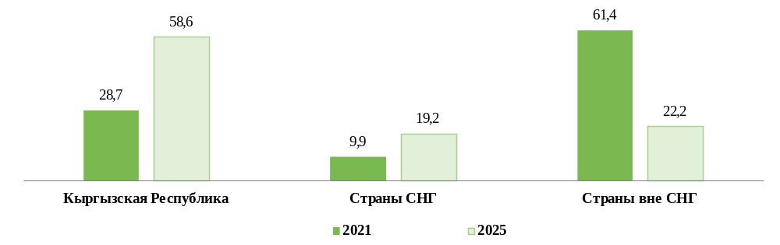
Просроченная задолженность по кредитам банков и займам на конец 2025г. составила 7,6 млрд. сомов, или 0,7 процента от общего объема задолженности. При этом, ее сумма по сравнению с 2024г. уменьшилась на 4,0 процента (или на 0,3 млрд. сомов), а по сравнению 2021г., напротив, возросла в 2,7 раза (или на 4,7 млрд. сомов).
В 2025г. более 69 процентов объема просроченной задолженности по кредитам банков и займам допущено организациями строительства, 8,5 процента - по операциям с недвижимым имуществом.
Совокупная стоимость активов и пассивов предприятий реального сектора экономики в 2025г. по сравнению с 2021г. возросла в 3 раза (на 2 836,3 млрд. сомов) и достигла 4 169,6 млрд. сомов. Оборотные активы за этот пятилетний период увеличились на 2 171,0 млрд. сомов (в 4,5 раза), внеоборотные активы - на 665,3 млрд. сомов (в 2 раза). При этом, доля оборотных активов в общем объеме активов по сравнению с 2021г. увеличилась на 21 процентный пункт и составила 67 процентов, а внеоборотных, напротив, снизилась с 54 до 33 процентов.
В пассивной части за прошедшие пять лет сумма обязательств увеличились на 1 843,4 млрд. сомов (в 3 раза) и составила 2 752,1 млрд. сомов. Стоимость капитала за этот же период возросла в 3,3 раза (на 992,9 млрд. сомов), достигнув 1 417,5 млрд. сомов.
На долю обязательств в пассивной части баланса в 2025г. пришлось 66 процентов их общей стоимости, а собственного капитала - 34 процента.
По сравнению с 2024г. активы предприятий увеличились в 1,6 раза (на 1 503,8 млрд. сомов), обязательства - в 1,7 раза (на 1 087,4 млрд. сомов), а капитал - на 41,6 процента (на 416,5 млрд. сомов).
Основную сумму прироста стоимости активов, обязательств и капитала обеспечили организации финансового посредничества, строительства, торговли, а также предприятия по производству основных металлов.
Доходность активов предприятий реального сектора экономики в 2025г. составила 9 процентов.

Финансовый сектор

В финансовом секторе экономики в 2025г. осуществляли деятельность 579 организаций, в том числе Национальный банк, 22 коммерческих банка, 532 небанковских финансово-кредитных организации, 19 страховых компаний, три биржи и два инвестиционных фонда.
Суммарный объем доходов от операционной и неоперационной деятельности организаций финансового сектора экономики в 2025г. составил 253,2 млрд. сомов, увеличившись по сравнению с предыдущим годом на 27,5 процента, а с 2021г. - в 4 раза. В основном, ежегодный прирост доходов обеспечивался банковским сектором, на долю которого в среднем приходилось более 85 процентов суммарных доходов финансового сектора.
Расходы организаций финансового сектора по сравнению с 2024г. возросли на 30,8 процента и составили 148,0 млрд. сомов.
Таблица 2: Финансовые показатели деятельности организаций финансового сектора
(млн. сомов)
 | 2021 | 2022 | 2023 | 2024 | 2025
Доходы | 63 966,8 | 105 997,7 | 124 754,2 | 198 699,0 | 253 242,4
Расходы | 43 461,4 | 67 107,4 | 81 033,4 | 113 147,7 | 147 998,8
Сальдированный финансовый  результат (прибыль минус убыток) | 20 501,9 | 38 846,9 | 43 725,1 | 85 456,3 | 105 165,1
На долю рентабельных организаций финансового сектора в 2025г. пришлось 59,2 процента их общего числа, убыточных - 14,7 процента. По итогам года в финансовом секторе экономики получен положительный сальдированный финансовый результат в сумме 105,2 млрд. сомов прибыли, что на 23,1 процента (на 19,7 млрд. сомов) больше, чем в предыдущем году, и в 5 раз - по сравнению с 2021г.
Суммарные активы организаций финансового сектора экономики на конец 2025г. составили 2 189,7 млрд. сомов, увеличившись за год в 1,5 раза, или на 748,1 млрд. сомов. Прирост стоимости активов обеспечен коммерческими банками (на 391,0 млрд. сомов), Национальным банком (на 340,2 млрд. сомов) и микрокредитными организациями (на 14,2 млрд. сомов).
Таблица 3: Активы, обязательства и капитал организаций финансового сектора
(на конец года, млн. сомов)
 | Активы |  | Обязательства |  | Капитал
 | 2024 | 2025 | 2024 | 2025 | 2024 | 2025
Всего | 1 441 630,7 | 2 189 730,8 | 1 145 346,0 | 1 617 520,8 | 296 284,7 | 572 210,0
Национальный банк | 550 136,7 | 890 315,6 | 425 224,2 | 593 152,3 | 124 912,5 | 297 163,3
Коммерческие банки | 814 159,0 | 1 205 166,2 | 684 063,2 | 979 663,6 | 130 095,8 | 225 502,6
Ломбарды | 4 313,5 | 5 265,6 | 1 818,9 | 1 861,4 | 2 494,6 | 3 404,2
Кредитные союзы | 1 286,9 | 1 321,8 | 283,3 | 293,5 | 1 003,6 | 1 028,3
Микрокредитные  организации | 58 828,7 | 73 051,6 | 27 494,7 | 35 532,2 | 31 334,0 | 37 519,4
Страховые организации | 12 339,6 | 13 532,4 | 6 387,8 | 6 949,1 | 5 951,8 | 6 583,3
Инвестиционные фонды | 71,6 | 75,4 | 21,6 | 27,0 | 50,0 | 48,4
Прочие организации | 494,7 | 1 002,2 | 52,3 | 41,7 | 442,4 | 960,5
Объем обязательств организаций финансового сектора за год увеличился на 41,2 процента (или на 472,2 млрд. сомов) и на 1 января 2026г. составил 1 617,5 млрд. сомов. Доля обязательств в общем объеме пассивов составила 74 процента.
Стоимость капитала организаций финансового сектора на конец 2025г. сложилась в размере 572,2 млрд. сомов, увеличившись за год почти в 2 раза (на 275,9 млрд. сомов). Увеличение стоимости капитала обеспечено Национальным банком (на 172,3 млрд. сомов), коммерческими банками (на 95,4 млрд. сомов) и микрокредитными организациями (на 6,2 млрд. сомов).
Доходность активов организаций финансового сектора в 2025г. составила 5,8 процента. Наиболее высокий уровень доходности активов наблюдался у ломбардов (21,1 процента) и страховых организаций (16,2 процента).
Коммерческие банки. В 2025г. в финансовом секторе республики осуществляли деятельность 22 коммерческих банка и 310 их филиалов. Численность занятых в них работников составила 23,7 тыс. человек. Кроме того, два коммерческих банка находились в процессе ликвидации, а у одного банка отозвана лицензия на осуществление деятельности.
Доходы коммерческих банков в 2025г. составили 150,2 млрд. сомов, увеличившись по сравнению с объемом предыдущего года на 28,2 процента, или на 33,0 млрд. сомов. что в основном, обеспечено ростом процентных доходов по кредитам (на 21,8 млрд. сомов) и комиссионных доходов (на 8,8 млрд. сомов). В структуре доходов коммерческих банков на долю процентных доходов пришлось 58,5 процента общей суммы доходов, непроцентных - 41,5 процента.
Расходы за этот период составили 114,5 млрд. сомов, что на 37,0 процента (или на 30,9 млрд. сомов) больше их объема в 2024г. Отмечался рост операционных расходов (на 20,2 млрд. сомов) и процентных расходов по депозитам (на 8,8 млрд. сомов). Доля операционных затрат составила 71,5 процента общих расходов (81,9 млрд. сомов), а процентных расходов - 28,5 процента (32,6 млрд. сомов).
По итогам 2025г. 20 коммерческих банков получили прибыль, суммарный объем которой составил 36,0 млрд. сомов, а два банка - убытки (0,4 млрд. сомов). Сальдированный финансовый результат составил 35,6 млрд. сомов, что на 6,3 процента, или на 2,1 млрд. сомов больше, чем по итогам предыдущего года.
Количество депозитов населения в банках на конец 2025г. достигло 19,8 млн. счетов, увеличившись за год на 36,4 процента (или на 5,3 млн. счетов), а по сравнению с 2021г. - в 4 раза. Рост числа депозитных счетов, в основном, обусловлен развитием системы мобильного банкинга. Сумма привлеченных за год средств (с учетом оттока) составила 85,0 млрд. сомов, увеличившись по сравнению с 2024г. в 1,5 раза, или на 29,3 млрд. сомов.
График 7: Депозиты физических лиц в коммерческих банках

Остаток вкладов населения на 1 января 2026г. достиг 354,9 млрд. сомов, увеличившись за год на 31,5 процента. На долю вкладов в иностранной валюте пришлось 38 процентов их общего объема, в национальной валюте - 62 процента.
Кредиты банков в экономику республики на конец 2025г. составили 506,9 млрд. сомов, что почти в 1,5 раза больше их объема в 2024г., и в 2,8 раза - в сравнении с 2021г. Превалирующая доля кредитов (82 процента общего объема) выдавалась в национальной валюте. Однако, рост кредитного портфеля банков был обеспечен увеличением объема кредитования как в национальной, так и в иностранной валютах. Объем кредитов в национальной валюте вырос на 52,7 процента, достигнув 416,1 млрд. сомов, а в иностранной валюте увеличился на треть и составил 90,8 млрд. сомов.
График 8: Кредиты коммерческих банков
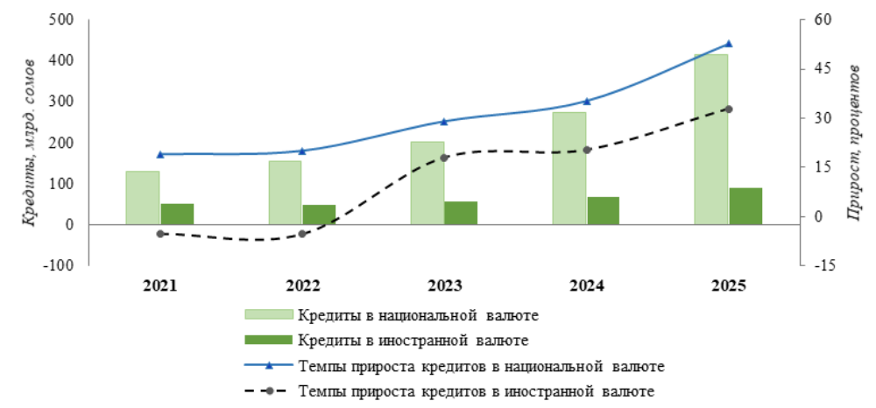
Не смотря на прирост выданных кредитов в иностранной валюте, их доля в общем объеме кредитного портфеля банков продолжает снижаться. Так, если в 2021г. на их долю приходилось 28,2 процента кредитного портфеля, то к концу 2025г. она снизилась до 18 процентов.
В отраслевом разрезе основная доля кредитного портфеля пришлась на потребительское кредитование (35,2 процента общего объема), сферу торговли (24,0 процента), ипотеку (10,8 процента) и сельское хозяйство (9,8 процента).
График 9: Кредиты банков по видам деятельности и целям кредитования
(в процентах к общему объему кредитов)
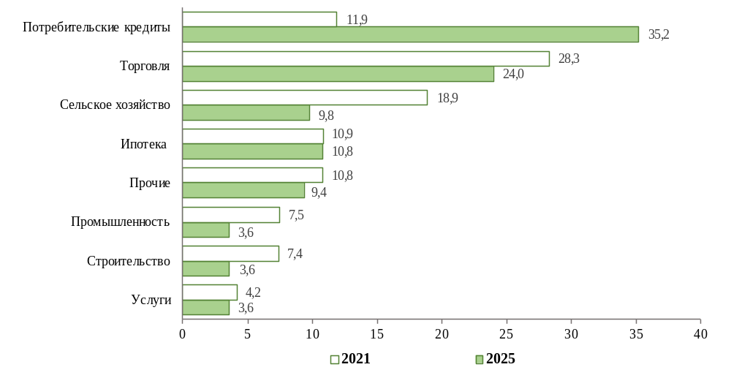
Развитие системы мобильного банкинга и онлайн кредитования привело к росту популярности потребительского кредитования, доля которого за пятилетний период возросла с 11,9 процента в 2021г. до 35,2 процента в 2025г.
Доля долгосрочных кредитов в 2025г. составила 88 процентов кредитного портфеля, а краткосрочных (на срок до одного года) - 12 процентов его объема. Более половины (55,1 процента, или 279,0 млрд. сомов) кредитного портфеля банков пришлось на заемщиков г. Бишкек.
Суммарные активы коммерческих банков на конец 2025г. составили 1 205,2 млрд. сомов, увеличившись за год в 1,5 раза (на 391,0 млрд. сомов), а по сравнению с 2021г. - в 3,4 раза. Основное увеличение активов обеспечено ростом объема кредитов, выданных клиентам банков (на 166,2 млрд. сомов), увеличением портфеля ценных бумаг, удерживаемых до погашения (на 94,0 млрд.), средств на корреспондентских счетах (на 47,8 млрд.), а также на депозитных счетах в банках и других финансово-кредитных организациях (на 42,0 млрд. сомов).
Обязательства коммерческих банков по сравнению с началом года увеличились на 43,2 процента, или на 295,6 млрд. сомов и на конец 2025г. составили 979,7 млрд. сомов. По сравнению с 2021г. их стоимость возросла в 3,2 раза. Значительный рост объема обязательств отмечен по расчетным счетам и депозитам до востребования клиентов банков (на 122,4 млрд. сомов), депозитам физических лиц (на 84,7 млрд.), а также по срочным депозитам клиентов (на 50,5 млрд. сомов).
Суммарный капитал банков составил 225,5 млрд. сомов, увеличившись за истекший год в 1,7 раза (на 95,4 млрд. сомов). Рост капитала обусловлен наращиванием уставного капитала, стоимость которого возросла в 2,2 раза (на 89,5 млрд. сомов) и достигла 162,5 млрд. сомов.
Небанковские финансово-кредитные организации (НФКО). В 2025г. в республике осуществляли деятельность 532 небанковские финансово-кредитные организации, в том числе 309 ломбардов, 132 микрокредитные организации, 90 кредитных союзов и одна специализированная финансово-кредитная организация. В регионах функционировал 441 их филиал, а численность занятых в системе небанковских финансово-кредитных организаций составила около 6 тыс. человек. Число клиентов (юридических и физических лиц) на конец 2025г. достигло 921,2 тысячи, увеличившись по сравнению с предыдущим годом на 113,1 тыс., или на 14 процентов.
Доходы небанковских финансово-кредитных организаций в 2025г. составили 20,8 млрд. сомов, увеличившись по сравнению с предыдущим годом на 20,2 процента (или на 3,5 млрд. сомов), что обеспечено ростом процентных поступлений по кредитам и комиссионных доходов. На долю процентных доходов пришлось 85,6 процента (17,8 млрд. сомов) общего объема доходов, непроцентных – 14,4 процента (3,0 млрд. сомов).
Суммарные расходы НФКО сложились в размере 14,1 млрд. сомов, увеличившись по сравнению с предыдущим годом на 14,6 процента, или на 1,8 млрд. сомов. Основной объем затрат направлен на операционные расходы – 9,4 млрд. сомов, или 67 процентов общего объема расходов. На выплату процентов кредитными организациями направлено 4,7 млрд. сомов (33 процента общей суммы расходов).
По итогам 2025г. небанковскими финансово-кредитными организациями получен положительный сальдированный финансовый результат в размере 6,7 млрд. сомов прибыли, что на 34,2 процента больше, чем в 2024г. Основной объем суммарной прибыли сектора НФКО получен микрокредитными организациями (5,6 млрд. сомов, или 83,7 процента) и ломбардами (1,0 млрд. сомов, или 15,1 процента).
Завершили год с прибылью 57 процентов организаций от их общего числа, с убытками - 15 процентов организаций.
Кредитный портфель небанковских финансово-кредитных организаций увеличился за год на 27,6 процента и на конец 2025г. составил 67,6 млрд. сомов, при этом 97,4 процента его объема пришлось на кредиты в национальной валюте.
Основной объем (32,2 млрд. сомов) кредитного портфеля направлен на потребительское кредитование, на долю которого пришлось 47,7 процента общего объема кредитов. На долю сельского хозяйства пришлось 15,8 процента кредитов, сферы торговли - 14,4 процента, ипотеки - 5,1 процента.
Долгосрочные кредиты (на срок свыше 1 года) составили 48,2 млрд. сомов, или 71,3 процента от общего объема кредитного портфеля.
График 10: Кредиты НФКО по видам деятельности и целям кредитования
(в процентах к общему объему кредитов)
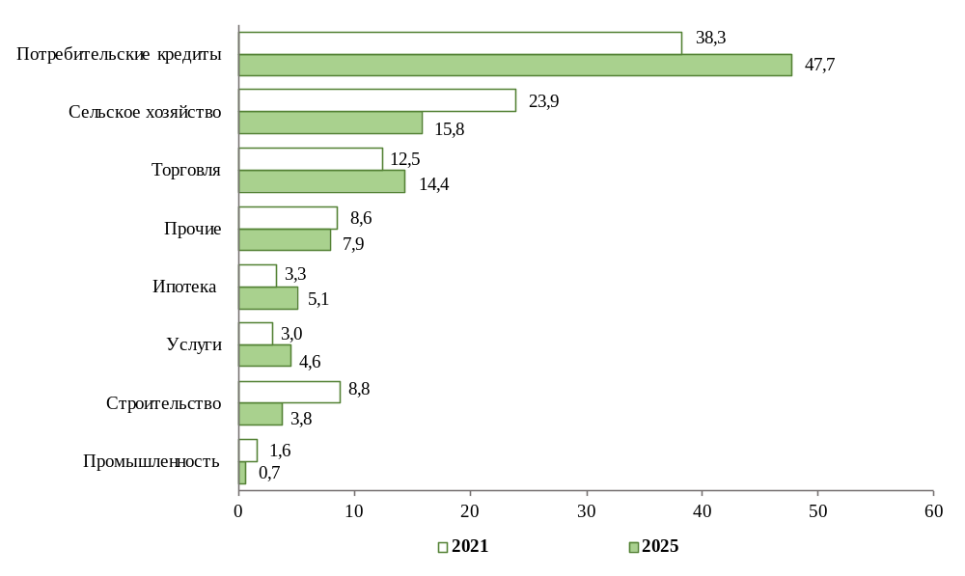
Стоимость активов небанковских финансово-кредитных организаций на конец 2025г. составила 80,0 млрд. сомов, увеличившись с начала года на 23,5 процента, а по сравнению с 2021г. - в 2,2 раза. Ежегодно рост активов обеспечивается увеличением кредитного портфеля.
На конец 2025г. обязательства небанковских финансово-кредитных организаций составили 37,7 млрд. сомов, увеличившись по сравнению с аналогичным периодом предыдущего года на 27,2 процента, что в основном, обеспечено ростом обязательств по кредитам от банков и других финансово-кредитных организаций, а также по депозитам клиентов.
Суммарный капитал НФКО на конец 2025г. сложился в сумме 42,3 млрд. сомов, что на 20,3 процента (или на 7,1 млрд. сомов) больше, чем в 2024г. Прирост капитала обусловлен увеличением нераспределенной прибыли небанковских финансово-кредитных организаций (на 4,2 млрд. сомов) и их уставного капитала (на 2,1 млрд. сомов). В структуре капитала основные суммы его стоимости пришлись на нераспределенную прибыль (22,2 млрд. сомов, или 52,6 процента общего объема капитала) и уставной капитал (16,1 млрд. сомов, или 38,0 процента).
Микрокредитование населения. В 2025г. микрокредитными организациями выдано кредитов на сумму 86,0 млрд. сомов, что на 31,9 процента, или на 20,8 млрд. сомов больше, чем в предыдущем году. Число получателей по выданным микрокредитам по сравнению с 2024г. увеличилось в 1,5 раза и составило 1 685,6 тысяч человек.
Активное развитие онлайн-кредитования в микрофинансовом секторе в истекшие пять лет обеспечило увеличение числа заемщиков микрокредитов по сравнению с 2021г. в 2,6 раза, а суммы выданных микрокредитов - в 2,3 раза.

График 11: Микрокредитование населения
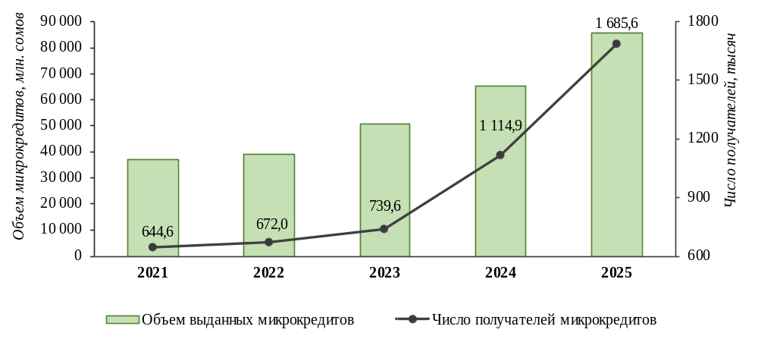
В 2025г. основной объем микрокредитов выдавался на срок от одного года до трех лет – 32,8 млрд. сомов (38,2 процента от общего объема выданных микрокредитов), от 6 до 12 месяцев – 22,5 млрд. сомов (26,2 процента), а также на срок до 3 месяцев – 16,4 млрд. сомов (19,1 процента).
В 2025г., как и в течение предыдущих пяти лет, значительная часть заемщиков использовали полученные средства на потребительские нужды (около 90 процентов общего числа получателей), для развития бизнеса в сельском хозяйстве (6 процентов), а также в сфере торговли и услуг (около 3 процентов).
График 12: Объем микрокредитования населения по целям
(в процентах к общему итогу)
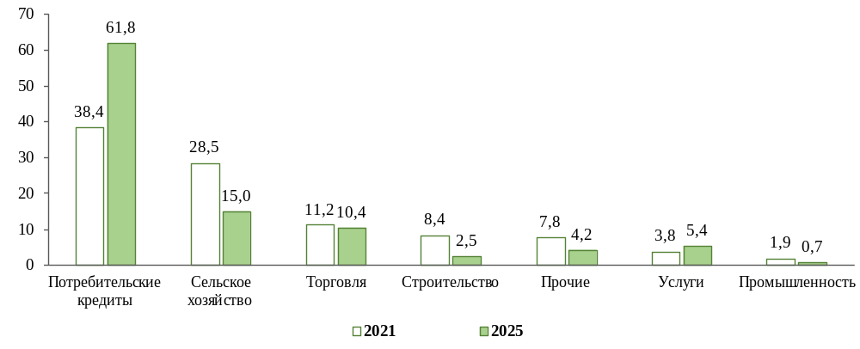
Преобладающий объем микрокредитов пришелся на потребительское кредитование, доля которого за пятилетний период возросла с 38,4 процентов в 2021г. до 61,8 процента в 2025г. Между тем, доля средств, направленных на развитие деятельности в сфере сельского хозяйства за этот же период, напротив, снизилась с 28,5 процентов в 2021г. до 15,0 процента - в 2025г.
В 2021-2025гг. более половины получателей микрокредитов составляли женщины, на долю которых в среднем приходилось 56,4 процента их общего числа.
В региональной структуре значительные суммы микрокредитов выданы получателям г. Бишкек (28,5 процента от общего объема выданных микрокредитов) и Ошской области (15,4 процента), а также Чуйской (13,8 процента) и Джалал-Абадской (13,7 процента) областей. На эти же регионы пришлось преобладающее число получателей микрокредитов.
Из года в год возрастает охват населения микрокредитованием. Так, в 2025 году уровень охвата населения микрокредитованием в среднем по республике составил 230 человек на 1000 населения (в 2021 году - 94 человек на 1000 населения). При этом, наибольшее число получателей микрокредитов на 1000 населения приходится на г. Бишкек (458 человек), Таласскую (309), Нарынскую (284) и Иссык-Кульскую (231 человек) области.
Задолженность по выданным микрокредитам на 1 января 2026г. составила 60,5 млрд. сомов.
Инвестиционные фонды. В 2025г. в республике функционировало два инвестиционных фонда. Число их акционеров составило 14,7 тыс., уставной капитал - 6,0 млн. сомов. В истекшем году проведено две сделки по операциям покупки и продажи ценных бумаг.
Доходы инвестиционных фондов по сравнению с 2024г. увеличились в 1,5 раза, или на 4,0 млн. сомов, и составили 11,4 млн. сомов. Основной объем доходов пришелся на выручку от реализации акций (4,8 млн. сомов, или 41,5 процента общего объема доходов) и дивиденды (3,7 млн. сомов, или 32,3 процента).
Суммарные расходы, связанные с деятельностью инвестиционных фондов, в 2025г. увеличились в 4,4 раза и составили 6,0 млн. сомов, из которых 65,1 процента (или 3,9 млн. сомов) пришлось на стоимость приобретения реализованных акций и 34,9 процента (или 2,1 млн. сомов) - на расходы, связанные с деятельностью инвестфондов.
По итогам 2025г. инвестиционными фондами получен положительный сальдированный финансовый результат в размере 5,4 млн. сомов прибыли, что на 10,2 процента меньше, чем в предыдущем году.
Стоимость активов инвестиционных фондов на конец 2025г. составила 75,4 млн. сомов, увеличившись за год на 5,2 процента. Основной объем активов образован долгосрочными (60,4 млн. сомов, или 80,1 процента) и краткосрочными (14,6 млн. сомов, или 19,4 процента) инвестициями.
Объем обязательств на конец 2025г. составил 27,0 млн. сомов, собственного капитала - 48,4 млн. сомов.
Страховые компании. В 2025г. в финансовом секторе республики страховую деятельность осуществляли 19 компаний, в которых занято около 900 человек. Доходы страховых компаний по сравнению с 2024г. увеличились в 1,7 раза (или на 5,0 млрд. сомов) и составили 12,2 млрд. сомов, при этом основной объем доходов (10,2 млрд. сомов, или 83,6 процента общей суммы доходов) получен от поступления страховых платежей.
Расходы страховых компаний составили 10,1 млрд. сомов, увеличившись за этот же период в 1,7 раза (или на 4,2 млрд. сомов). Основными направлениями расходования средств страховых компаний являлись расходы на ведение дела (29,3 процента общей суммы расходов), отчисления в страховые резервы (25,5 процента), а также выплаты страхового возмещения и страховых сумм (около 14 процентов).
По итогам 2025г. прибыльными являлись 15 страховых компаний, убыточными - две компании. Сальдированный финансовый результат сложился положительным и составил 2,1 млрд. сомов прибыли, что на 837,5 млн. сомов больше, чем в 2024г.
Страховыми компаниями в 2025г. заключено 3,4 млн. договоров страхования, что в 2 раза больше, чем в 2024г. Преобладающая доля договоров (88,6 процента от их общего количества) пришлась на договора с физическими лицами, а 11,4 процента - с юридическими лицами.
Более половины заключенных договоров пришлось на добровольное страхование (55,4 процента от общего числа, или 1,9 млн. договоров). Наибольшая доля договоров добровольного страхования пришлась на страхование от несчастных случаев и болезней (90 процентов от их общего числа).
По обязательному страхованию заключено 1,5 млн. договоров, что в 3,2 раза больше, чем в 2024г. В обязательном страховании превалируют договора ОСАГО (74,6 процента) и страхования недвижимого имущества граждан (23,9 процента).
График 13: Количество заключенных договоров страхования
(тысяч)

Страховая сумма по заключенным договорам на конец 2025г. достигла 3 470,3 млрд. сомов, увеличившись по сравнению с 2024г. в 1,8 раза, или на 1 584,3 млрд. сомов. Основной объем страховой суммы пришелся на договора добровольного имущественного страхования (37,2 процента общего объема, или 1 291,4 млрд. сомов) и обязательного страхования гражданской ответственности (29,7 процента, или 1 031,0 млрд. сомов).
График 14: Страхование в Кыргызской Республике
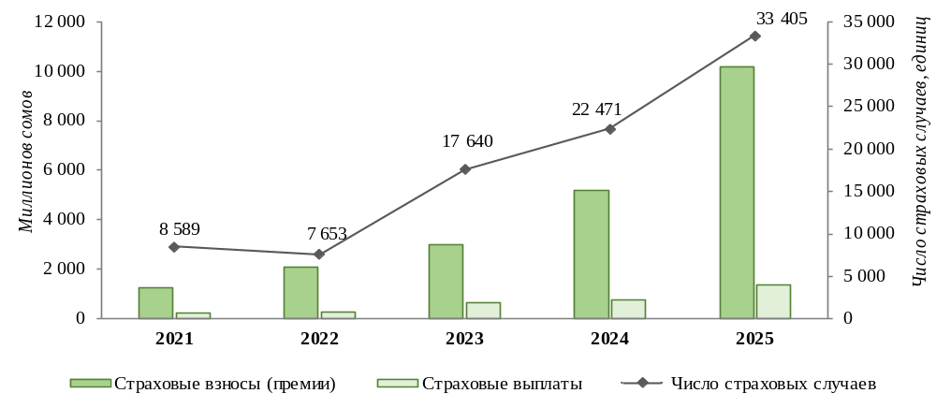
Сумма поступивших страховых взносов в 2025г. составила 10,2 млрд. сомов, увеличившись в 2 раза по сравнению с предыдущим годом. При этом, 68,5 процента (7,0 млрд. сомов) страховых взносов сформировано за счет поступлений по договорам добровольного страхования, а 31,5 процента (3,2 млрд. сомов) - обязательного страхования.
В 2025г. зафиксировано 33,4 тыс. страховых случая, что в 1,5 раза больше, чем в 2024г. Объем страховых выплат увеличился в 1,8 раза и составил 1,4 млрд сомов. При этом, наибольшую долю выплат занимает добровольное страхование имущества граждан (37 процентов) и имущества хозяйствующих субъектов (21 процент), а также по договорам ОСАГО (23,4 процента).
Стоимость активов страховых компаний на конец 2025г. составила 13,5 млрд. сомов, увеличившись за год на 9,7 процента, что обусловлено ростом краткосрочных инвестиций и дебиторской задолженности по прочим операциям.
Обязательства страховых организаций на конец 2025г. определились в размере 6,9 млрд. сомов, увеличившись с начала года на 8,8 процента. В прошедшем году отмечался рост краткосрочных обязательств и снижение страховых резервов.
Собственный капитал на конец года составил 6,6 млрд. сомов, увеличившись за год на 10,6 процента, что обеспечено ростом уставного и прочего капитала, а также нераспределенной прибыли. Основной объем собственного капитала сформирован уставным капиталом, на долю которого пришлось 68,4 процента его объема.

Общественные организации

По данным Единого государственного регистра статистических единиц (ЕГРСЕ), на конец 2025г. на территории Кыргызской Республики зарегистрировано 23,3 тыс. общественных организаций, что по сравнению с 2021г. на 2,7 процента больше.
Наибольшее количество общественных организаций на конец 2025г. зарегистрировано в г. Бишкек (8,9 тыс. субъектов, или 38,4 процента общего их числа), Джалал-Абадской области (2,8 тыс., или 12,2 процента) и Ошской области (2,6 тыс., или 11,2 процента).
Количество отчитавшихся общественных организаций в 2025г. составило 6,0 тыс., или 25,8 процента от общего числа зарегистрированных. Среднегодовая численность занятых в них работников составила 14,6 тыс. человек, а число членов - 718,5 тыс. человек.
Таблица 4: Количество общественных организаций в 2025г.
(единиц)
 | Зарегистрировано - всего¹ | из них действующие (отчитавшиеся)
 | Зарегистрировано - всего¹ | всего | в процентах  к общему числу зарегистрированных
Всего | 23 293 | 6 017 | 25,8
Коммерческие, предпринимательские  общественные организации (ассоциации) | 1 650 | 294 | 17,8
Профессиональные общественные  организации (ассоциации) | 761 | 231 | 30,4
Профессиональные союзы | 899 | 430 | 47,8
Религиозные организации | 724 | 404 | 55,8
Политические организации | 328 | 103 | 31,4
Общественные организации (объединения)  в области культуры и рекреаций | 259 | 51 | 19,7
Правозащитные общественные  организации (объединения) | 297 | 53 | 17,8
Общественные организации (объединения)  в области охраны окружающей среды | 85 | 34 | 40,0
Общественные организации (объединения  в области филантропии и поощрения  добровольной деятельности | 86 | 43 | 50,0
Общественные организации (объединения),  имеющие патриотические цели | 162 | 40 | 24,7
Общественные организации (объединения)  в области экономического, социального и  общинного развития | 783 | 203 | 25,9
Прочие общественные организации,  не включенные в другие группировки | 17 259 | 4 131 | 23,9
¹ По данным Единого государственного регистра статистических единиц (ЕГРСЕ).
В 2025г. объем финансовых ресурсов, полученных общественными организациями, составил 22,9 млрд. сомов, что по сравнению с 2024г. на 15,2 процента меньше, а по сравнению с 2021г. больше на 23,3 процента. Снижение объемов финансовых поступлений в истекшем году, в основном, обусловлено сокращением иностранной помощи и грантов (на 4,9 млрд. сомов) и целевых поступлений (на 1,4 млрд. сомов).
Основная доля финансовых средств в 2025г. поступила в виде благотворительных средств, спонсорской помощи и пожертвований (51,8 процента от их общего объема) и средств целевого финансирования (15,6 процента). Кроме того, существенные суммы поступили в виде доходов от депозитов и членских взносов.
Расходы общественных организаций в 2025г. составили 19,8 млрд. сомов, что на 3,0 процента больше по сравнению с 2024г. и на 23,2 процента - с 2021г.
В 2025г. наибольшие суммы израсходованных средств направлены на спонсорскую и благотворительную помощь (5,3 млрд. сомов, или 26,6 процента от общей суммы использованных средств), оплату труда и отчисления на социальные нужды (4,0 млрд., или 20,1 процента), а также на оплату услуг (2,1 млрд. сомов, или 10,6 процента).

Приложение 1: Таблицы

№ | Наименование таблицы | Стр.
I | ПРЕДПРИЯТИЯ ЭКОНОМИКИ | 29
I.А.1 | Финансовые показатели предприятий экономики | 30
I.Б.1 | Количество отчитавшихся предприятий экономики по видам деятельности | 31
I.Б.2 | Количество рентабельных предприятий экономики по видам деятельности | 32
I.Б.3 | Количество нерентабельных предприятий экономики по видам деятельности | 33
I.Б.4 | Количество предприятий экономики по территории | 34
I.Б.5 | Количество рентабельных предприятий экономики по территории | 34
I.Б.6 | Количество нерентабельных предприятий экономики по территории | 34
I.Б.7 | Активы, обязательства и капитал предприятий реального сектора | 35
I.Б.8 | Активы, обязательства и капитал предприятий финансового сектора | 35
I.Б.9 | Активы, обязательства и капитал Национального банка | 35
I.Б.10 | Активы предприятий реального сектора по видам экономической деятельности | 36
I.Б.11 | Обязательства предприятий реального сектора по видам экономической деятельности | 37
I.Б.12 | Капитал предприятий реального сектора по видам экономической деятельности | 38
I.В.1 | Сальдированный финансовый результат (прибыль минус убыток) предприятий  по видам экономической деятельности | 39
I.В.2 | Прибыль рентабельных предприятий по видам экономической деятельности | 40
I.В.3 | Убытки нерентабельных предприятий по видам экономической деятельности | 41
I.В.4 | Сальдированный финансовый результат (прибыль минус убыток) предприятий  по территории | 42
I.В.5 | Прибыль рентабельных предприятий по территории | 42
I.В.6 | Убытки нерентабельных предприятий по территории | 42
I.Д.1 | Выручка (валовой доход) предприятий экономики по видам деятельности | 43
II | ПРЕДПРИЯТИЯ РЕАЛЬНОГО СЕКТОРА ЭКОНОМИКИ | 45
II.А. | Финансовые показатели предприятий по видам экономической деятельности
1. | Финансовые показатели предприятий реального сектора экономики | 46
2. | Сельское хозяйство, лесное хозяйство и рыболовство | 47
3. | Добыча полезных ископаемых | 48
4. | Обрабатывающие производства | 49
5. | Производство пищевых продуктов, включая напитки | 50
6. | Производство табачных изделий | 51
7. | Текстильное производство; производство одежды и обуви, кожи  и прочих кожаных изделий | 52
8. | Производство деревянных и бумажных изделий; полиграфическая деятельность | 53
9. | Производство кокса и очищенных нефтепродуктов | 54
10. | Производство химической продукции | 55
11. | Производство фармацевтической продукции | 56
12. | Производство резиновых и пластмассовых изделий | 57
13. | Производство неметаллических минеральных продуктов | 58
14. | Производство основных металлов и готовых металлических изделий,  кроме машин и оборудования | 59
15. | Производство компьютеров, электронного и оптического оборудования | 60
16. | Производство электрического оборудования | 61
17. | Производство машин и оборудования | 62
18. | Производство транспортных средств | 63
19. | Прочие производства, ремонт и установка машин и оборудования | 64
20. | Обеспечение (снабжение) электроэнергией, газом, паром  и кондиционированным воздухом | 65
21. | Производство (выработка) электроэнергии, ее передача и распределение | 66
22. | Производство газа; распределение газообразного топлива через системы  газоснабжения | 67
23. | Обеспечение (снабжение) паром и кондиционированным воздухом | 68
24. | Водоснабжение, очистка, обработка отходов и получение вторичного сырья | 69
25. | Строительство | 70
26. | Оптовая и розничная торговля; ремонт автомобилей и мотоциклов | 71
27. | Транспортная деятельность и хранение грузов | 72
28. | Деятельность гостиниц и ресторанов | 73
29. | Информация | 74
30. | Связь | 75
31. | Финансовое посредничество и страхование | 76
32. | Операции с недвижимым имуществом | 77
33. | Профессиональная, научная и техническая деятельность | 78
34. | Административная и вспомогательная деятельность | 79
35. | Образование | 80
36. | Здравоохранение и социальное обслуживание населения | 81
37. | Искусство, развлечения и отдых | 82
38. | Прочая обслуживающая деятельность | 83
II.Б | Активы, обязательства и капитал крупных и средних предприятий
1. | Активы, обязательства и капитал предприятий | 84
2. | Активы предприятий по видам деятельности | 85
3. | Сельское хозяйство, лесное хозяйство и рыболовство | 86
4. | Добыча полезных ископаемых | 87
5. | Обрабатывающие производства | 88
6. | Производство пищевых продуктов, включая напитки | 89
7. | Производство табачных изделий | 90
8. | Текстильное производство; производство одежды и обуви, кожи  и прочих кожаных изделий | 91
9. | Производство деревянных и бумажных изделий; полиграфическая деятельность | 92
10. | Производство кокса и очищенных нефтепродуктов | 93
11. | Производство химической продукции | 94
12. | Производство фармацевтической продукции | 95
13. | Производство резиновых и пластмассовых изделий | 96
14. | Производство неметаллических минеральных продуктов | 97
15. | Производство основных металлов и готовых металлических изделий,  кроме машин и оборудования | 98
16. | Производство компьютеров, электронного и оптического оборудования | 99
17. | Производство электрического оборудования | 100
18. | Производство машин и оборудования | 101
19. | Производство транспортных средств | 102
20. | Прочие производства, ремонт и установка машин и оборудования | 103
21. | Обеспечение (снабжение) электроэнергией, газом, паром  и кондиционированным воздухом | 104
22. | Производство (выработка) электроэнергии, ее передача и распределение | 105
23. | Производство газа; распределение газообразного топлива через системы  газоснабжения | 106
24. | Обеспечение (снабжение) паром и кондиционированным воздухом | 107
25. | Водоснабжение, очистка, обработка отходов и получение вторичного сырья | 108
26. | Строительство | 109
27. | Оптовая и розничная торговля; ремонт автомобилей и мотоциклов | 110
28. | Транспортная деятельность и хранение грузов | 111
29. | Деятельность гостиниц и ресторанов | 112
30. | Информация | 113
31. | Связь | 114
32. | Финансовое посредничество и страхование | 115
33. | Операции с недвижимым имуществом | 116
34. | Профессиональная, научная и техническая деятельность | 117
35. | Административная и вспомогательная деятельность | 118
36. | Образование | 119
37. | Здравоохранение и социальное обслуживание населения | 120
38. | Искусство, развлечения и отдых | 121
39. | Прочая обслуживающая деятельность | 122
II.В | Прибыль и убытки предприятий
 | Сальдированный финансовый результат (прибыль минус убыток) предприятий  реального сектора экономики по видам деятельности | 123
 | Прибыль рентабельных предприятий реального сектора экономики по видам  деятельности | 124
 | Убытки нерентабельных предприятий реального сектора экономики по видам  деятельности | 125
 | Доходы (+), расходы (-) от неоперационной деятельности предприятий по видам  деятельности | 126
 | Рентабельность операционной деятельности предприятий по видам деятельности | 127
 | Рентабельность деятельности предприятий по видам деятельности | 128
 | Рентабельность продаж предприятий по видам деятельности | 129
II.Г | Запасы товарно-материальных ценностей
1. | Запасы товарно-материальных ценностей по видам деятельности | 130
2. | Запасы товарно-материальных ценностей - всего | 131
3. | Структура запасов товарно-материальных ценностей по видам деятельности | 131-133
II.Д | Реализация продукции и состояние задолженности предприятий
1. | Выручка (валовой доход) предприятий реального сектора экономики по видам деятельности | 134
2. | Объем отгруженной продукции, выполненных работ, оказанных услуг | 135
3. | Объем отгруженной продукции по бартеру | 136
4. | Объем отгруженной продукции по странам | 137
5. | Объем бартера по странам | 137
6. | Дебиторская задолженность по видам деятельности | 138
7. | Кредиторская задолженность по видам деятельности | 139
8. | Дебиторская задолженность по странам | 140
9. | Кредиторская задолженность по странам | 140
10. | Просроченная дебиторская задолженность по видам деятельности | 141
11. | Просроченная кредиторская задолженность по видам деятельности | 142
12. | Просроченная дебиторская задолженность по странам | 143
13. | Просроченная кредиторская задолженность по странам | 143
14. | Задолженность предприятий по кредитам банков и займам по видам деятельности | 144
15. | Просроченная задолженность предприятий по кредитам банков и займам  по видам деятельности | 145
16. | Задолженность предприятий по кредитам банков и займам по странам | 146
17. | Просроченная задолженность предприятий по кредитам банков и займам  по странам | 146
18. | Финансовые вложения предприятий по видам деятельности | 147
19. | Финансовые вложения предприятий по странам | 148
20. | Финансовые вложения предприятий по территории | 148
II.Е | Отдельные показатели деловой активности, эффективности и  платежеспособности предприятий
1. | Оборачиваемость активов предприятий по видам деятельности | 149
2. | Доходность активов предприятий по видам деятельности | 150
3. | Коэффициент финансового левериджа предприятий по видам деятельности | 151
4. | Коэффициент доходности капитала предприятий по видам деятельности | 152
5. | Коэффициент текущей ликвидности предприятий по видам деятельности | 153
6. | Коэффициент срочной ликвидности предприятий по видам деятельности | 154
7. | Оборачиваемость дебиторской задолженности предприятий по видам деятельности | 155
8. | Средний период погашения дебиторской задолженности предприятий по видам  деятельности | 156
9. | Оборачиваемость кредиторской задолженности предприятий по видам  деятельности | 157
10. | Средний период оборота кредиторской задолженности предприятий по видам  деятельности | 158
11. | Оборачиваемость товарно-материальных запасов предприятий по видам  деятельности | 159
12. | Средняя продолжительность хранения товарно-материальных запасов по видам  деятельности | 160
II.Ж | Структура затрат на производство и реализацию продукции (работ, услуг)
1. | Структура затрат на производство и реализацию продукции (работ, услуг) - всего | 161
2. | Сельское хозяйство, лесное хозяйство и рыболовство | 162
3. | Добыча полезных ископаемых | 162
4. | Обрабатывающие производства | 163
5. | Производство пищевых продуктов, включая напитки | 163
6. | Производство табачных изделий | 164
7. | Текстильное производство; производство одежды и обуви, кожи  и прочих кожаных изделий | 164
8. | Производство деревянных и бумажных изделий; полиграфическая деятельность | 165
9. | Производство кокса и очищенных нефтепродуктов | 165
10. | Производство химической продукции | 166
11. | Производство фармацевтической продукции | 166
12. | Производство резиновых и пластмассовых изделий | 167
13. | Производство неметаллических минеральных продуктов | 167
14. | Производство основных металлов и готовых металлических изделий,  кроме машин и оборудования | 168
15. | Производство компьютеров, электронного и оптического оборудования | 168
16. | Производство электрического оборудования | 169
17. | Производство машин и оборудования | 169
18. | Производство транспортных средств | 170
19. | Прочие производства, ремонт и установка машин и оборудования | 170
20. | Обеспечение (снабжение) электроэнергией, газом, паром  и кондиционированным воздухом | 171
21. | Производство (выработка) электроэнергии, ее передача и распределение | 171
22. | Производство газа; распределение газообразного топлива через системы  газоснабжения | 172
23. | Обеспечение (снабжение) паром и кондиционированным воздухом | 172
24. | Водоснабжение, очистка, обработка отходов и получение вторичного сырья | 173
25. | Строительство | 173
26. | Оптовая и розничная торговля; ремонт автомобилей и мотоциклов | 174
27. | Транспортная деятельность и хранение грузов | 174
28. | Деятельность гостиниц и ресторанов | 175
29. | Информация | 175
30. | Связь | 176
31. | Финансовое посредничество и страхование | 176
32. | Операции с недвижимым имуществом | 177
33. | Профессиональная, научная и техническая деятельность | 177
34. | Административная и вспомогательная деятельность | 178
35. | Образование | 178
36. | Здравоохранение и социальное обслуживание населения | 179
37. | Искусство, развлечения и отдых | 179
38. | Прочая обслуживающая деятельность | 180
III | ПРЕДПРИЯТИЯ ФИНАНСОВОГО СЕКТОРА ЭКОНОМИКИ | 181
III.А | Основные показатели деятельности финансовых предприятий
1. | Финансовые показатели предприятий финансового сектора экономики | 182
2. | Финансовые показатели деятельности банков | 182
3. | Финансовые показатели деятельности страховых компаний | 183
4. | Финансовые показатели деятельности инвестиционных фондов | 183
5. | Финансовые показатели деятельности небанковских финансово-кредитных  организаций | 183
6. | Деятельность страховых компаний | 184
7. | Деятельность инвестиционных фондов | 185
8. | Доходы и расходы коммерческих банков | 186
9. | Сеть банковских учреждений по территории | 187
10. | Доходы и расходы небанковских финансово-кредитных организаций | 188
10.1 | Сеть небанковских финансово-кредитных организаций по территории | 189
11. | Процентные ставки | 190
12. | Привлечение средств населения во вклады | 190
13. | Вклады населения по территории | 191
14. | Количество вкладов по территории | 191
15. | Средний размер одного вклада по территории | 191
16. | Кредиты в экономику по видам деятельности и целям | 192
17. | Кредиты коммерческих банков по видам деятельности и целям | 193
18. | Кредиты небанковских финансово-кредитных организаций по видам деятельности | 193
19. | Кредиты в экономику | 194
20. | Кредиты коммерческих банков | 194
21. | Кредиты небанковских финансово-кредитных организаций | 194
22. | Кредиты в экономику по территории | 195
23. | Кредиты коммерческих банков по территории | 195
24. | Кредиты небанковских финансово-кредитных организаций по территории | 195
25 | Кредитование женщин Кыргызской Республики | 196
26 | Кредитование женщин коммерческими банками | 196
27 | Кредитование женщин небанковскими финансово-кредитными организациями | 196
28. | Рынок банковских платежных (пластиковых) карт | 197
29. | Объем микрокредитования населения по территории | 198
30. | Число получателей микрокредитов по территории | 198
31. | Средний размер кредита на одного получателя по территории | 198
 | Микрокредитование населения по территории (картограмма) | 199
32. | Объем микрокредитования населения по целям получения | 200
33 | Число получателей микрокредитов по целям получения | 200
III.Б | Активы, обязательства и капитал финансовых предприятий
1. | Национальный банк | 201
2. | Страховые компании | 202
3. | Инвестиционные фонды | 203
4. | Коммерческие банки | 204-205
5.. | Небанковские финансово-кредитные организации | 206-207
IV | НЕКОММЕРЧЕСКИЕ ОРГАНИЗАЦИИ | 209
1. | Деятельность общественных организаций | 210
2. | Количество общественных организаций | 211
3. | Количество общественных организаций по территории | 211

I. Предприятия экономики Кыргызской Республики

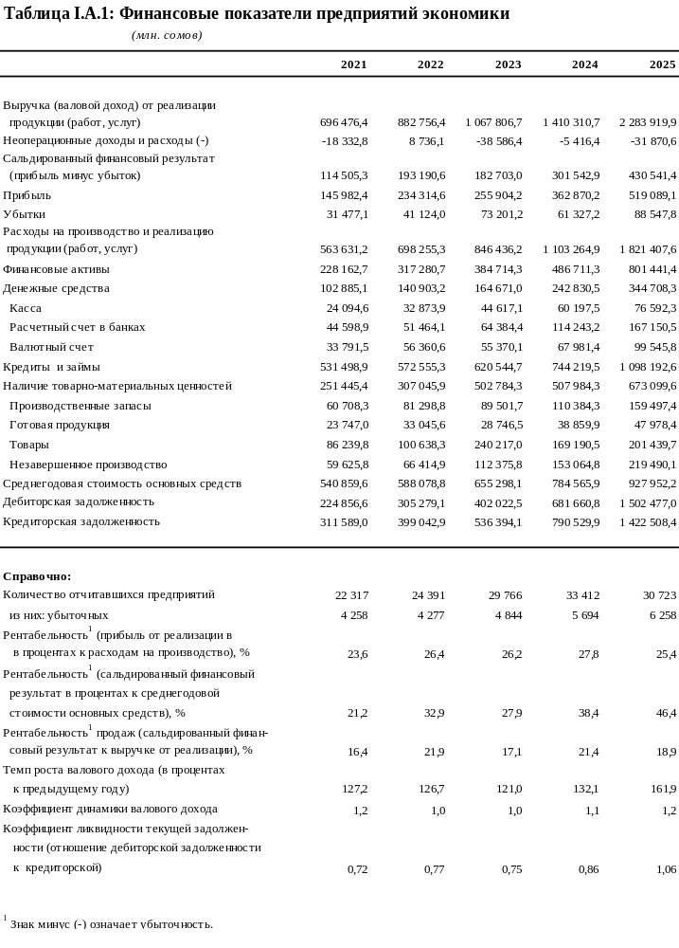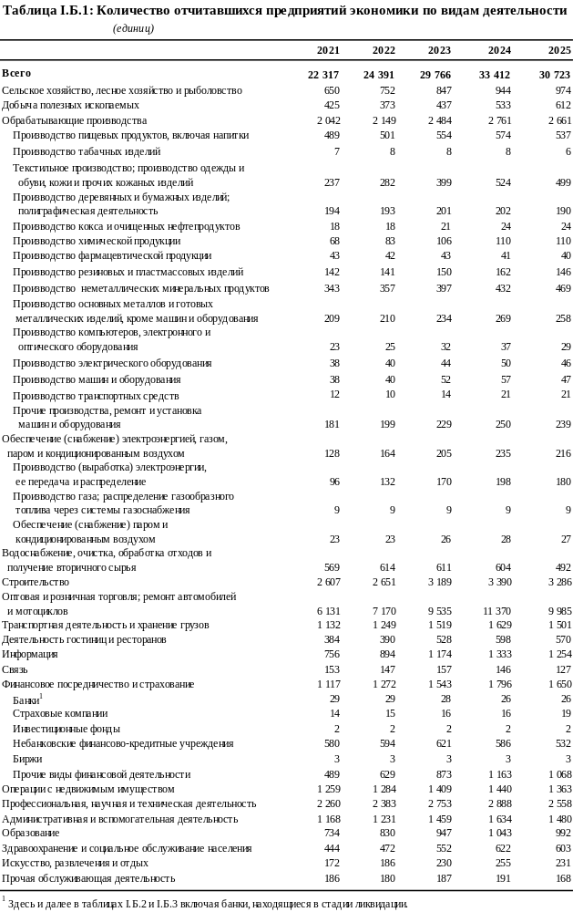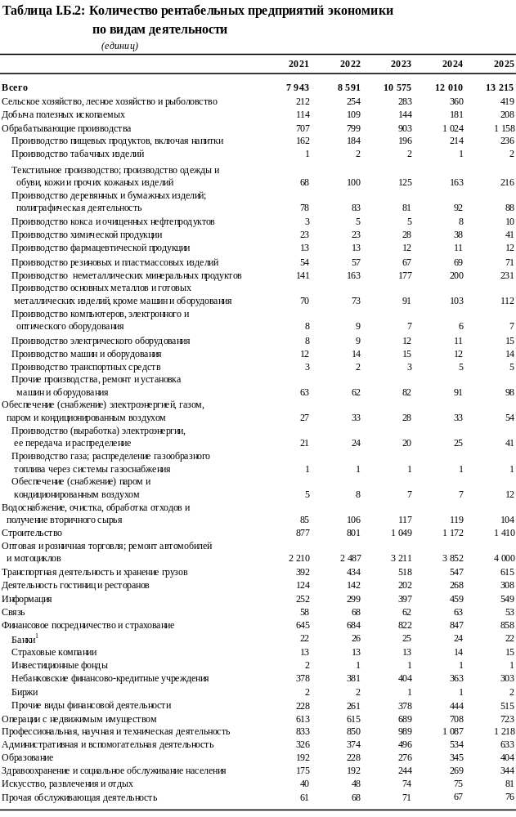
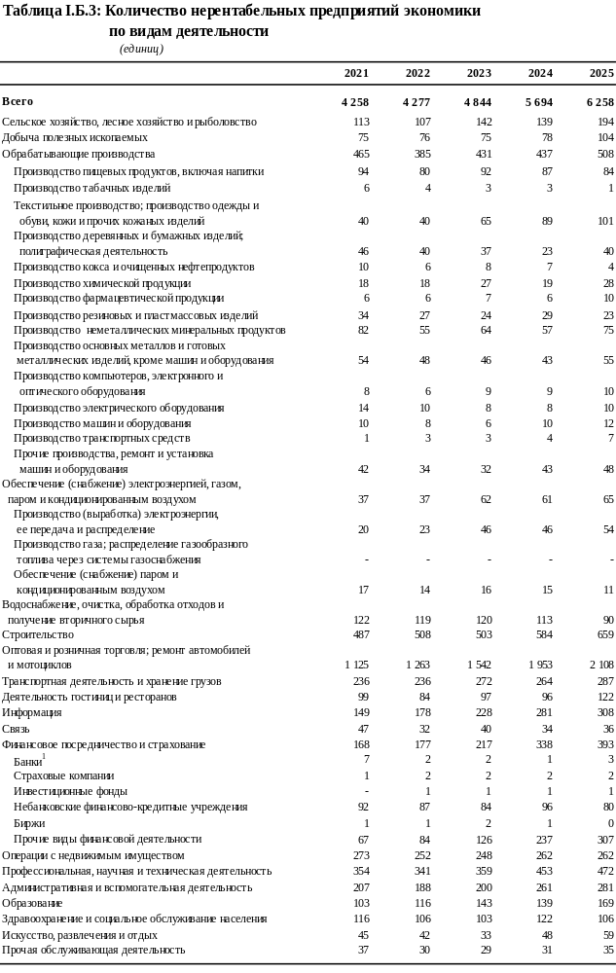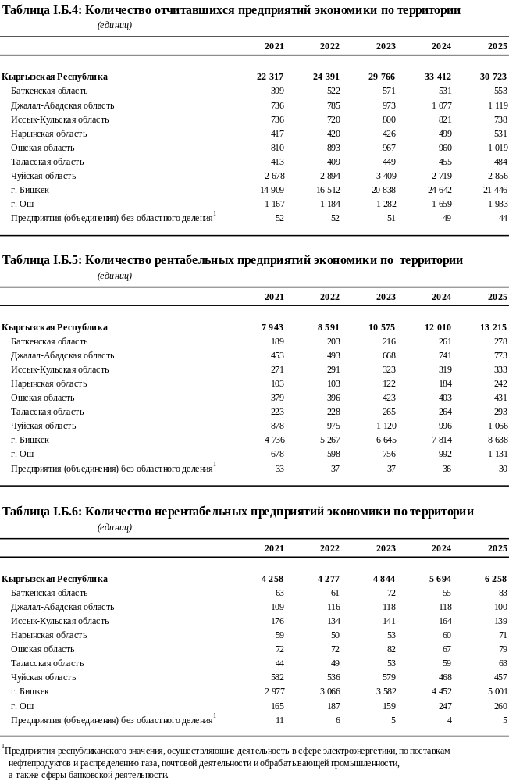
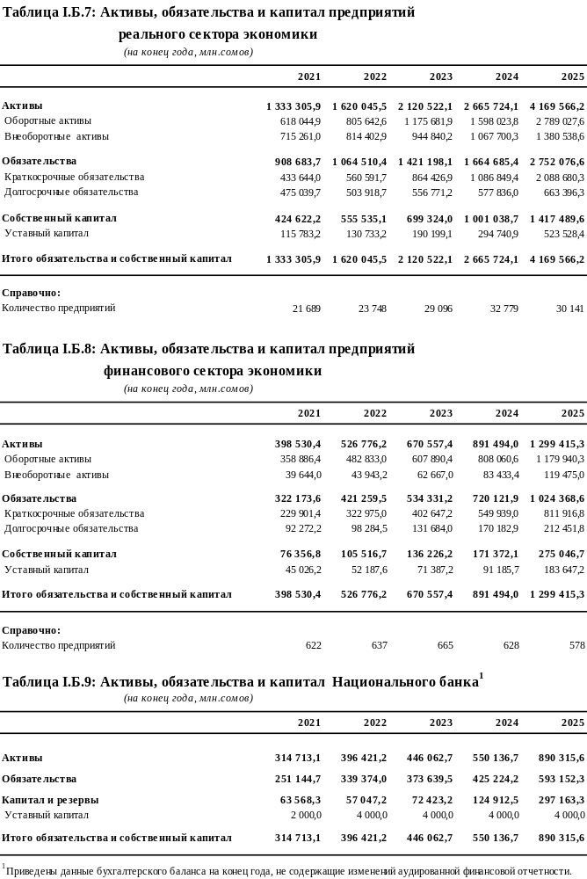
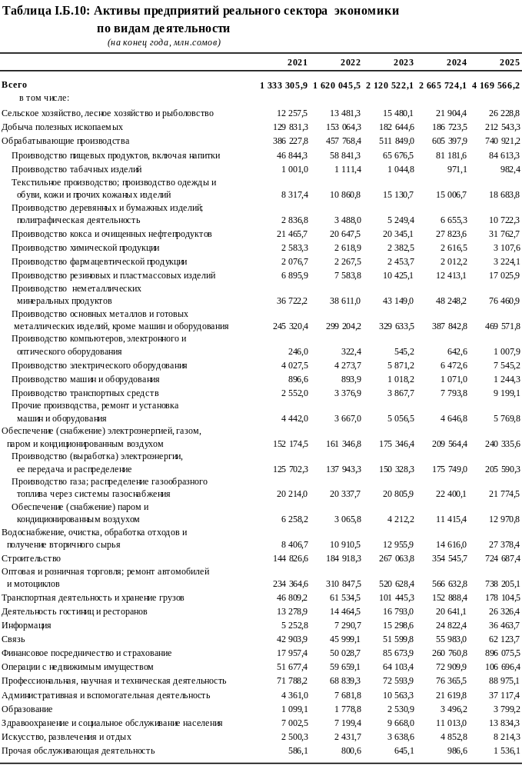
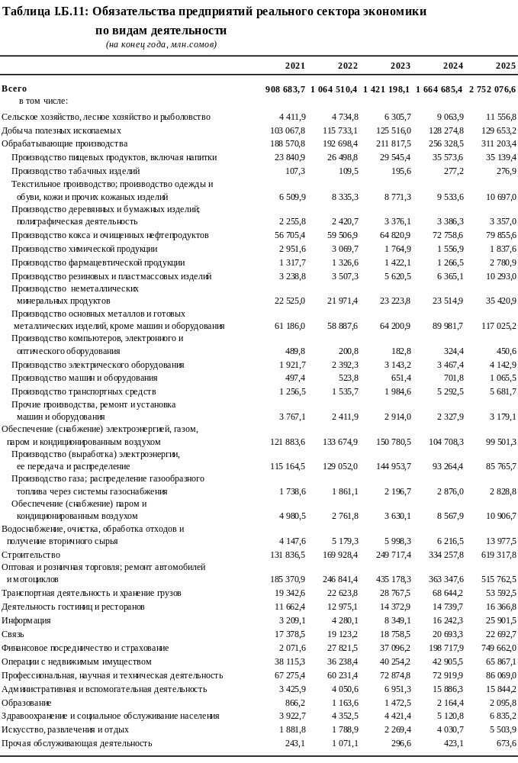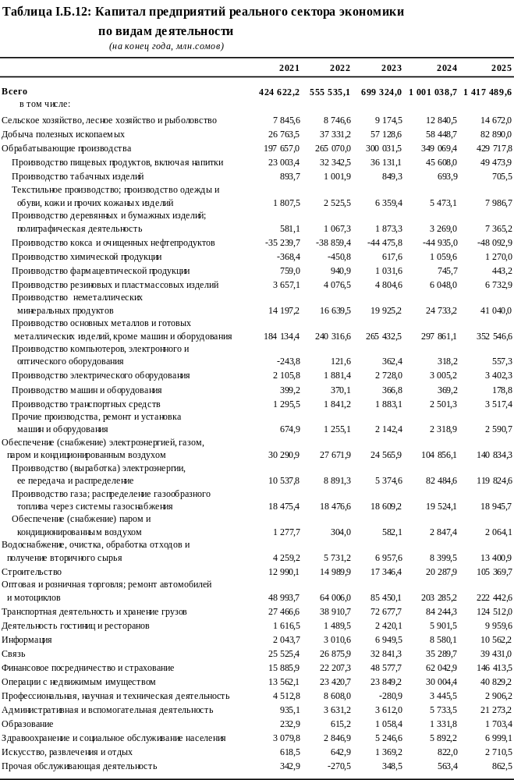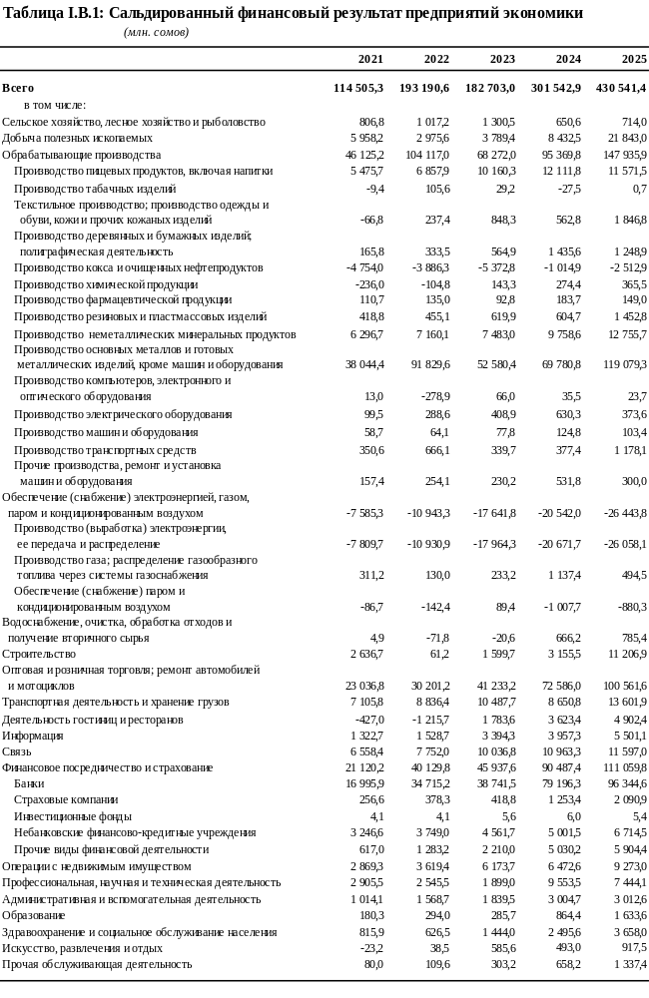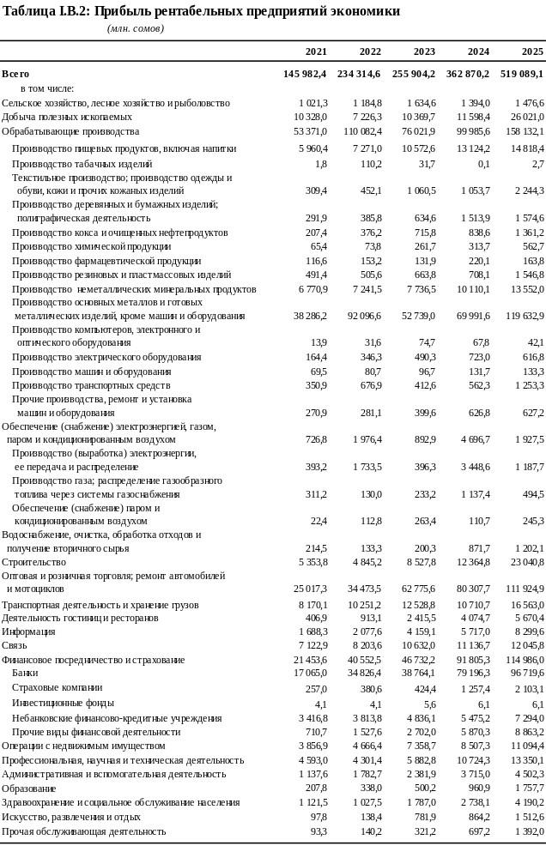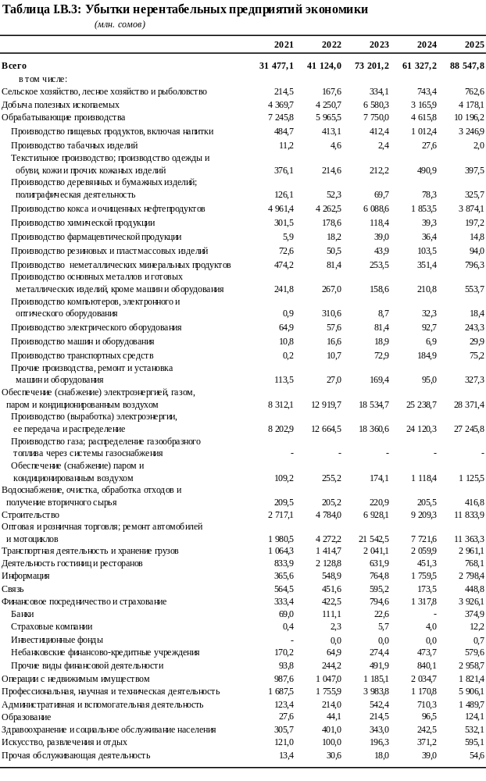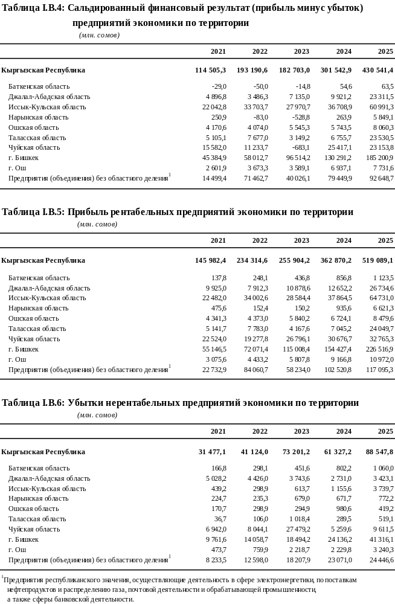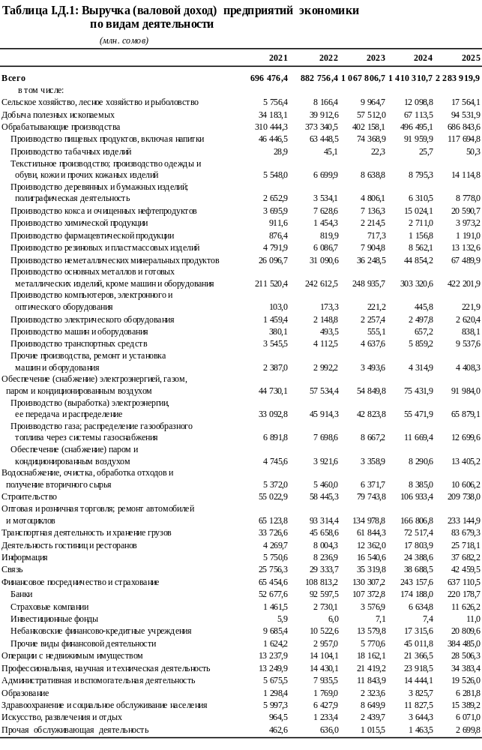

II. Предприятия реального сектора экономики

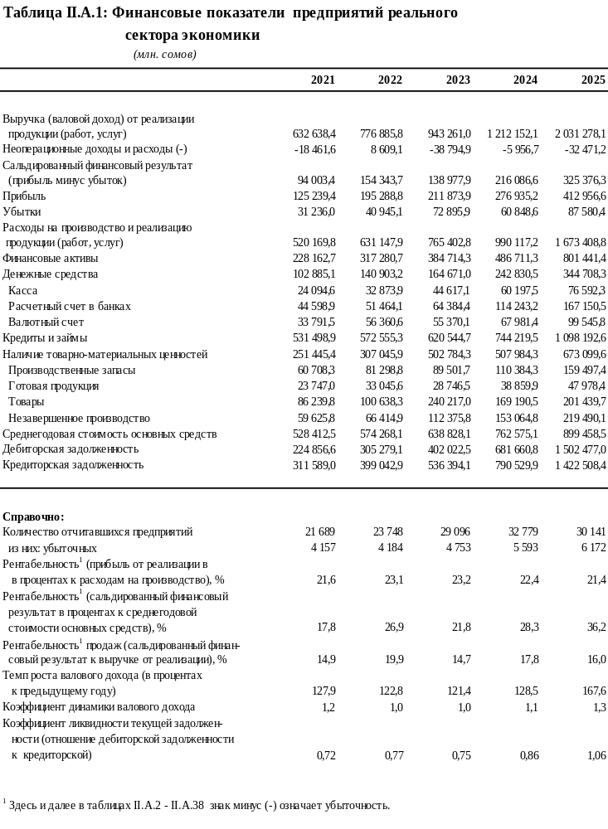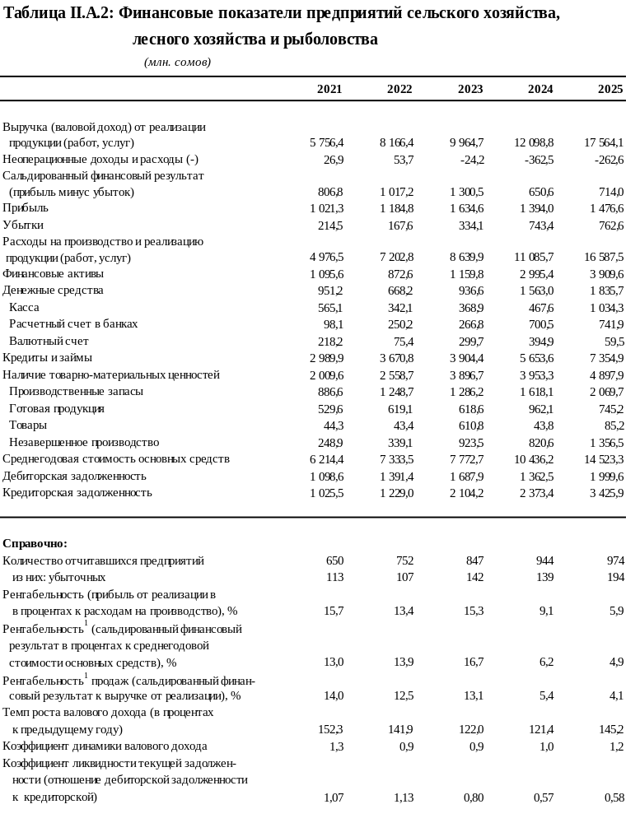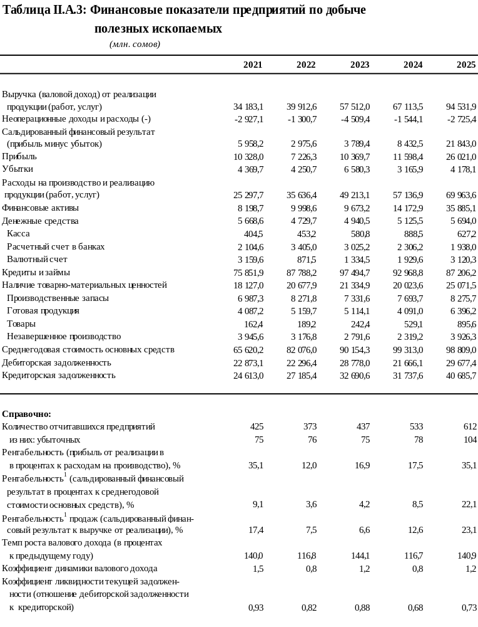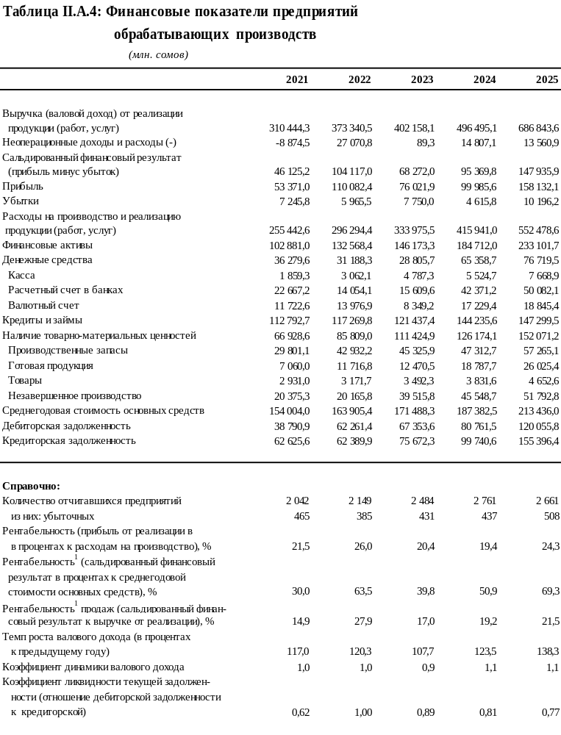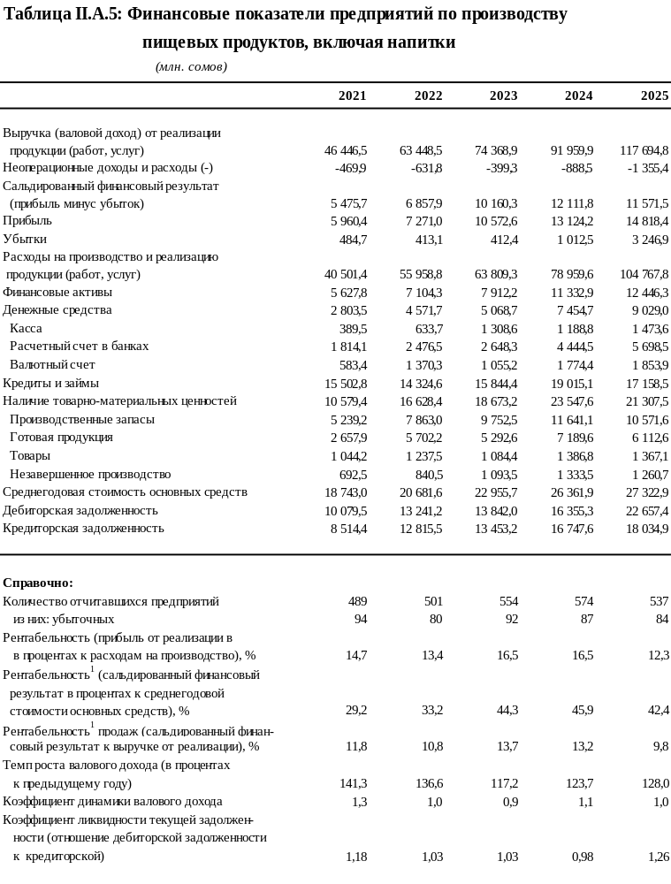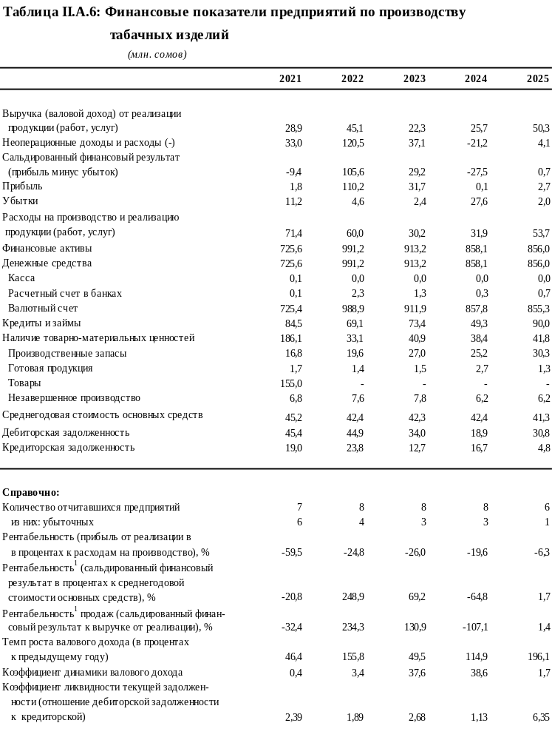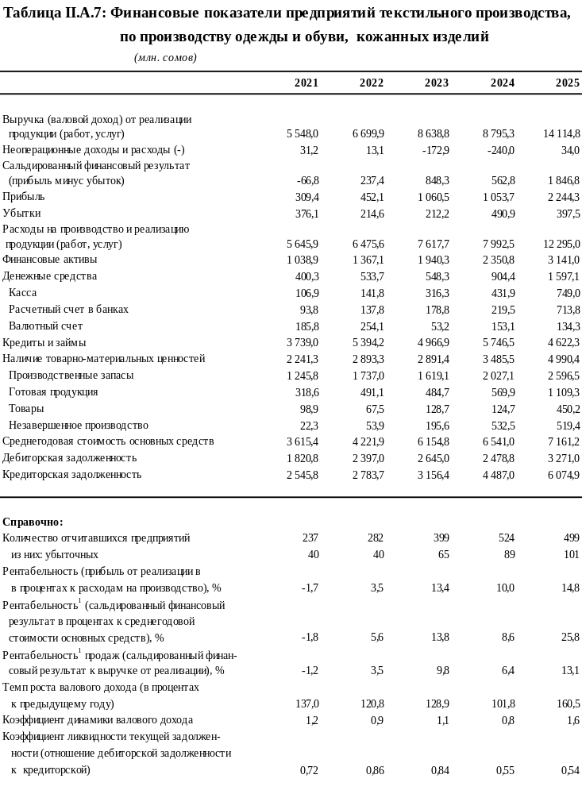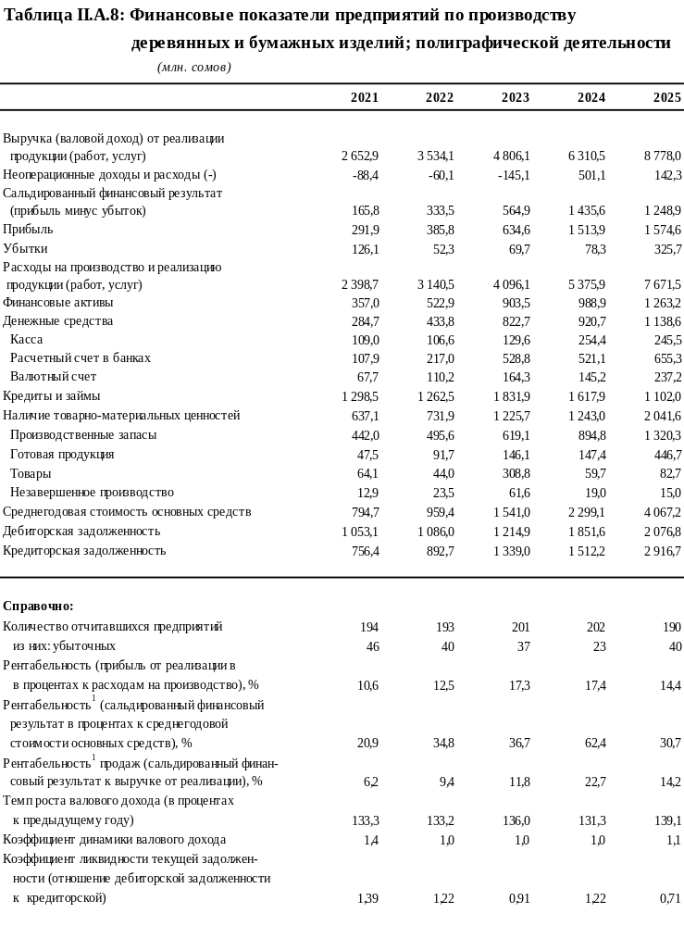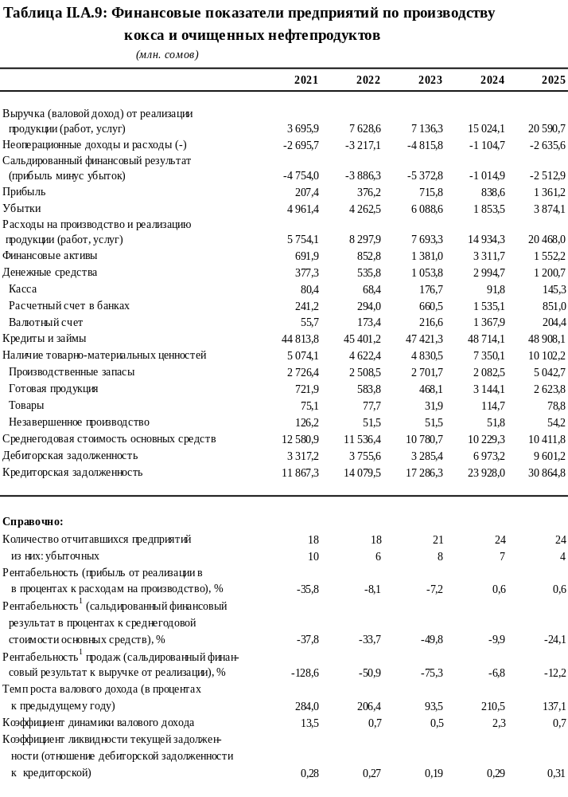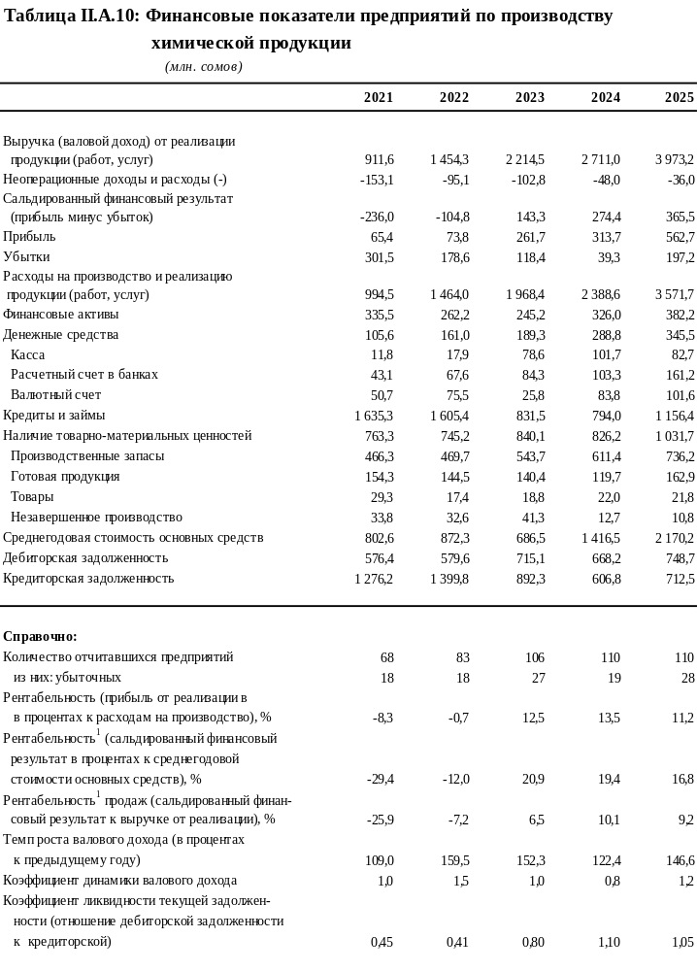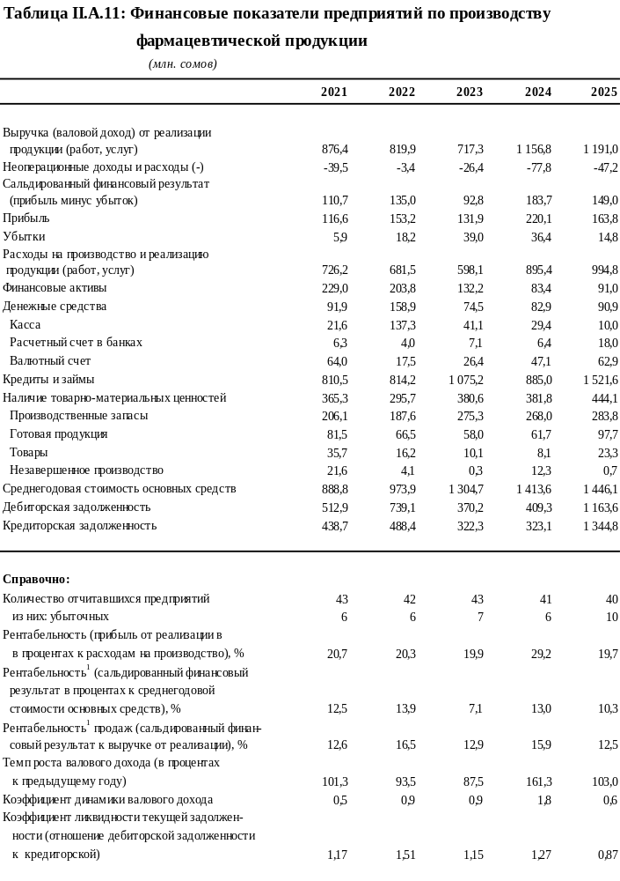
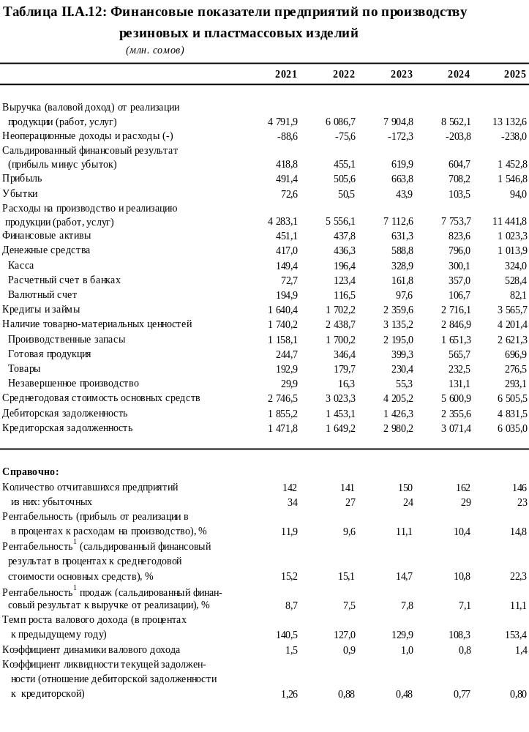
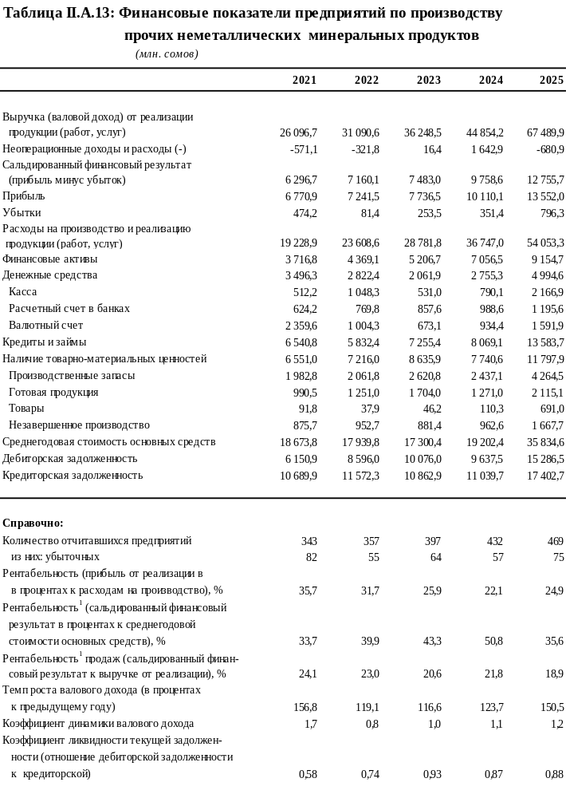
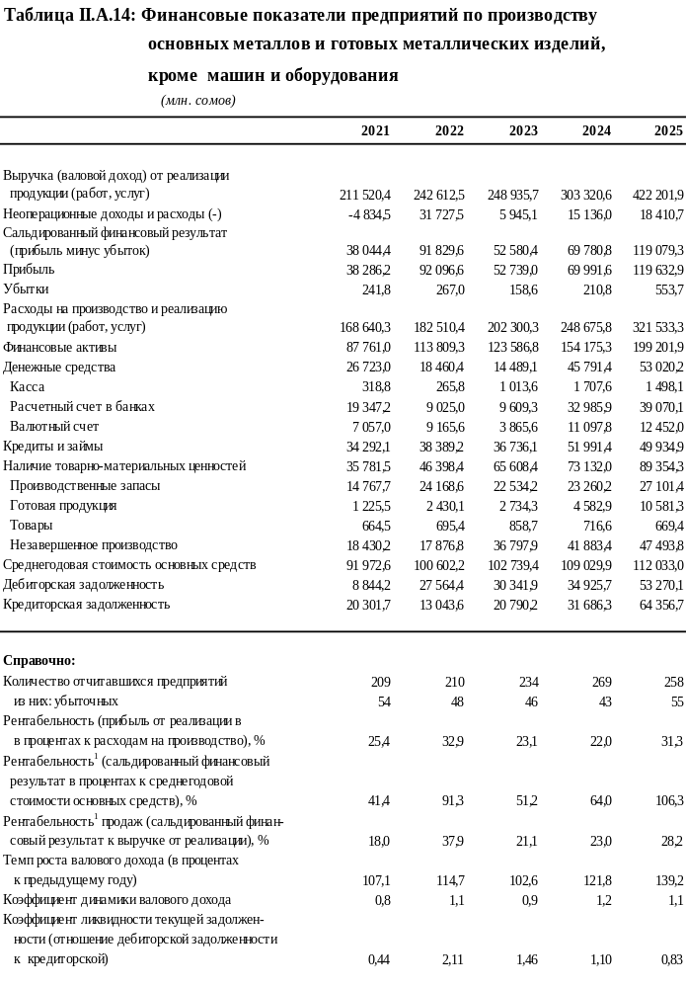
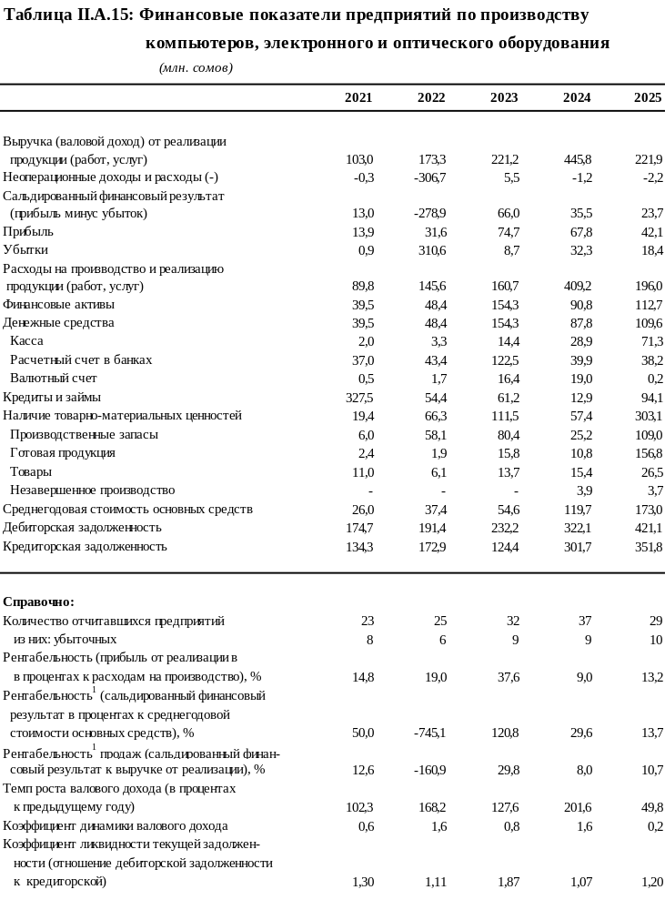
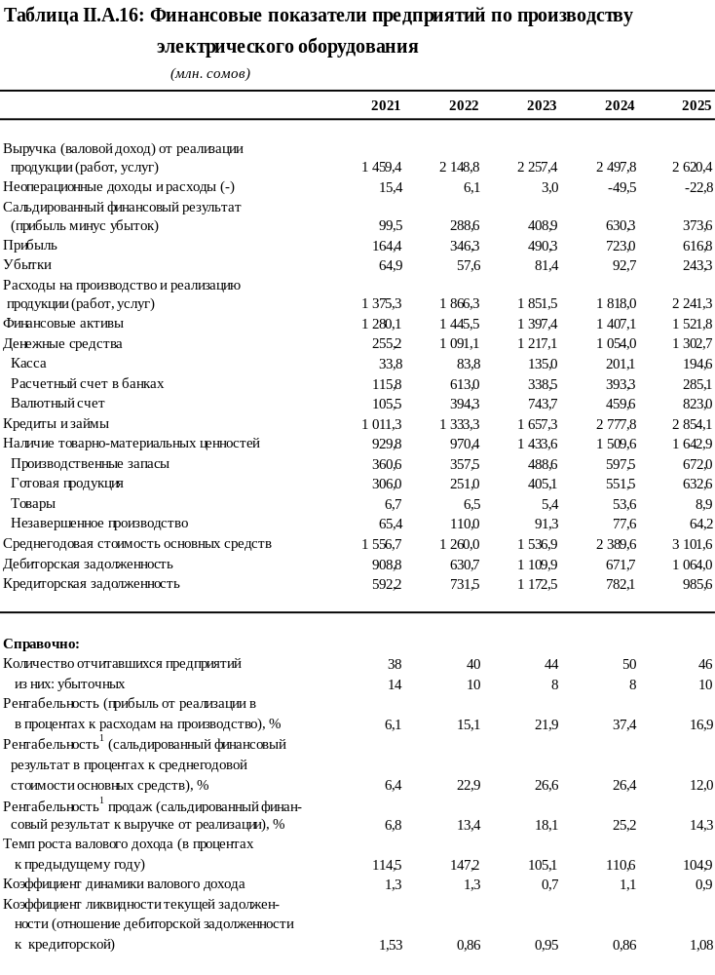
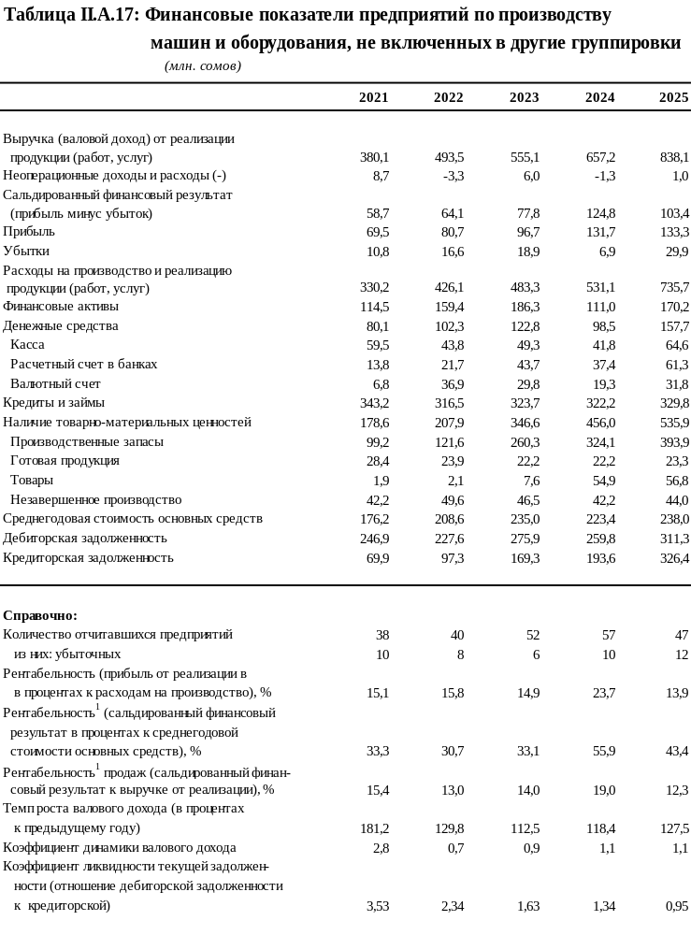
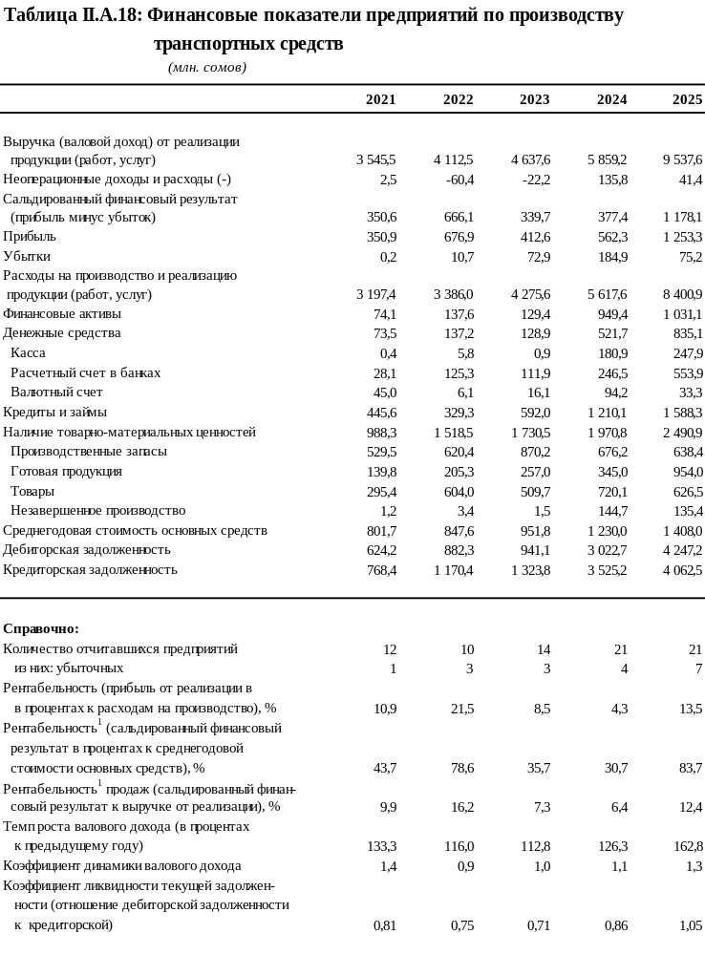
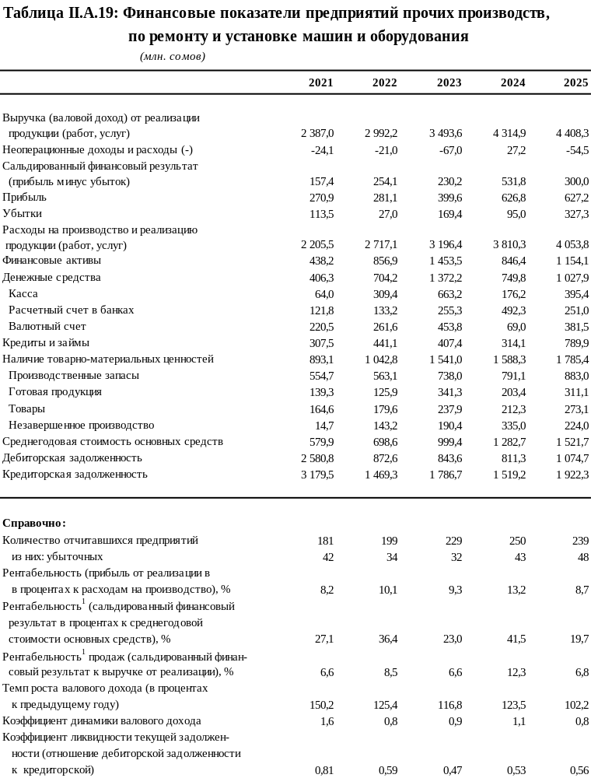
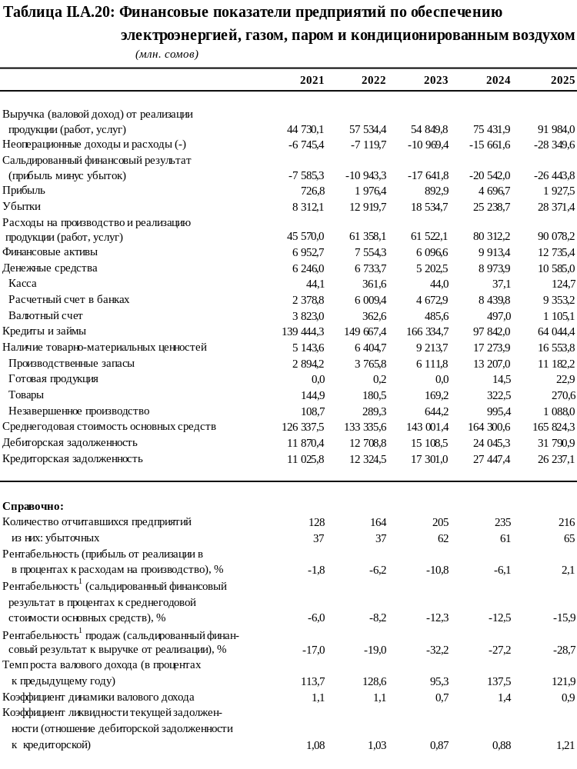
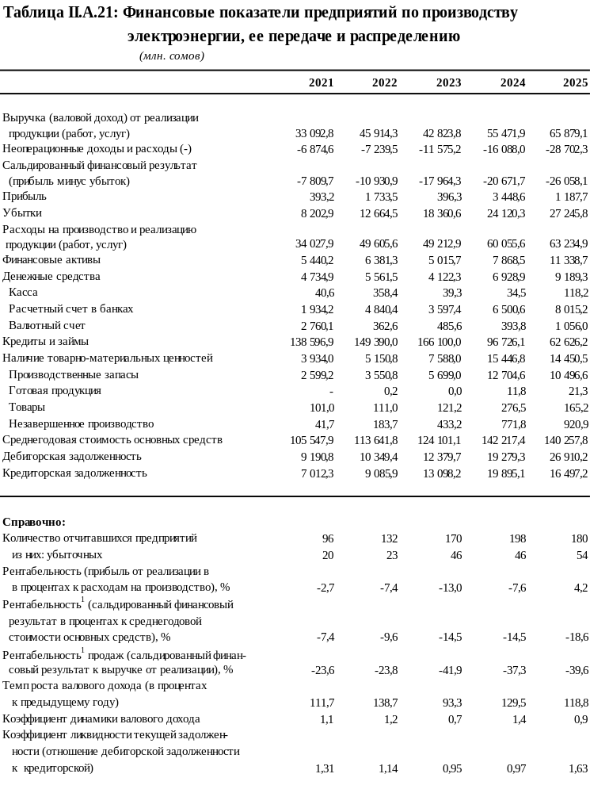
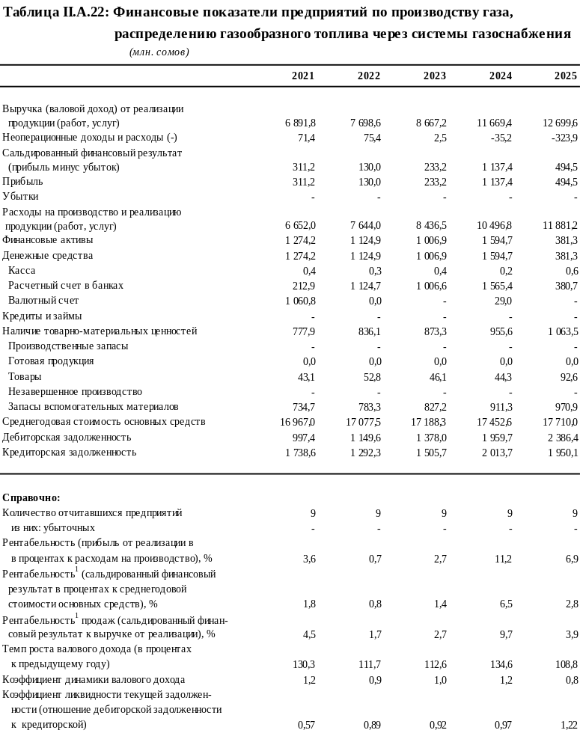
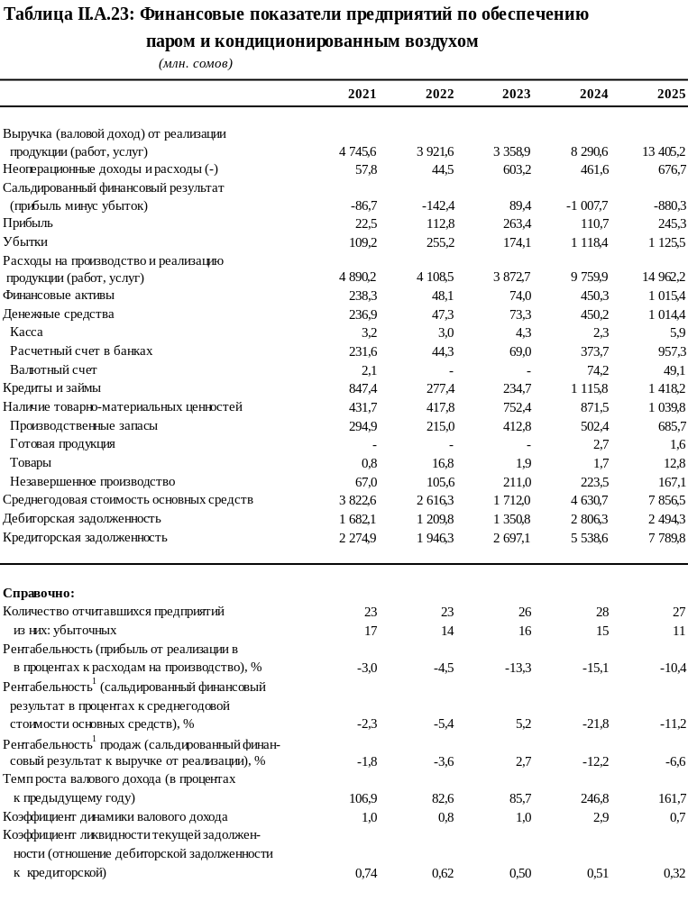
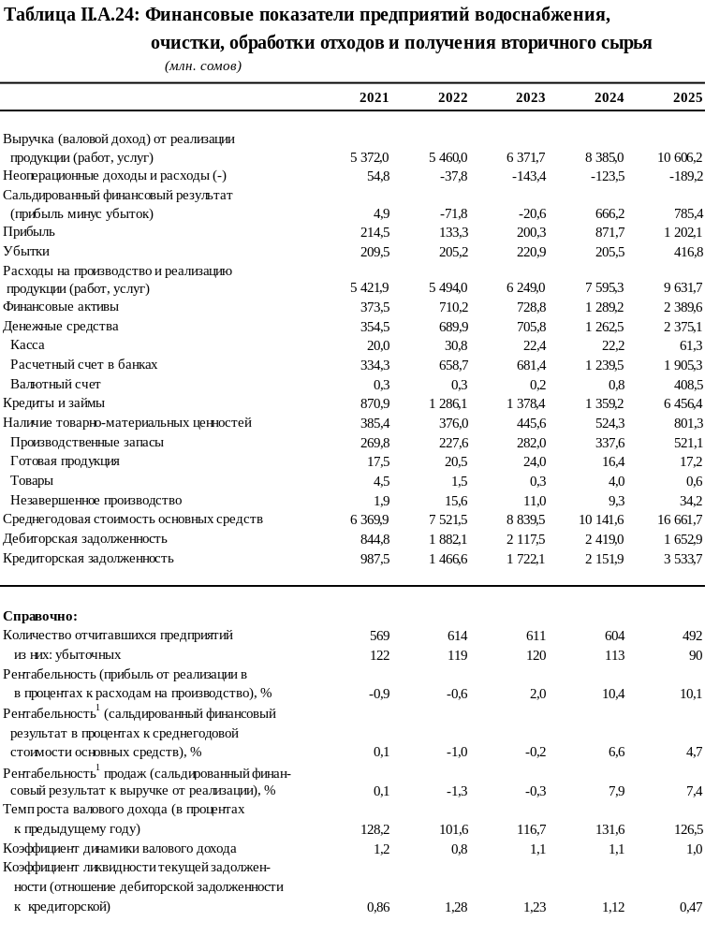
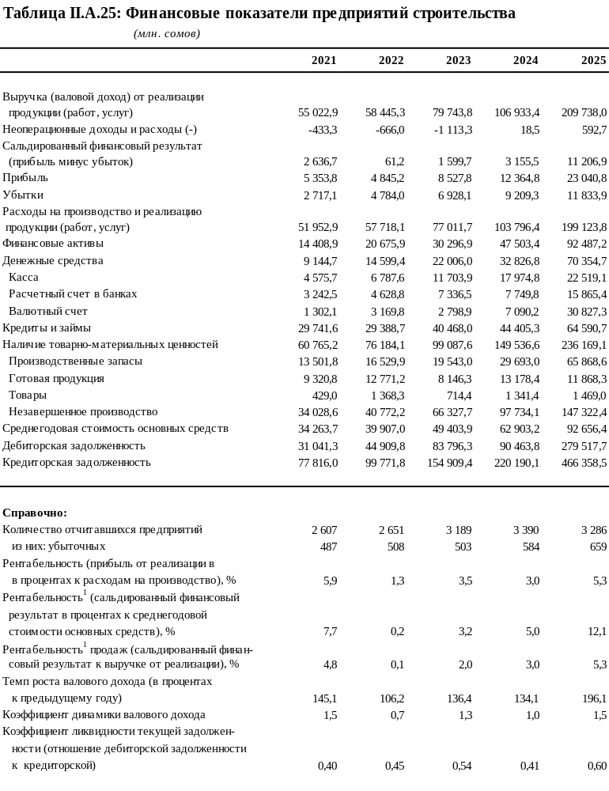
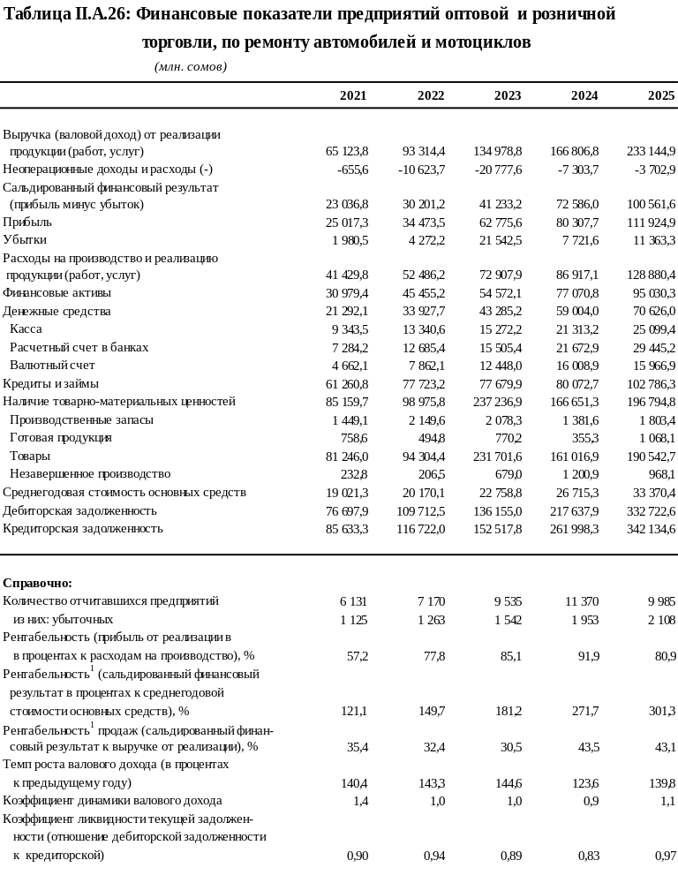
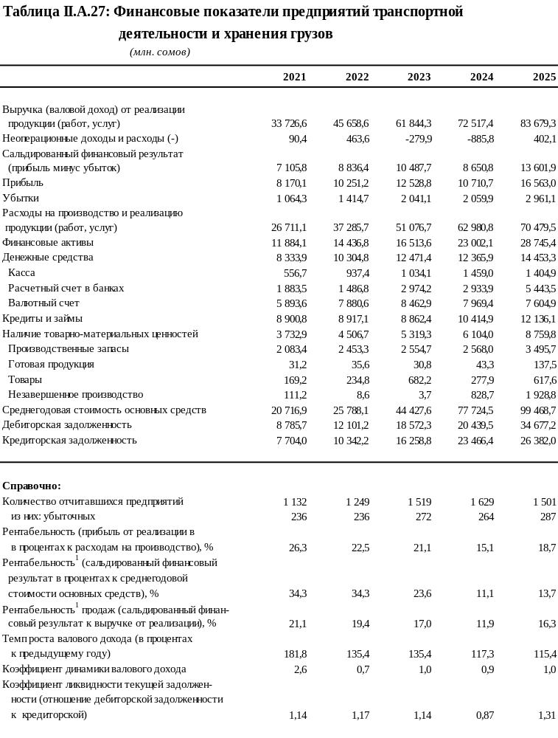
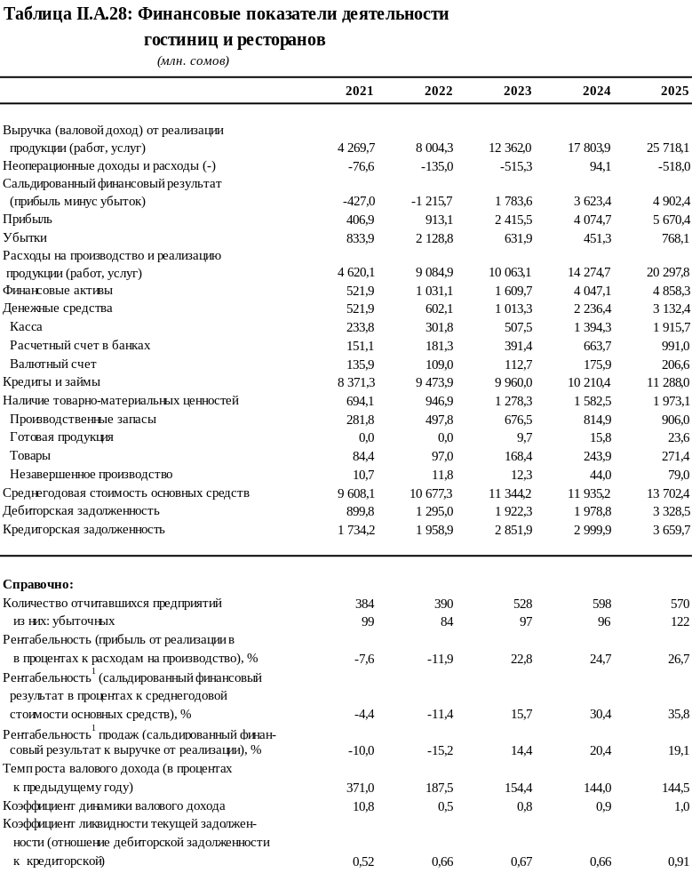
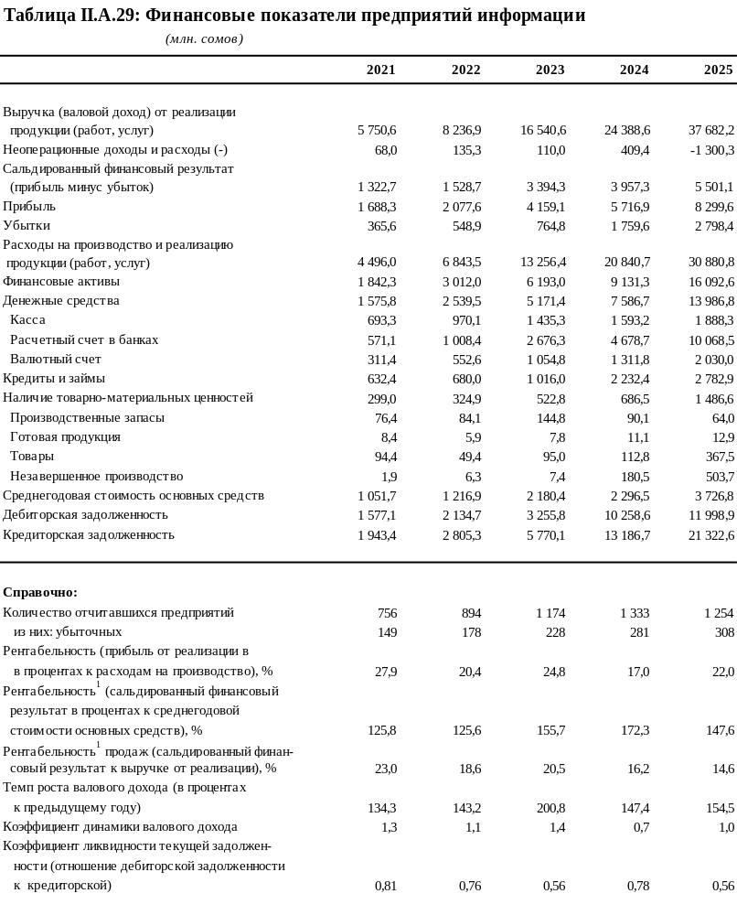
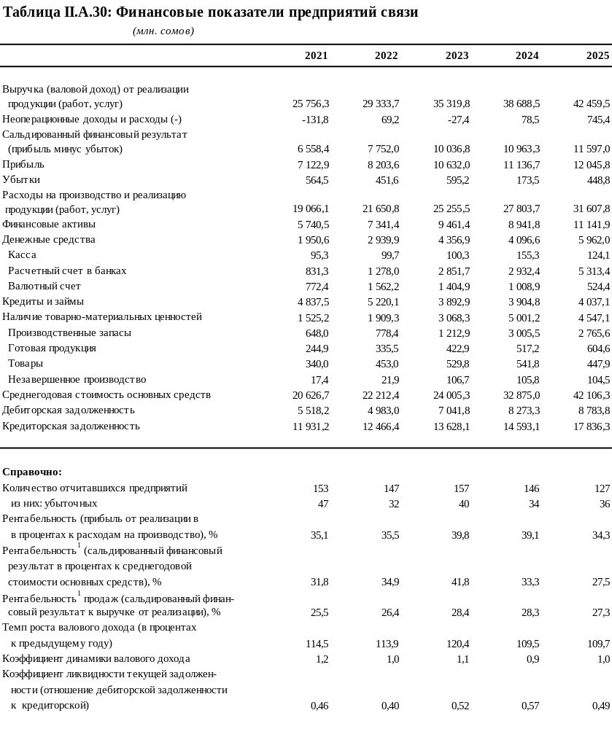
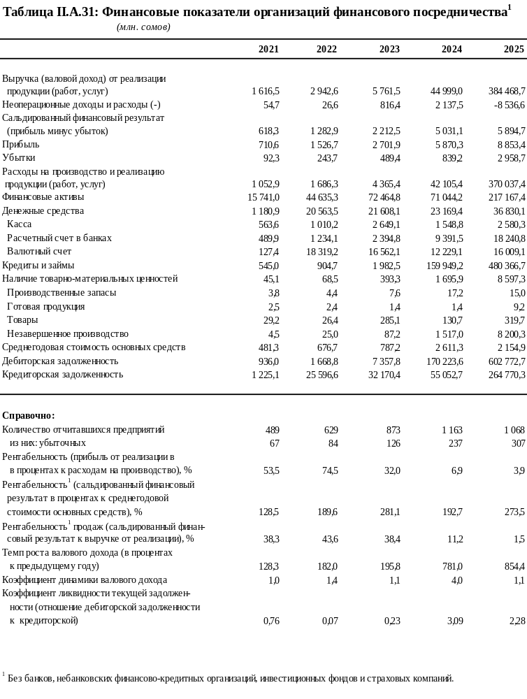
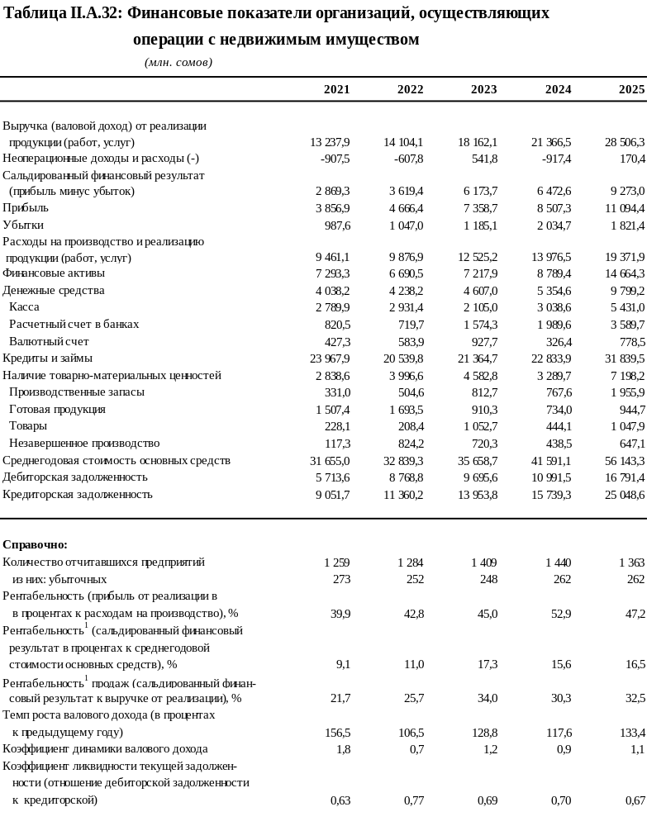
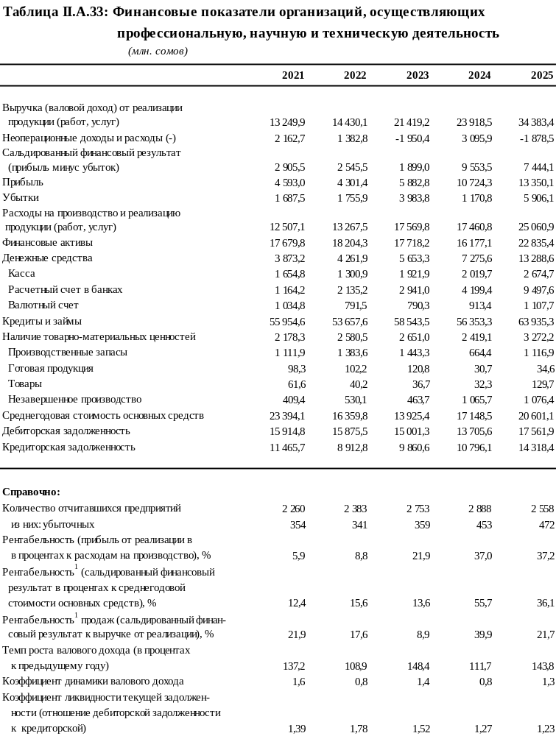
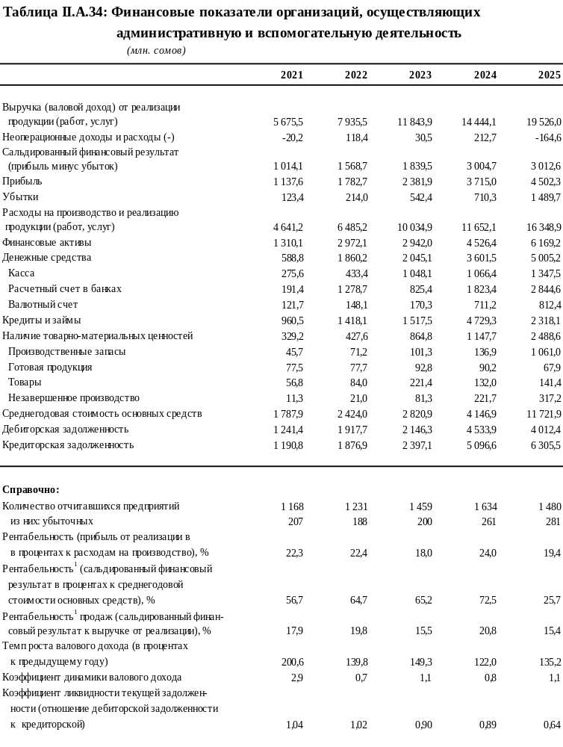
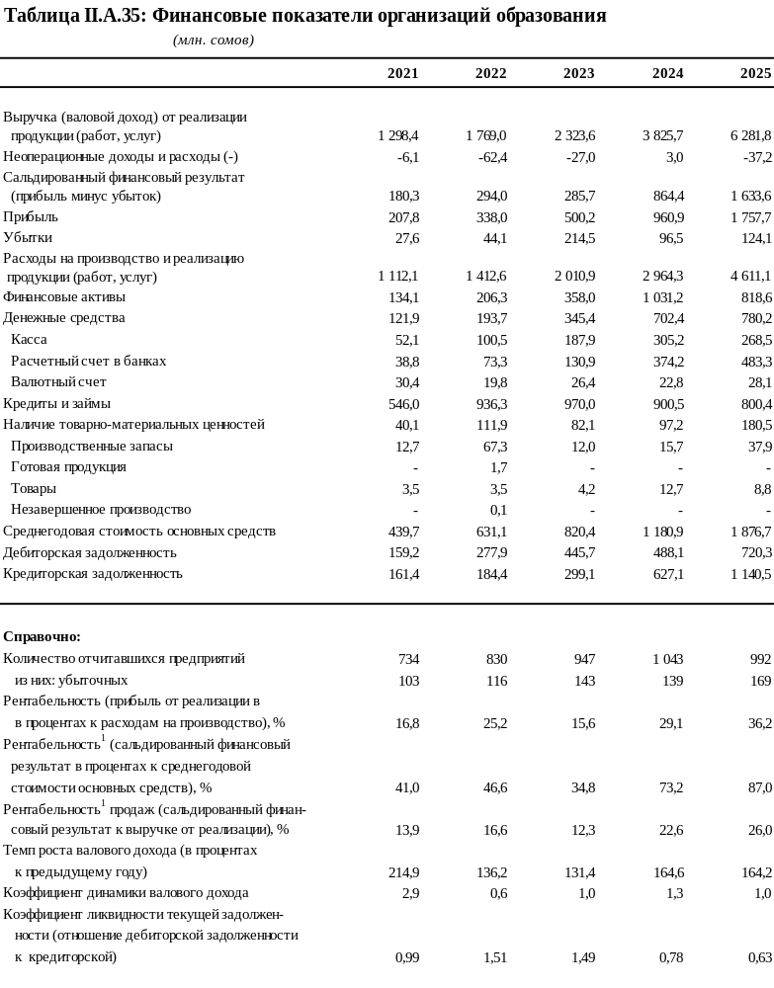
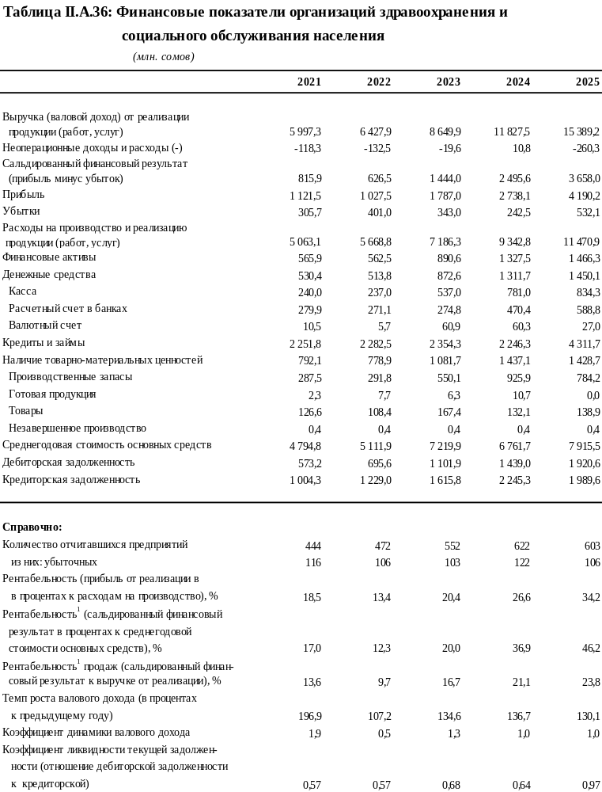
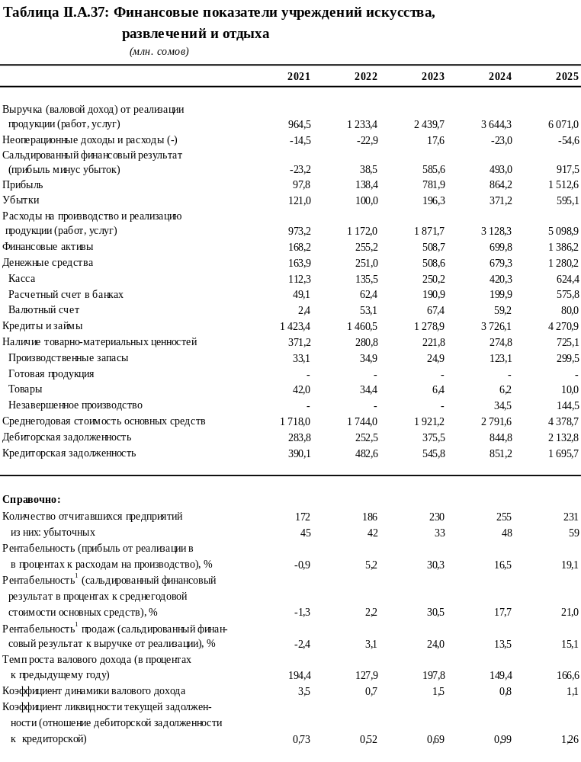
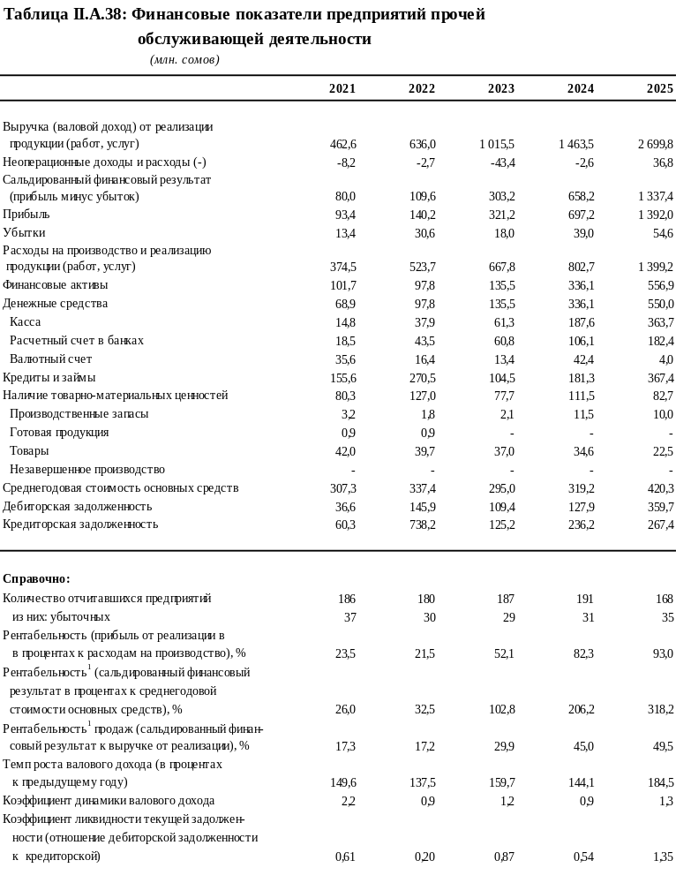
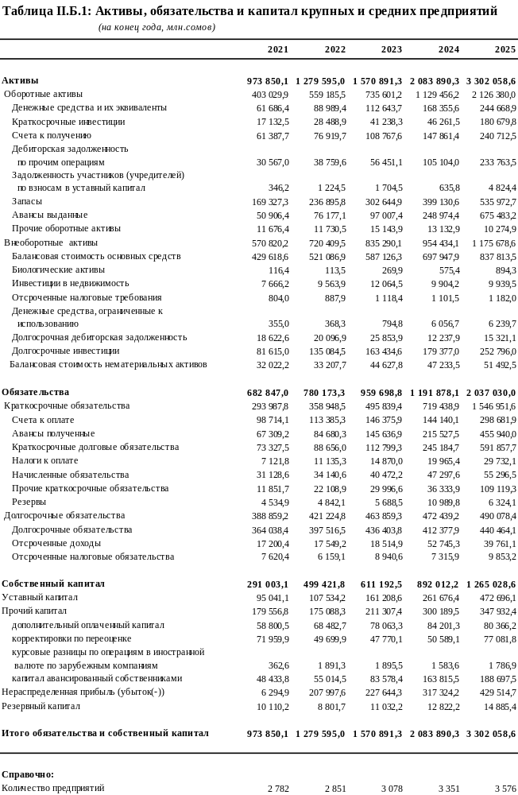
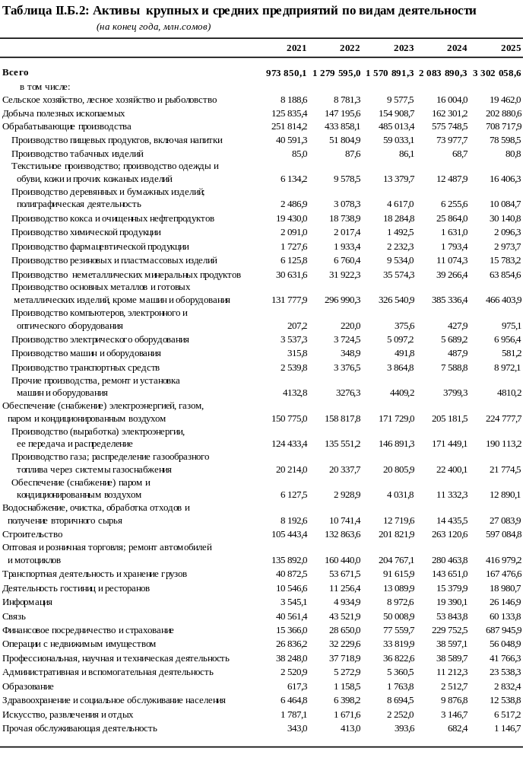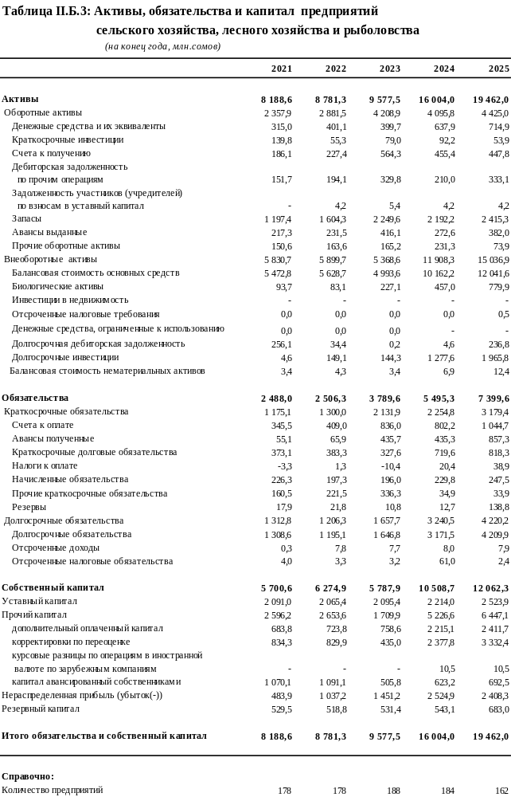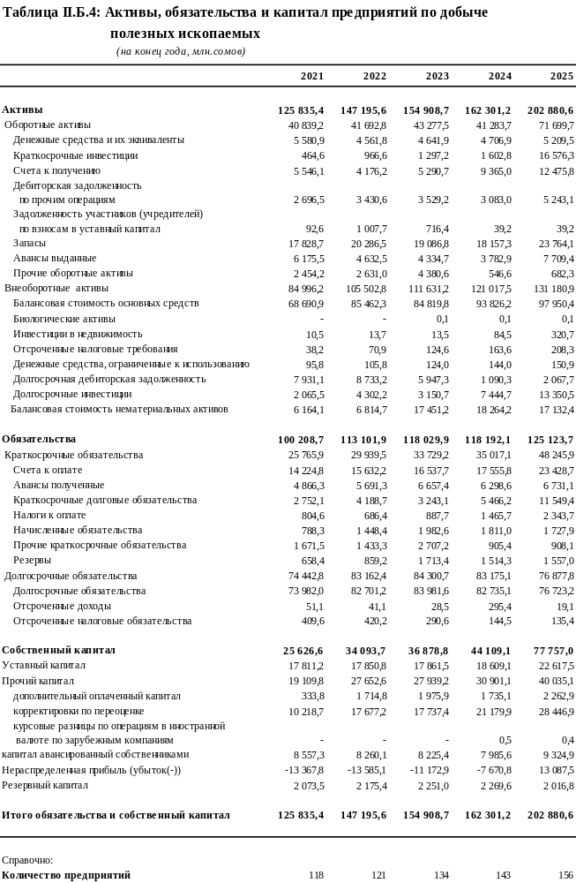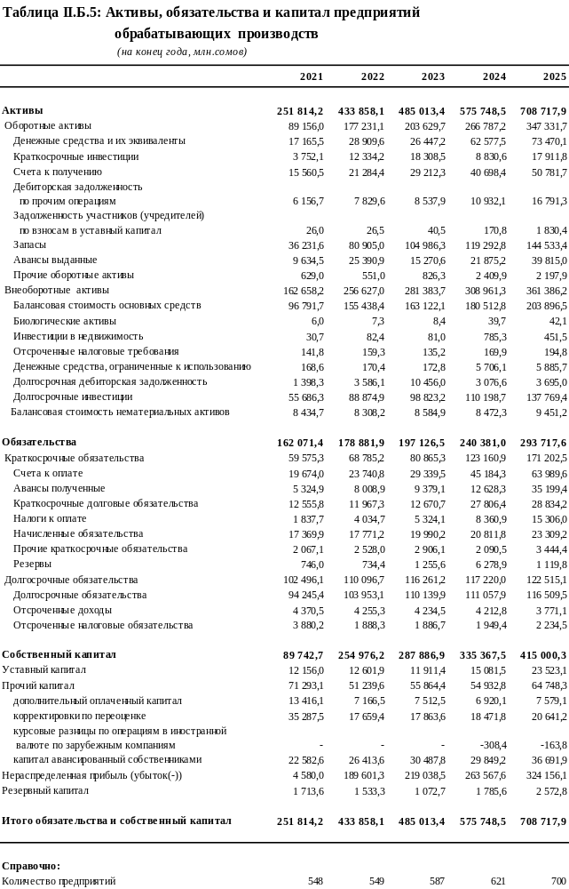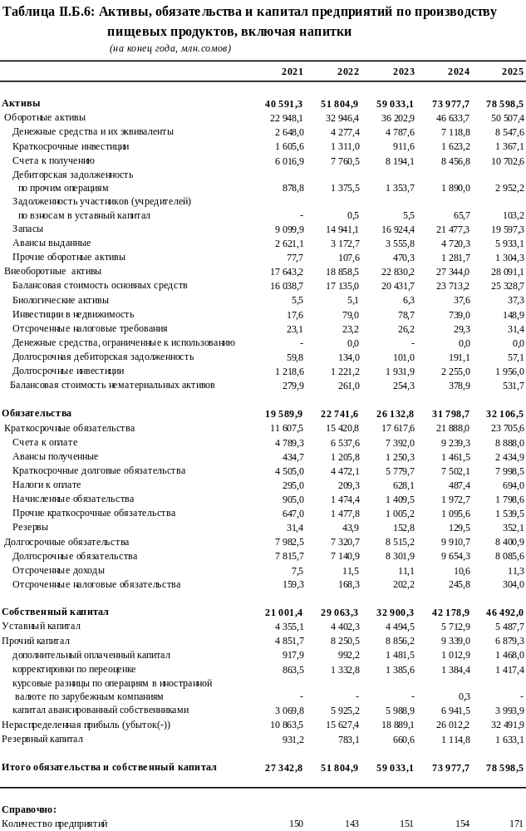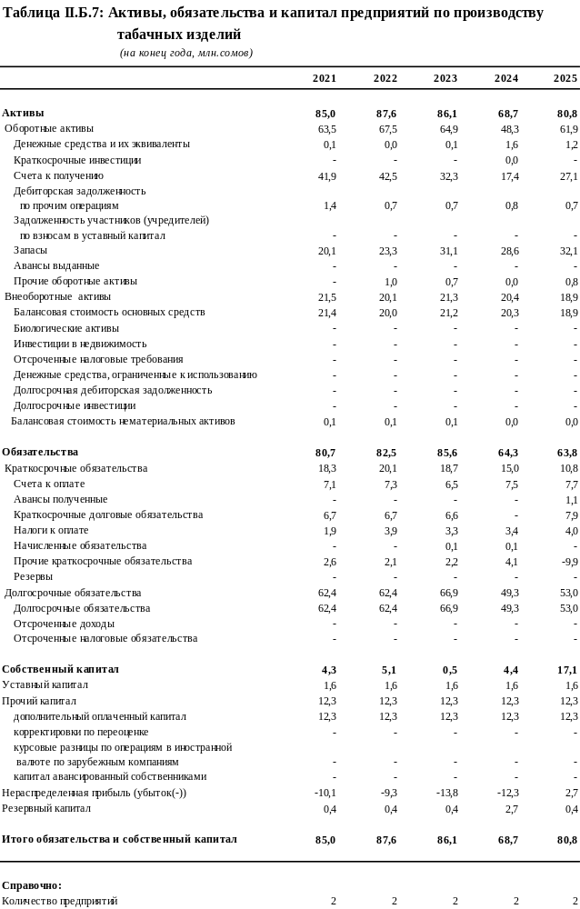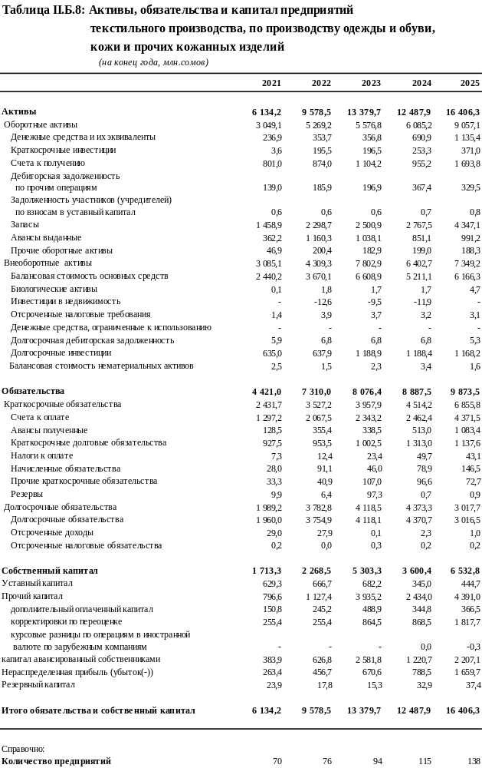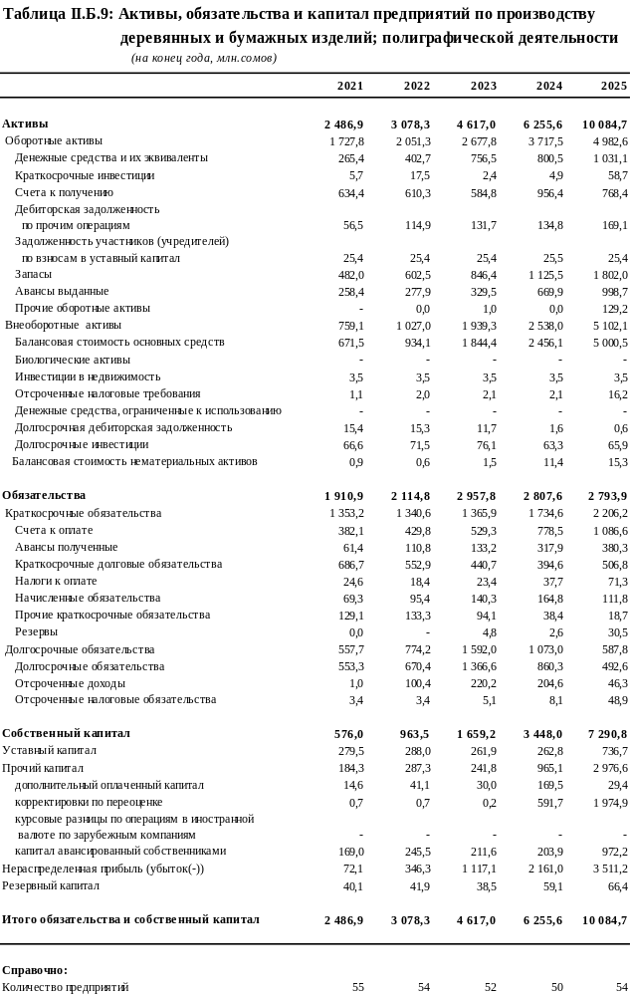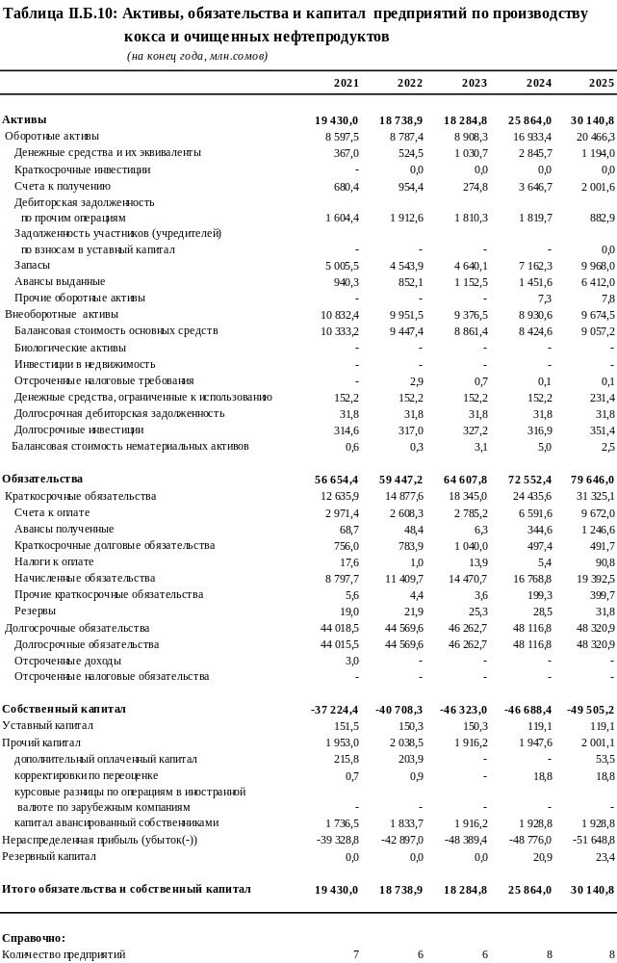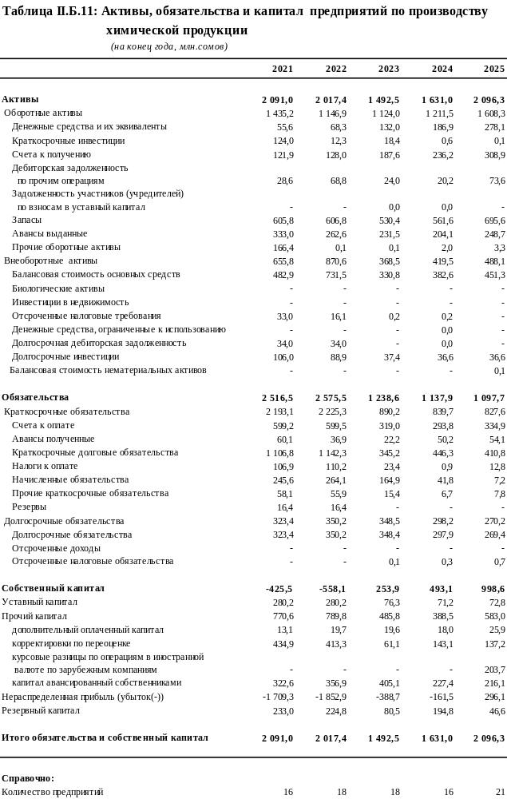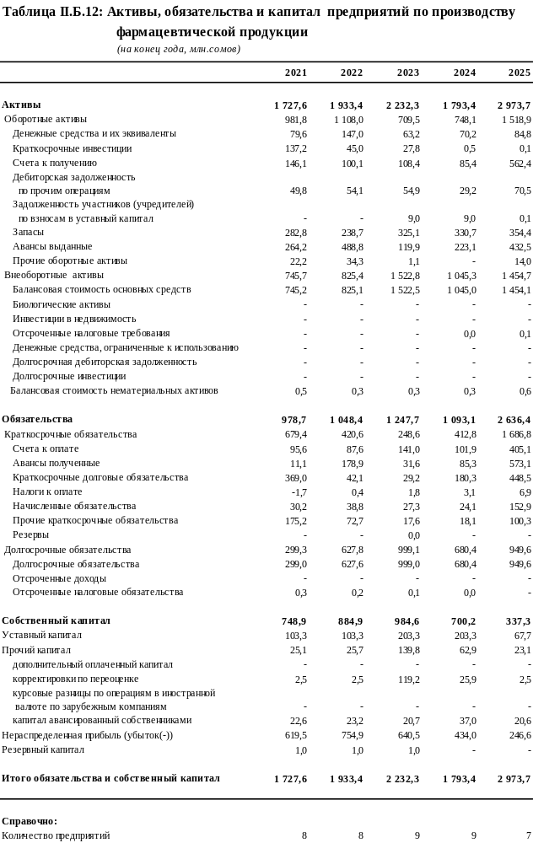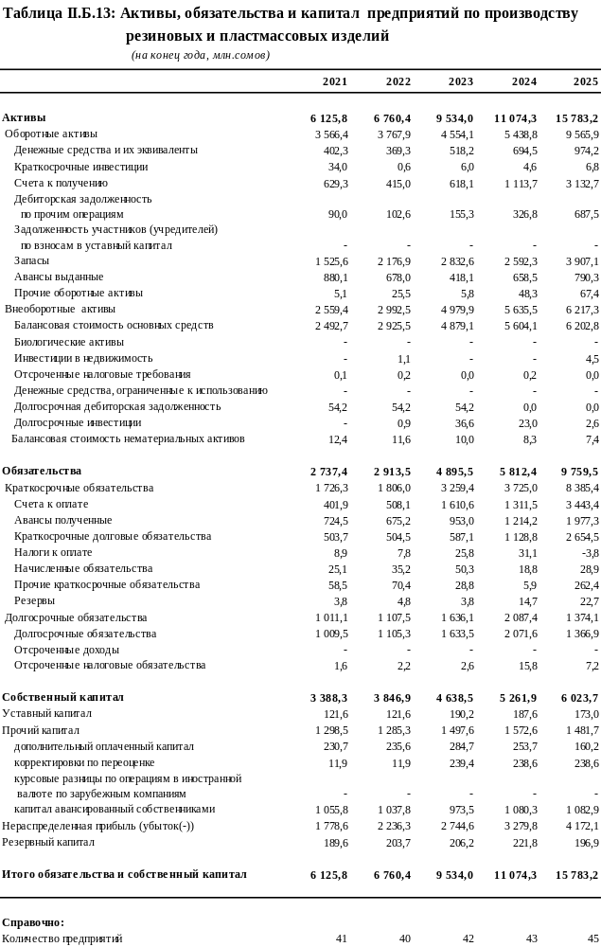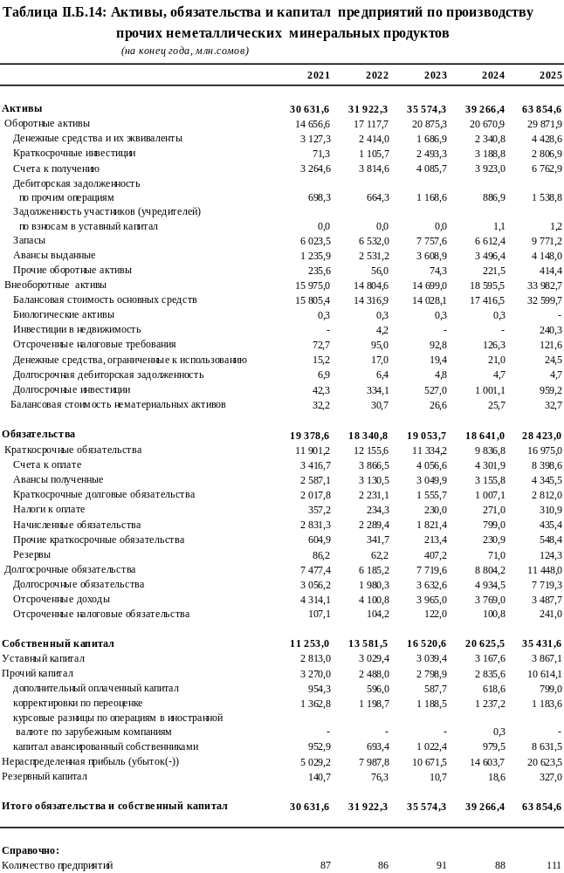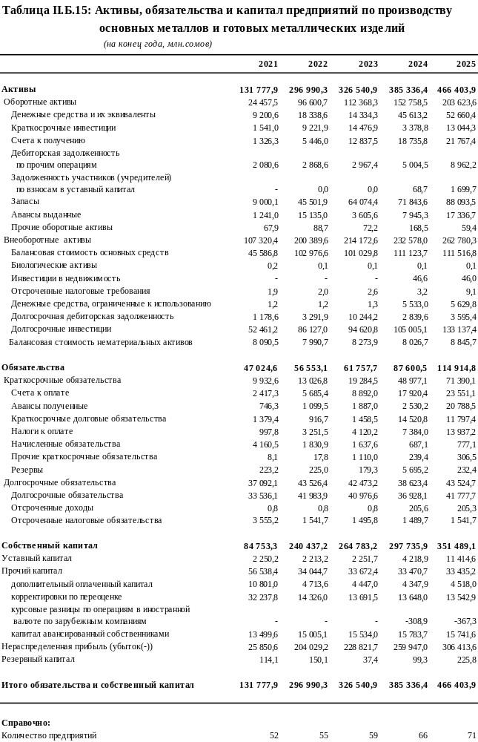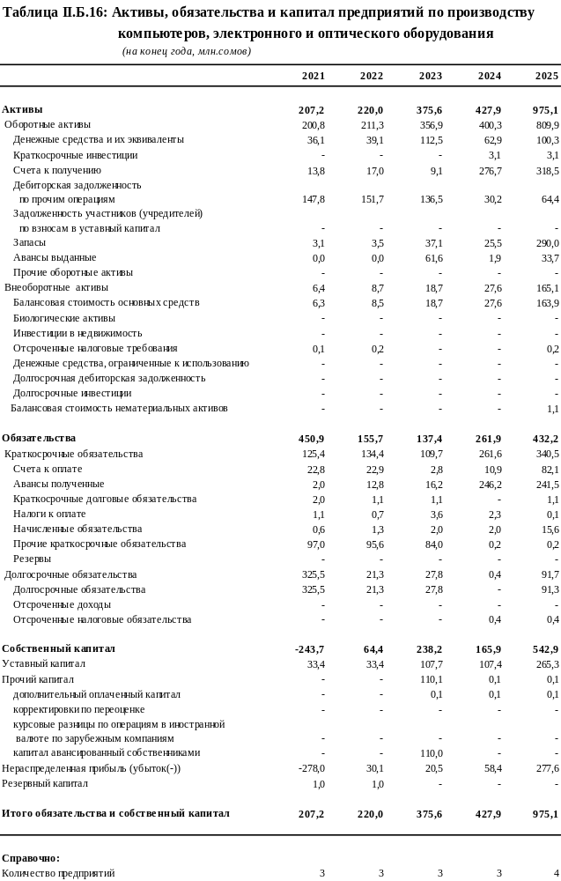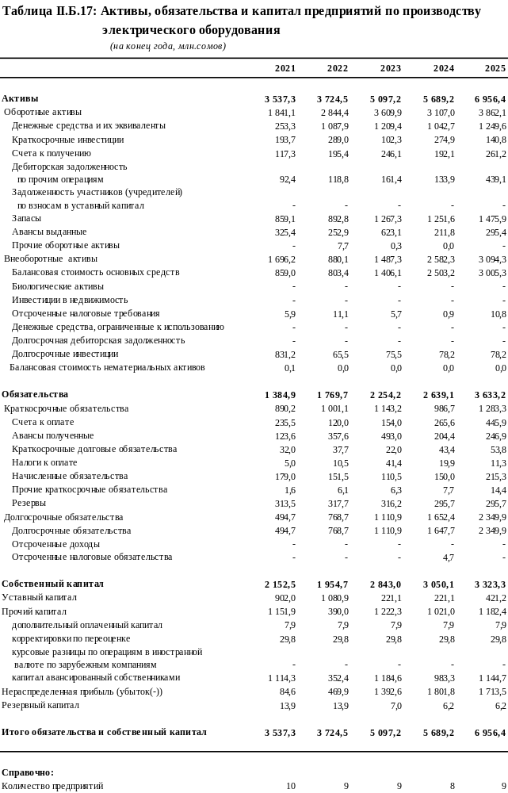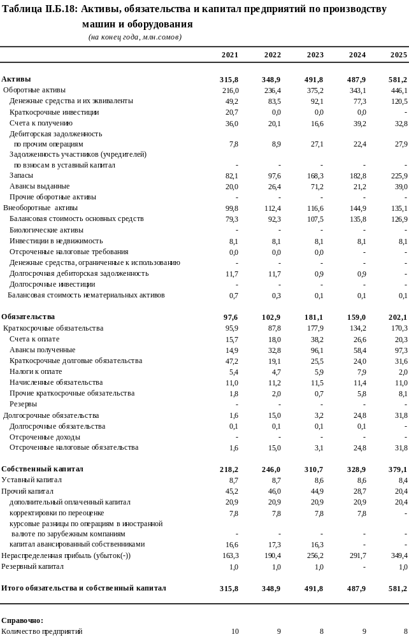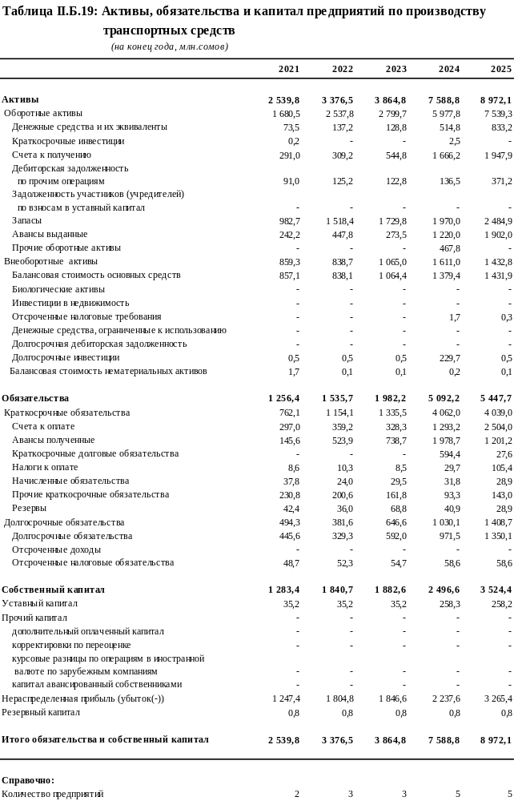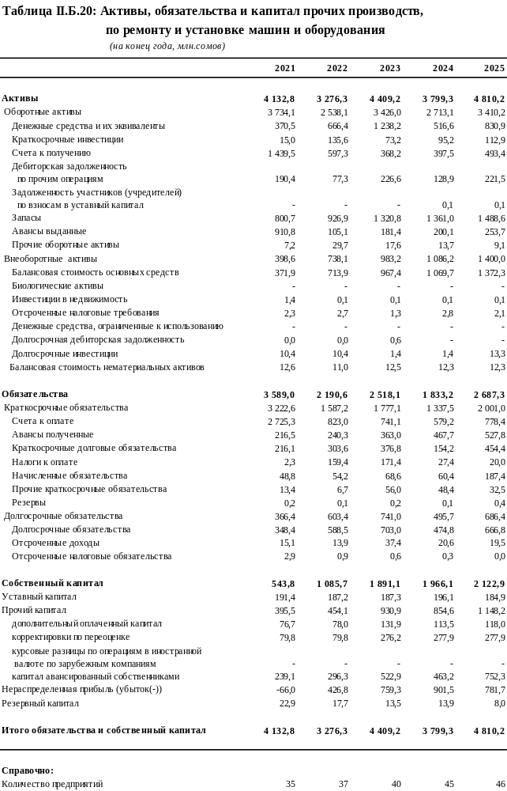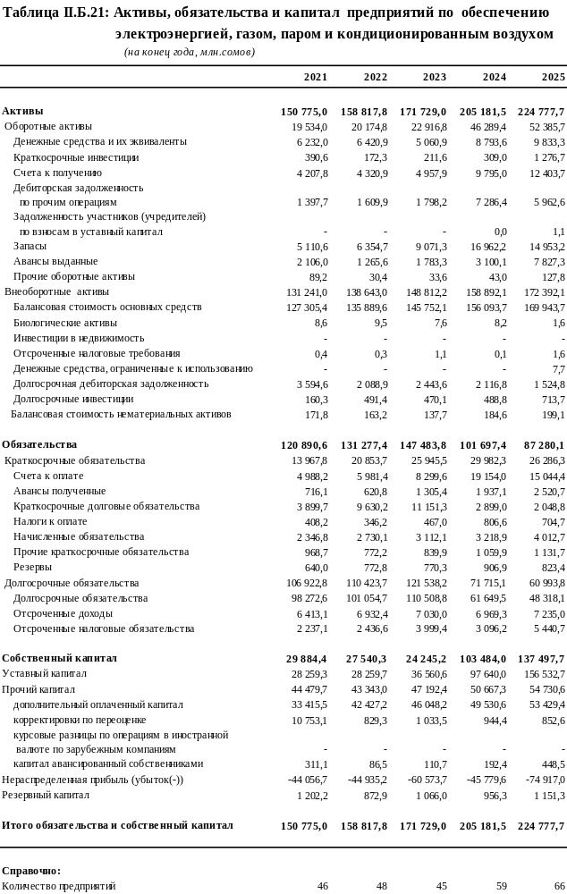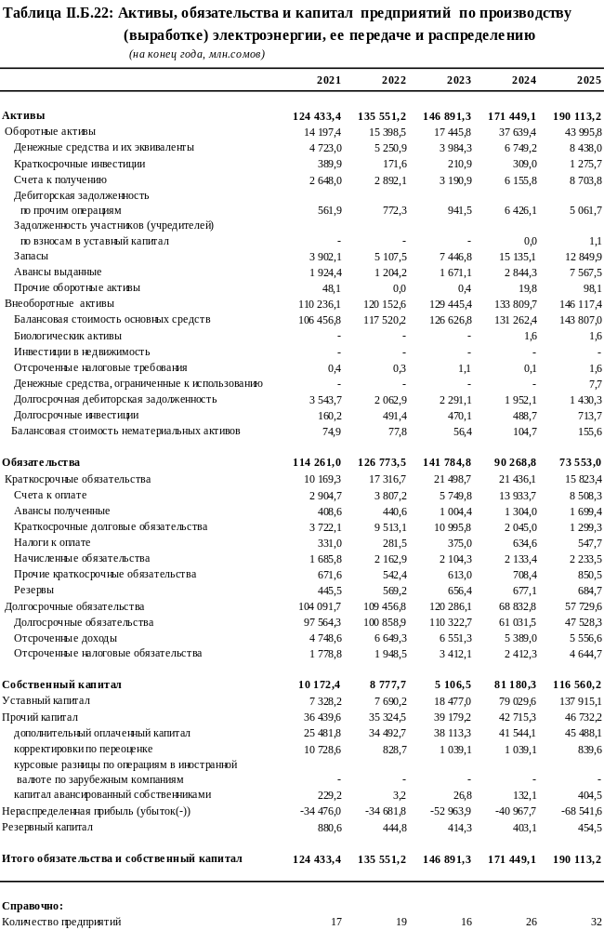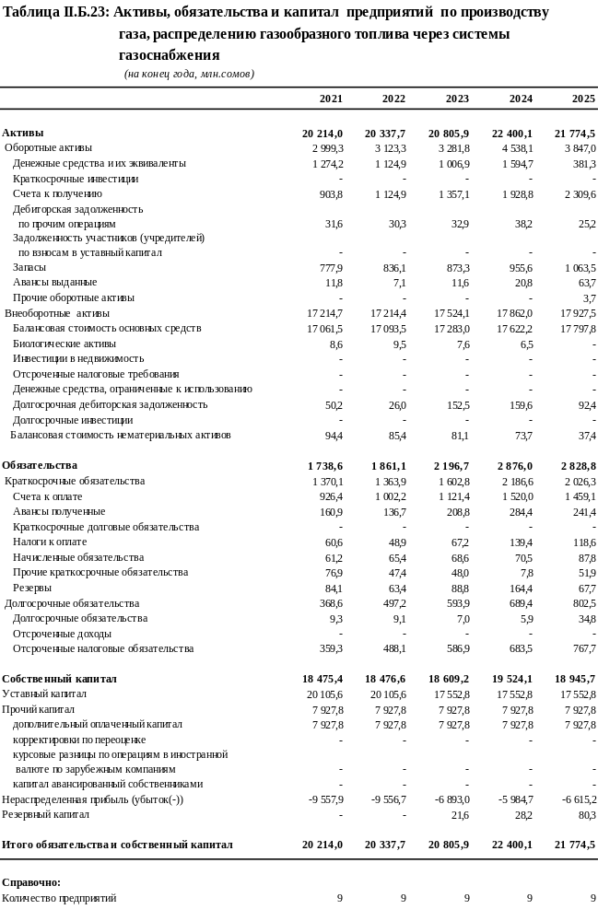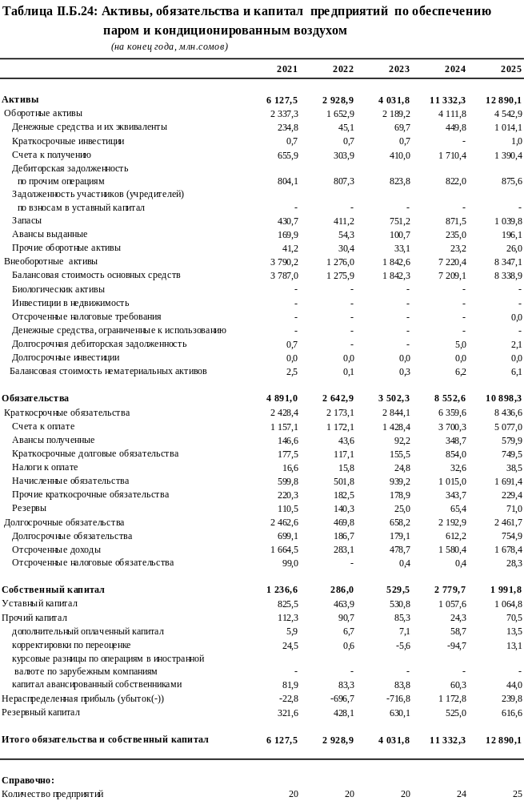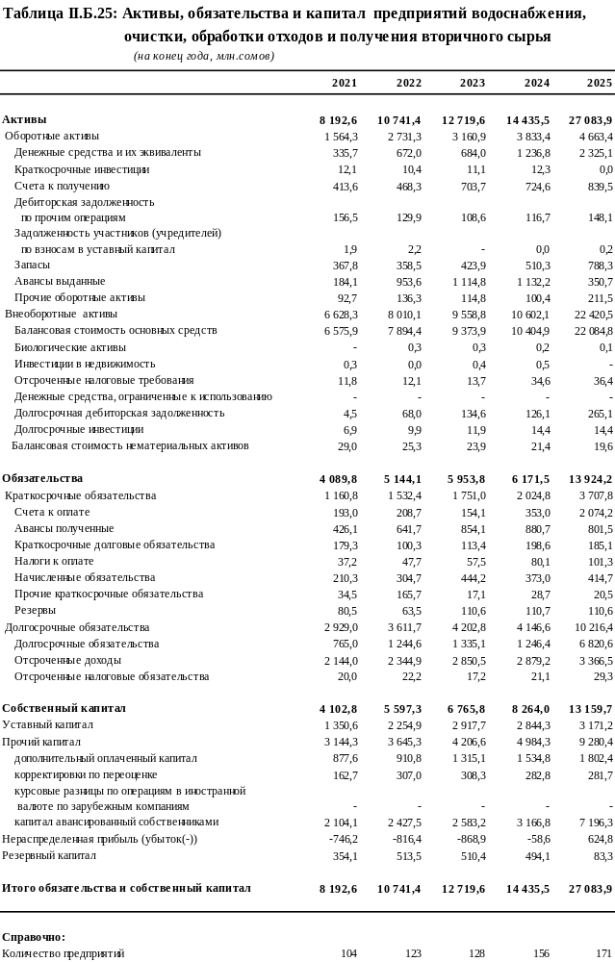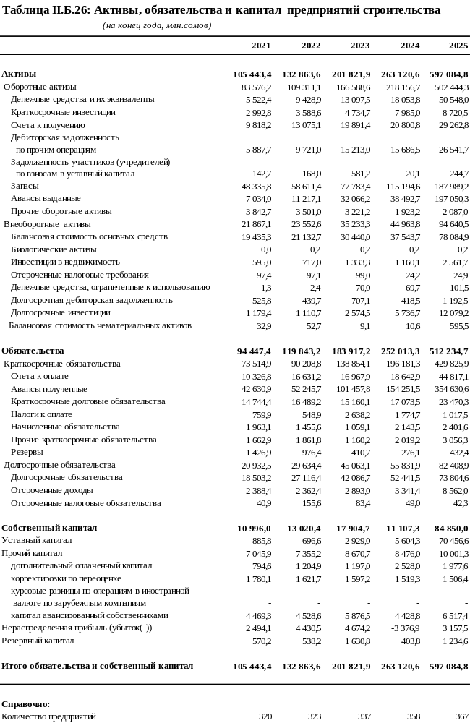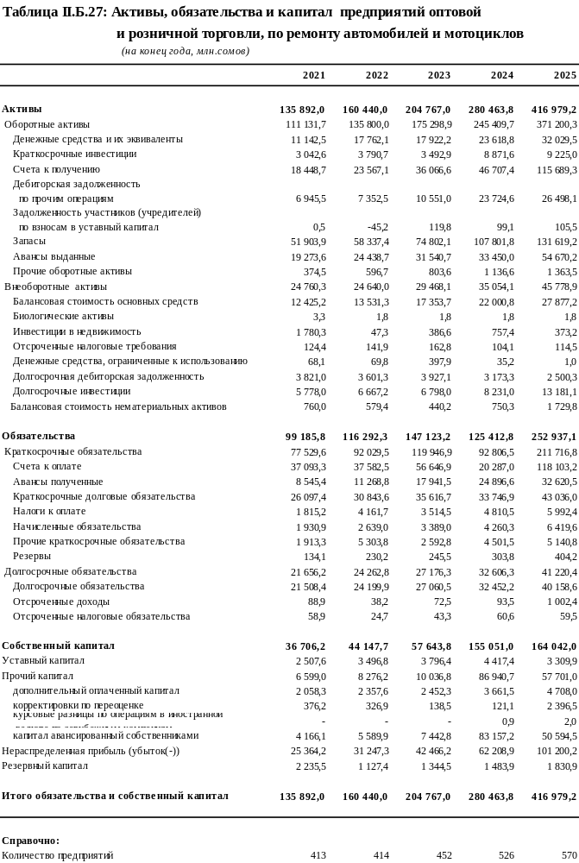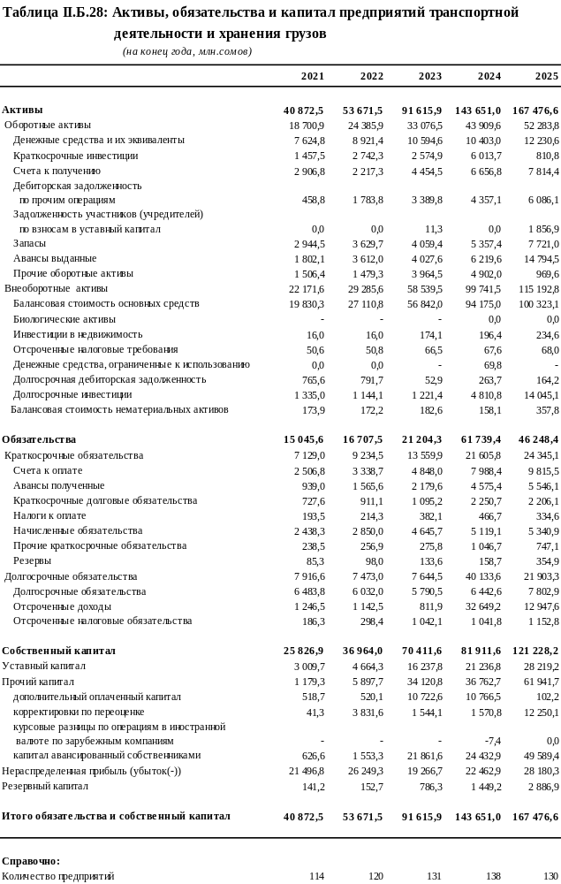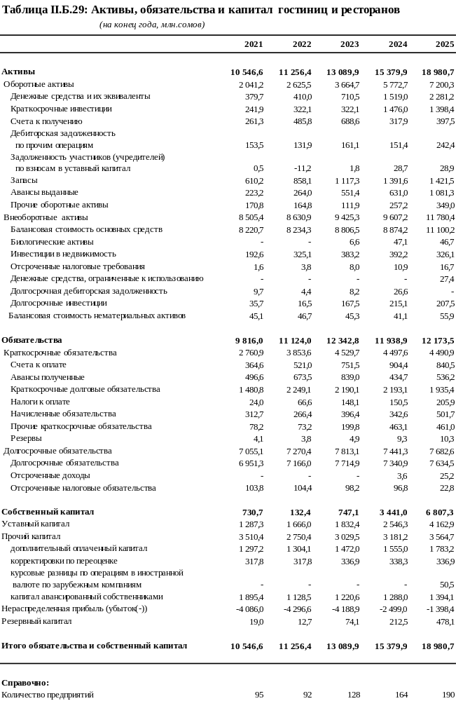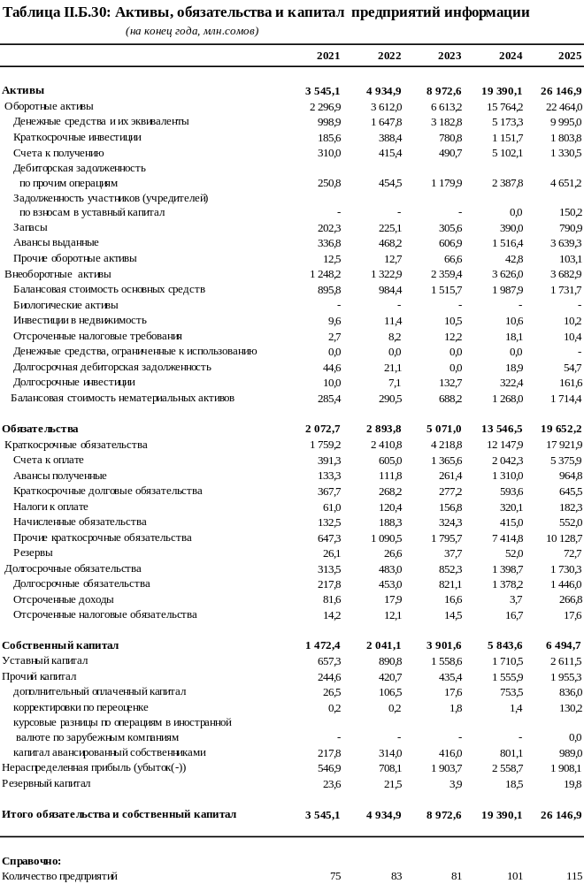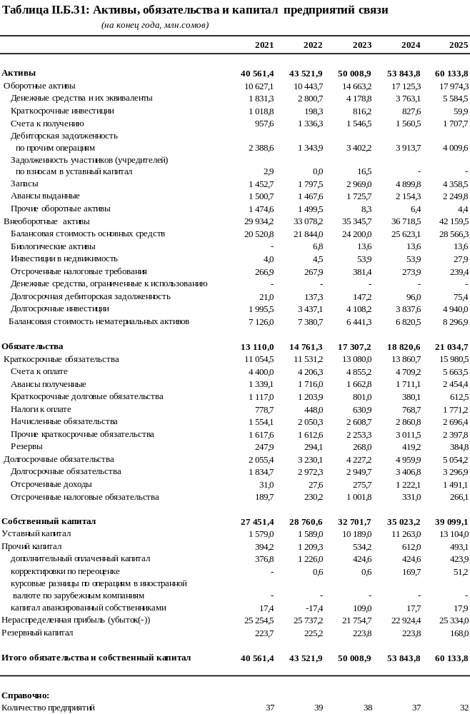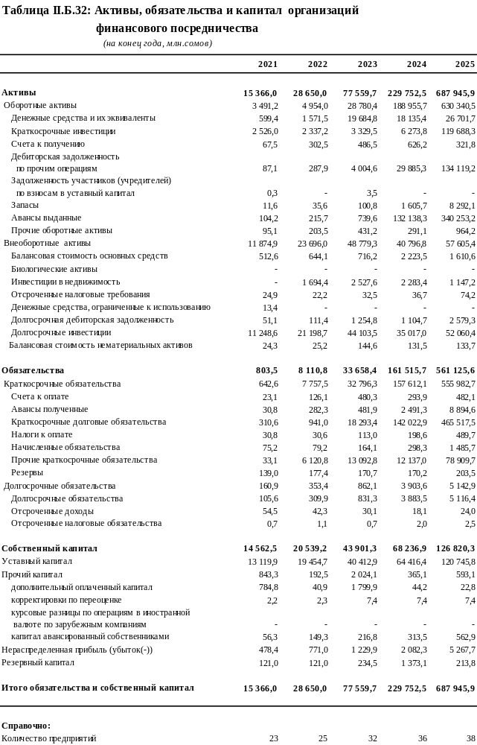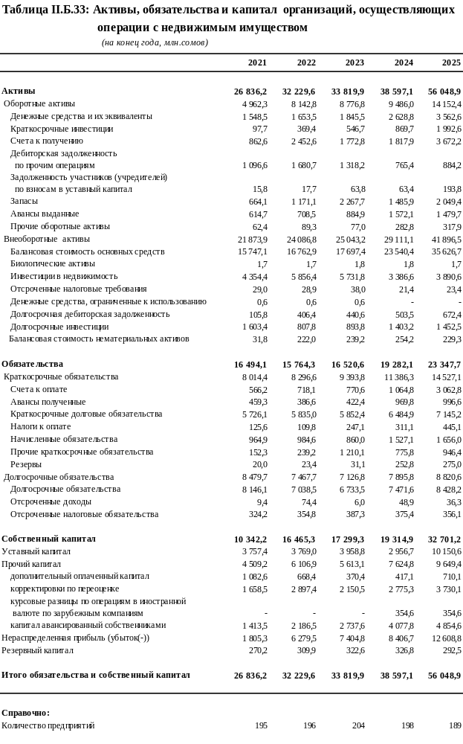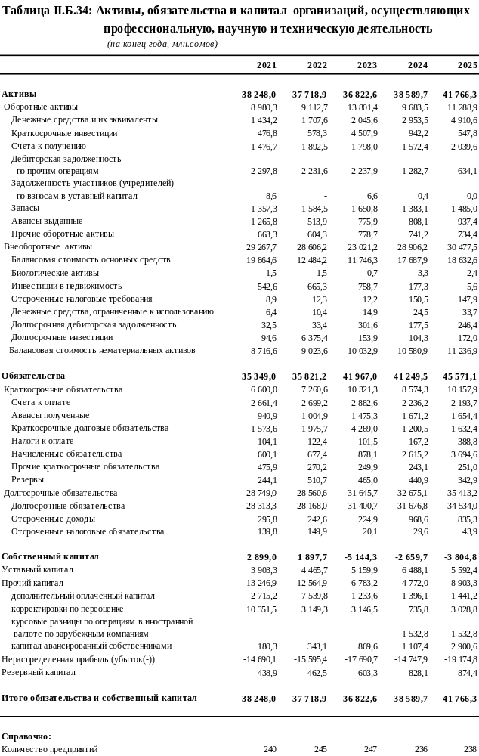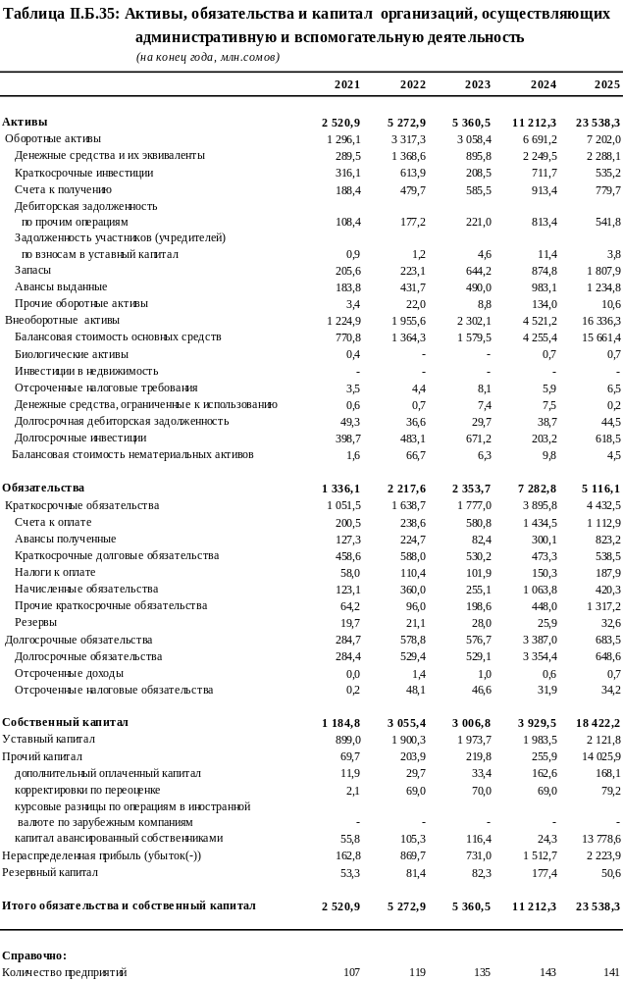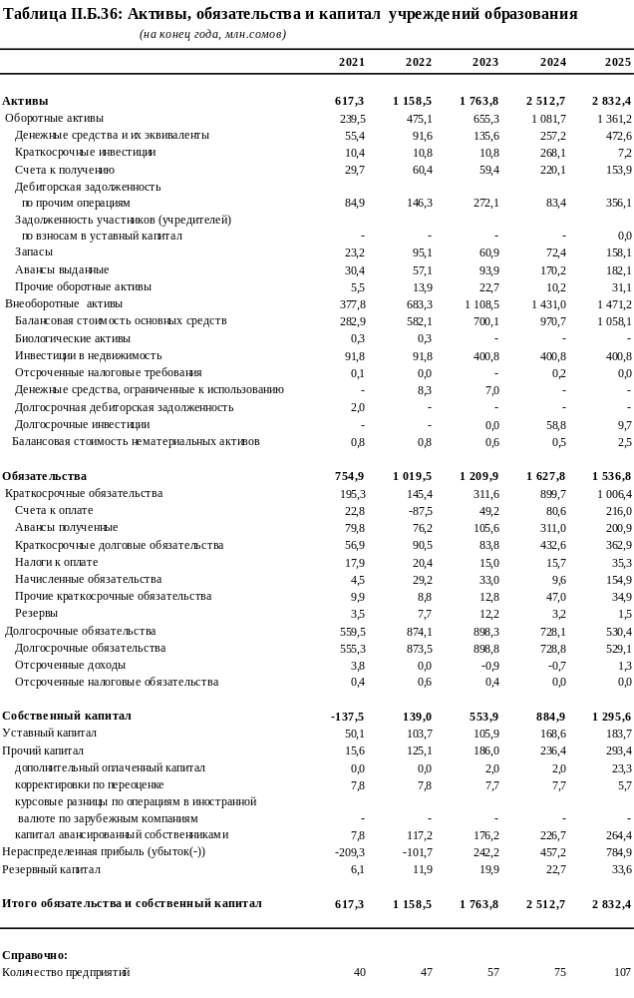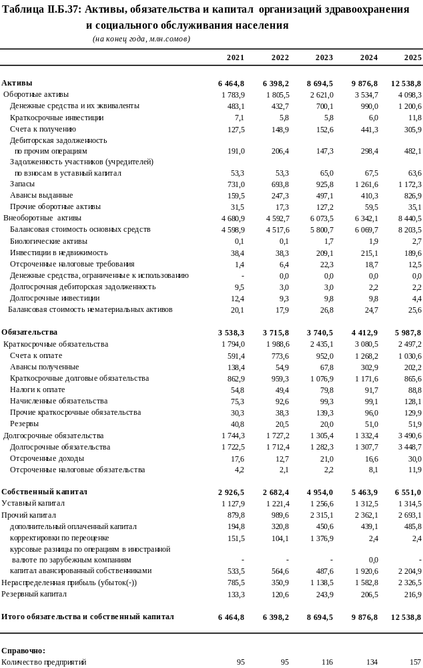
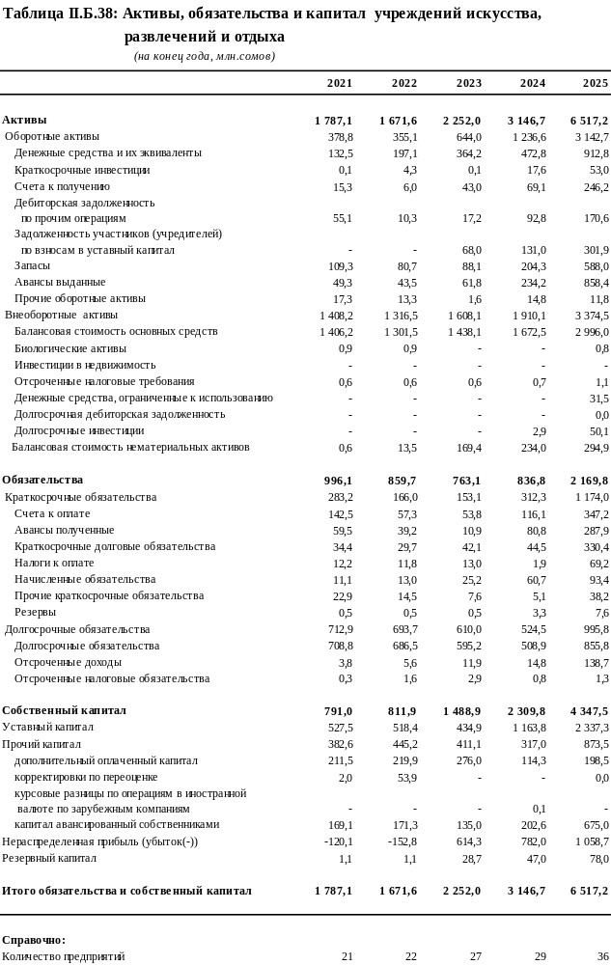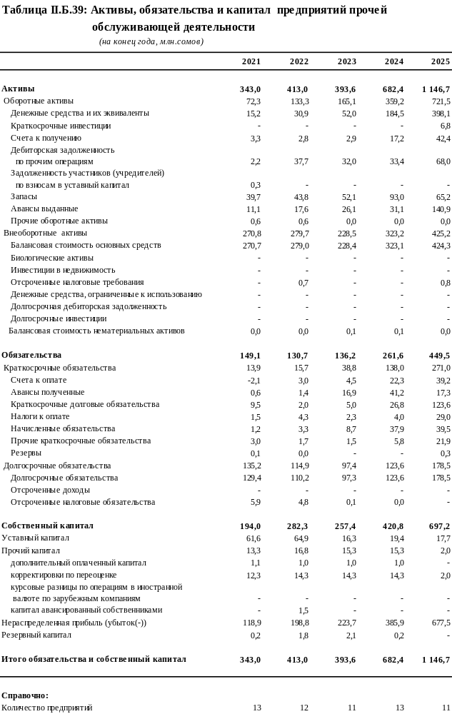
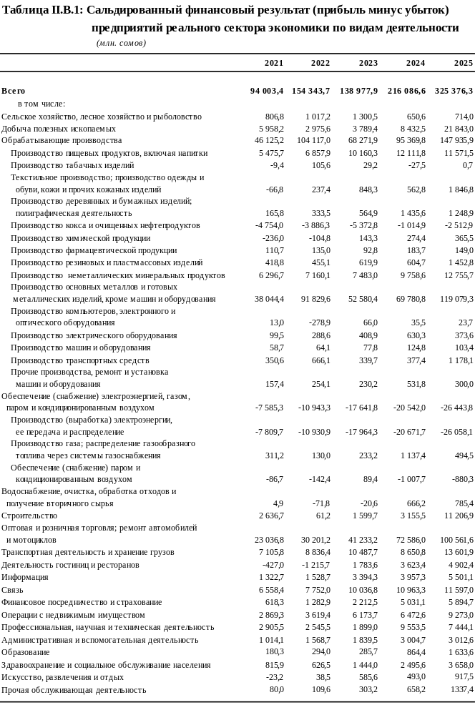

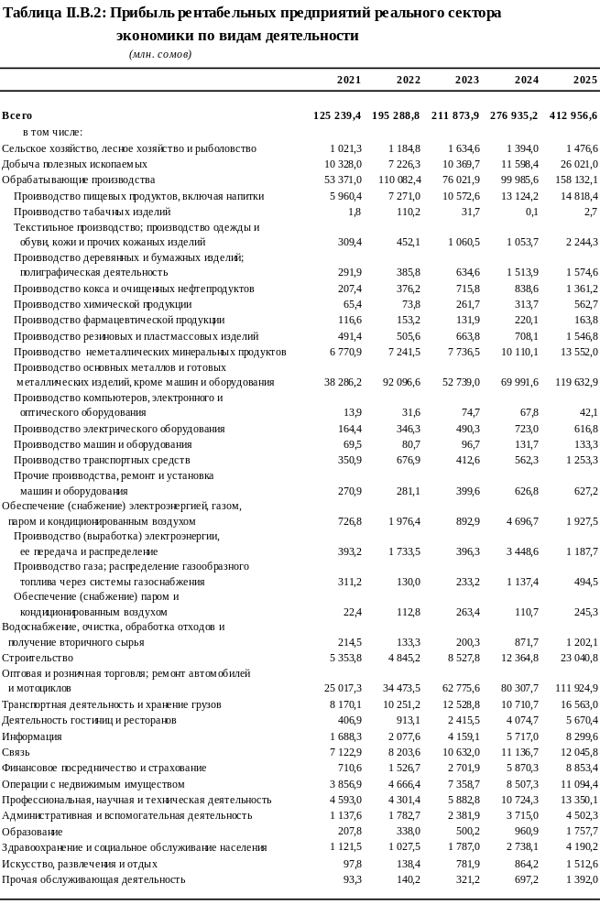
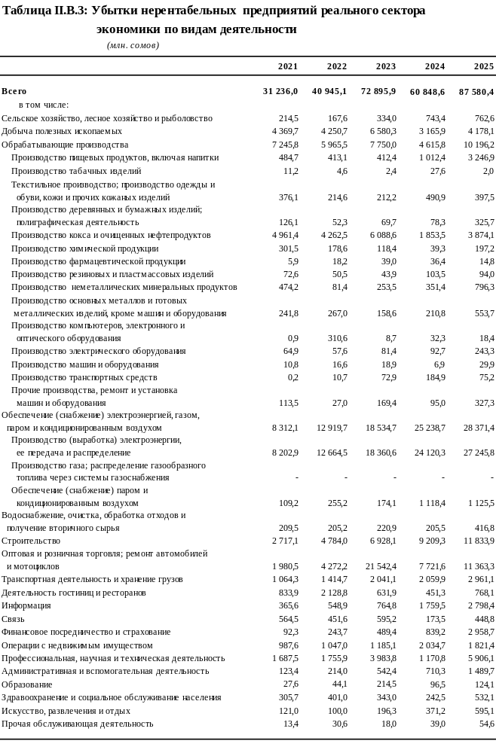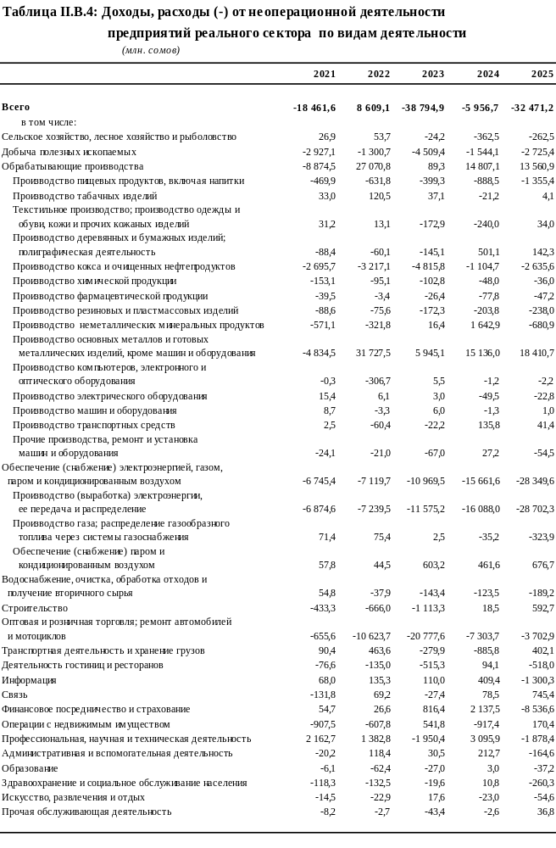
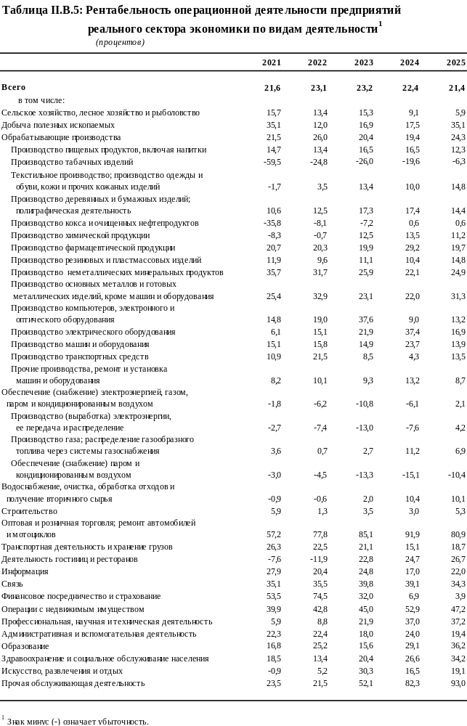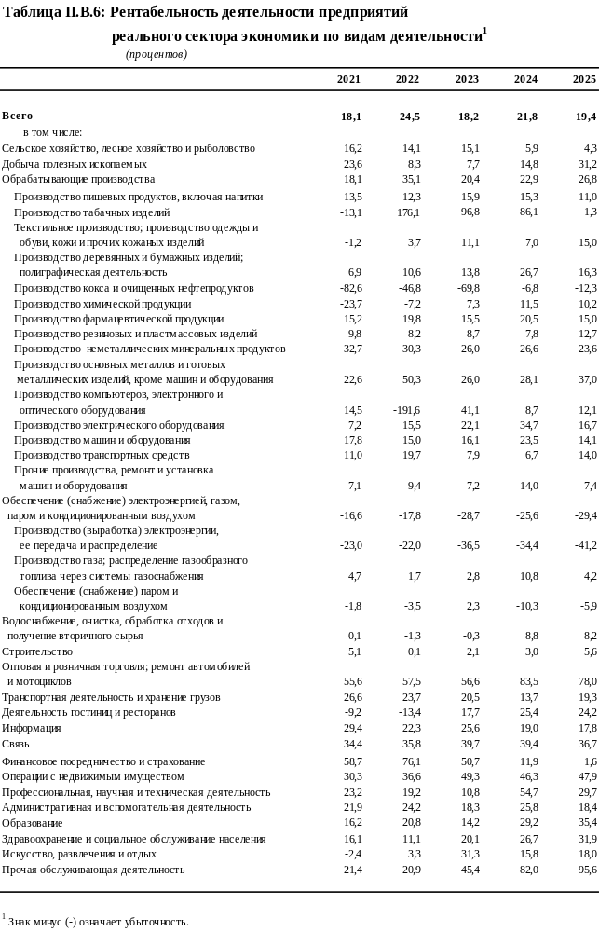
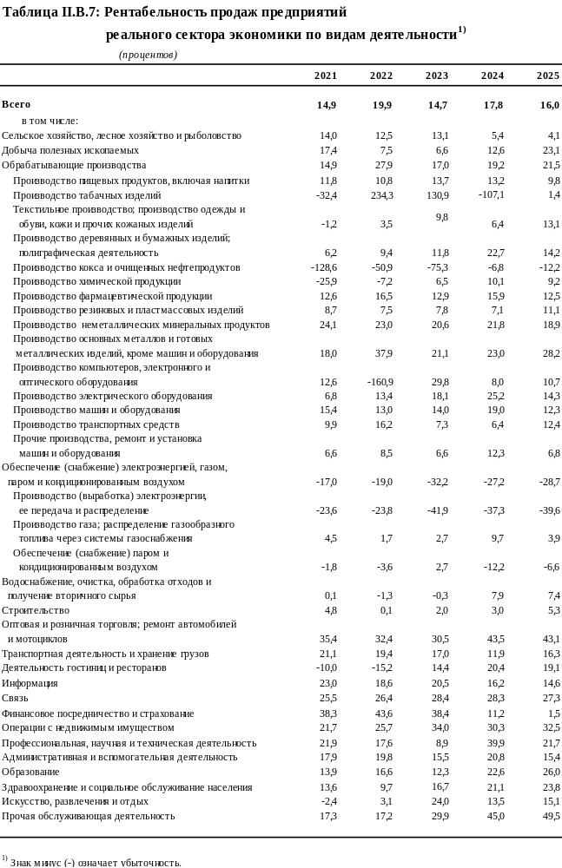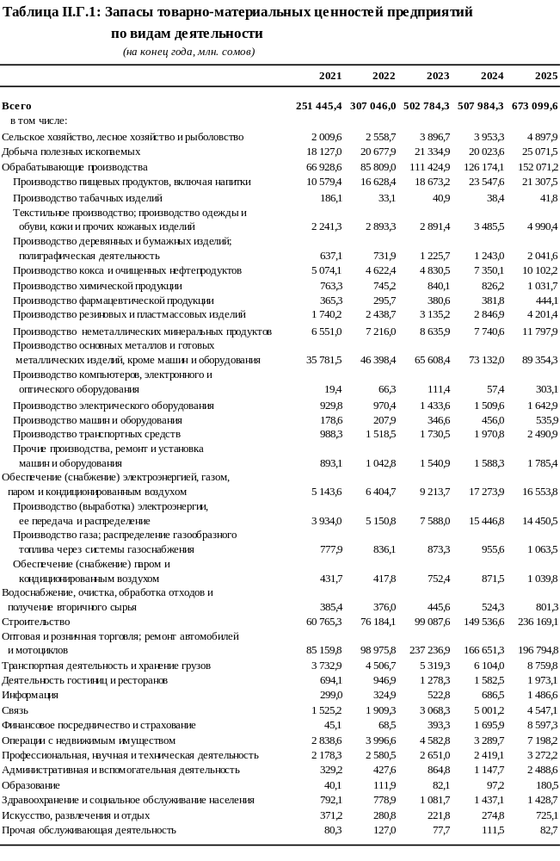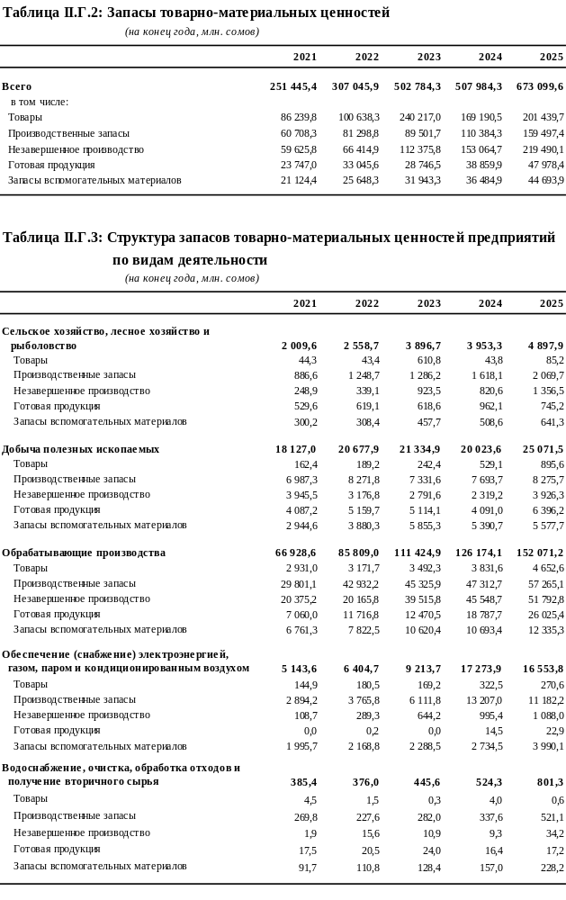
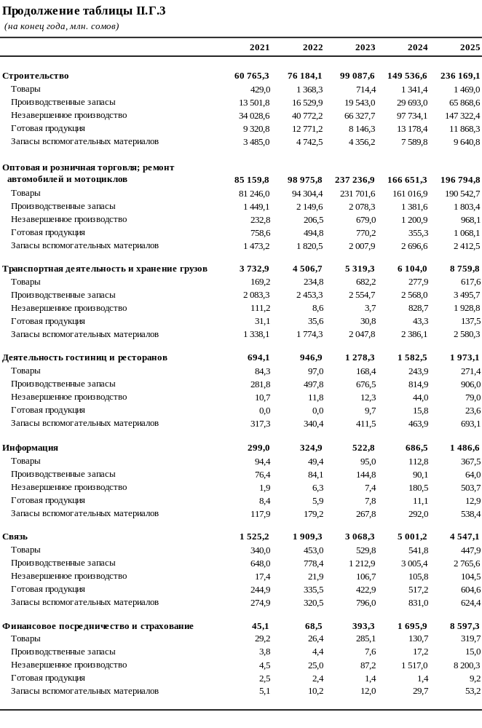
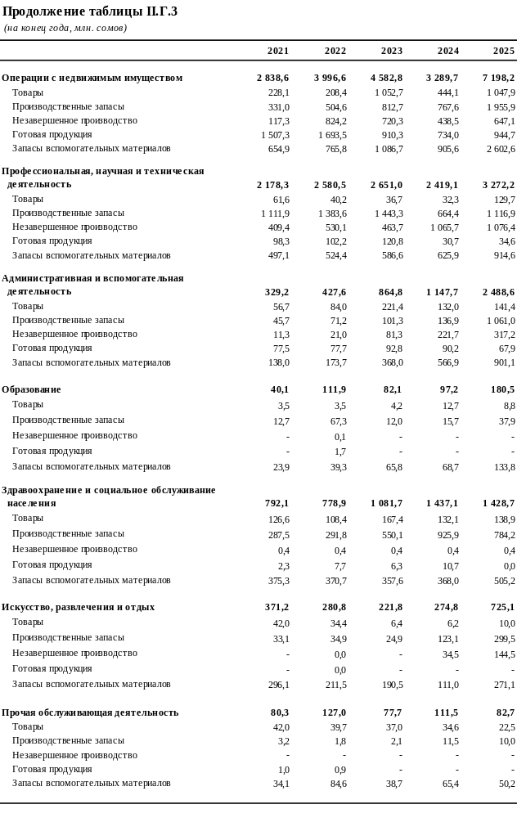
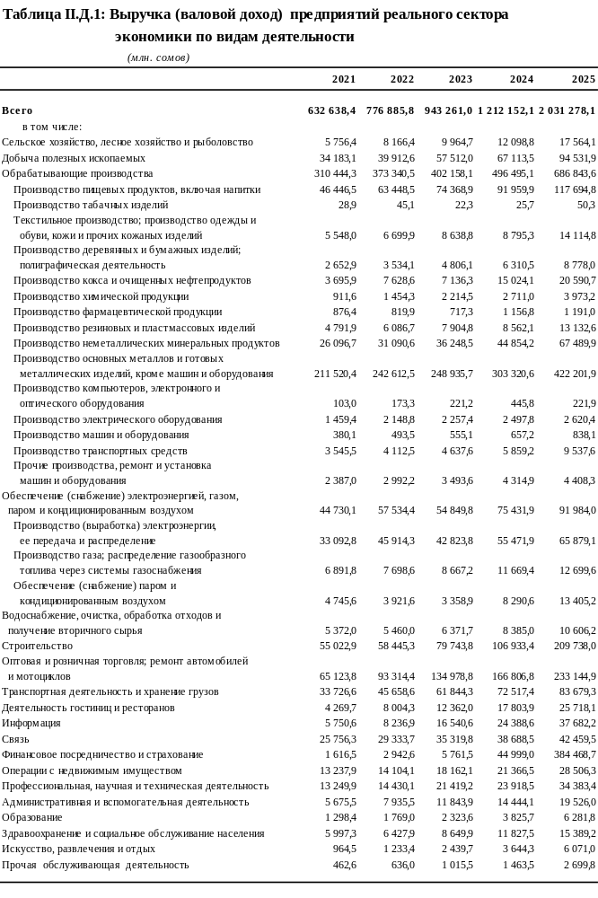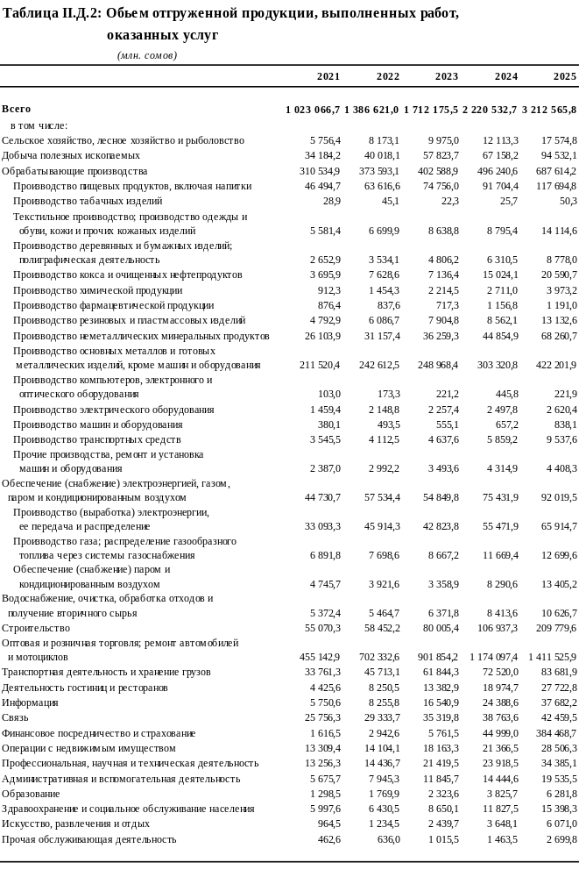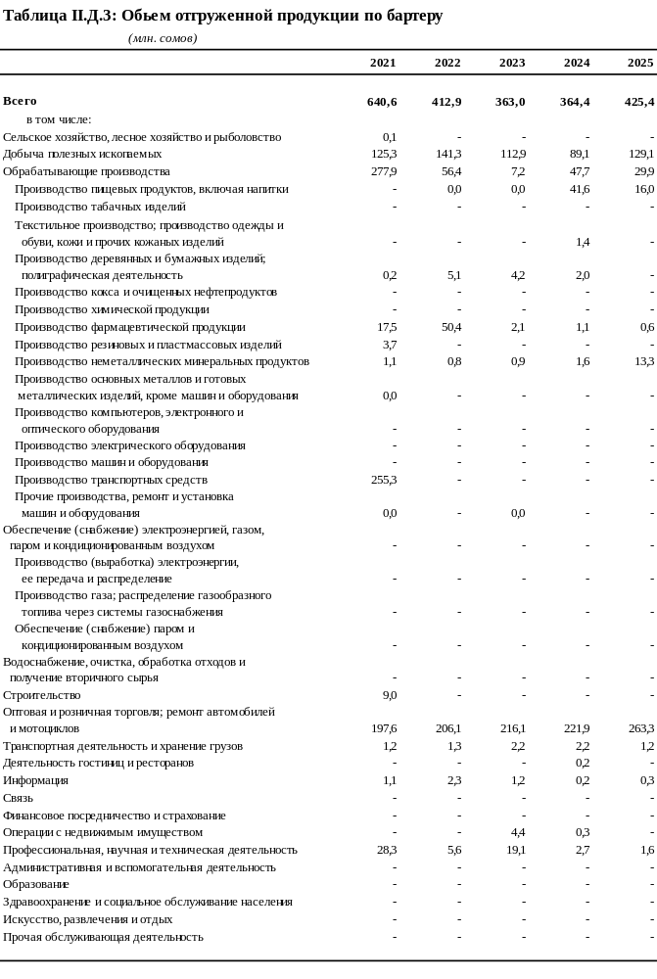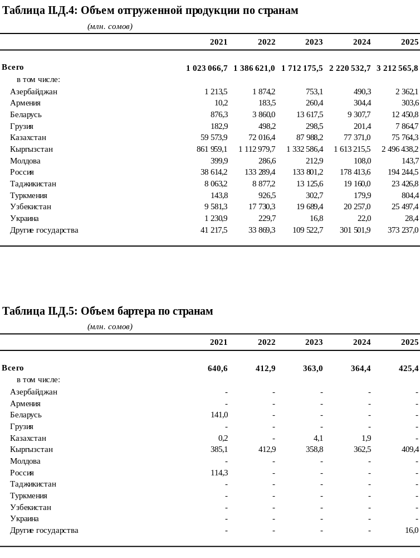
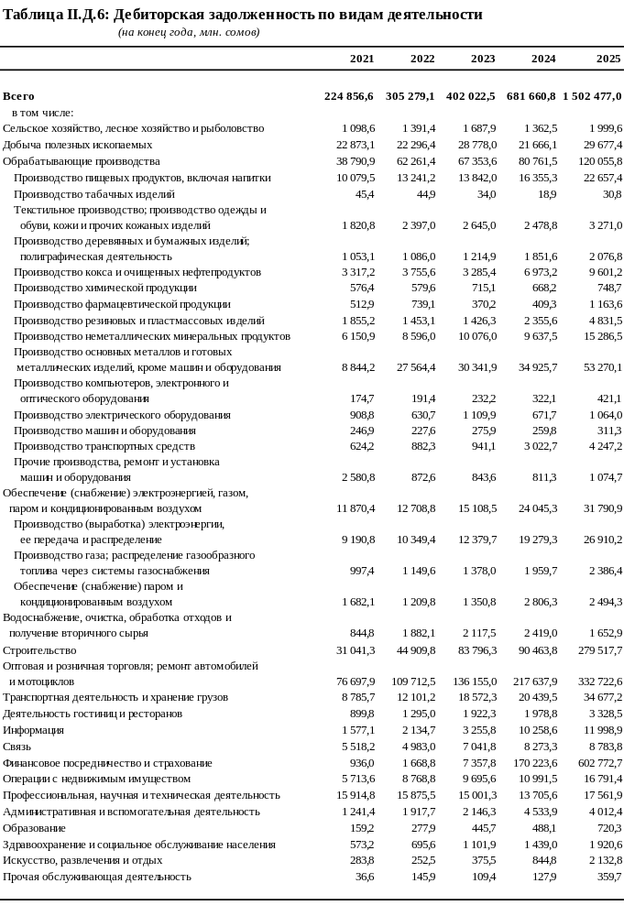
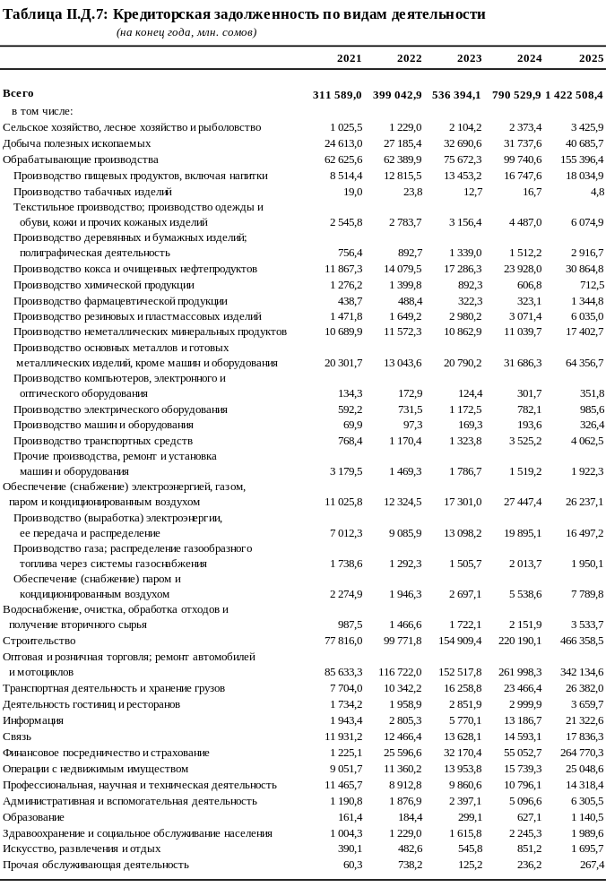
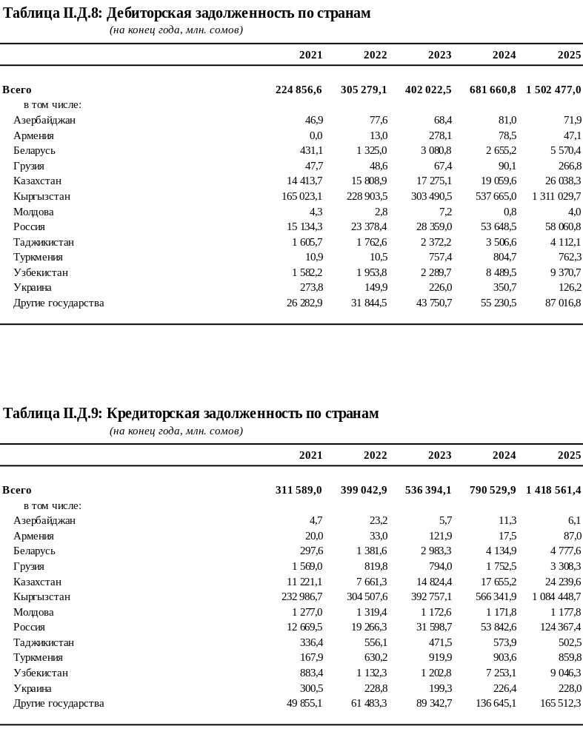

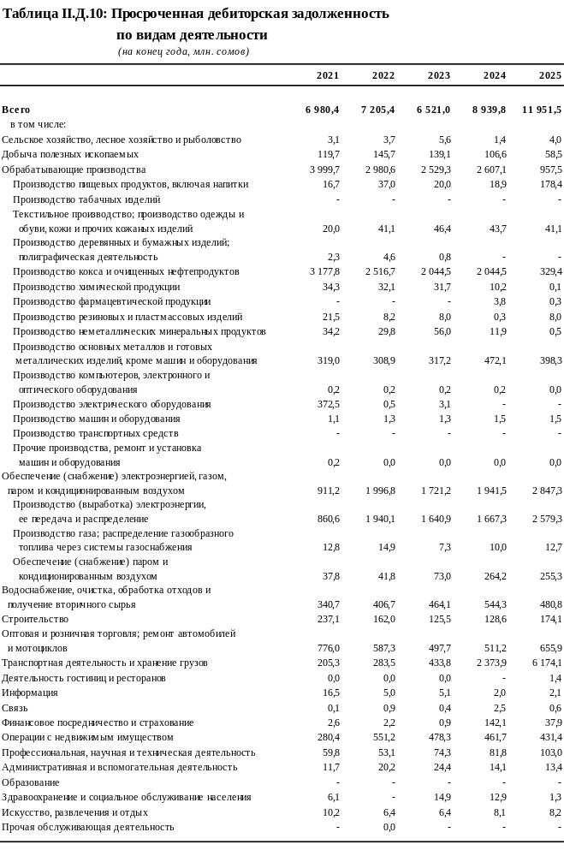
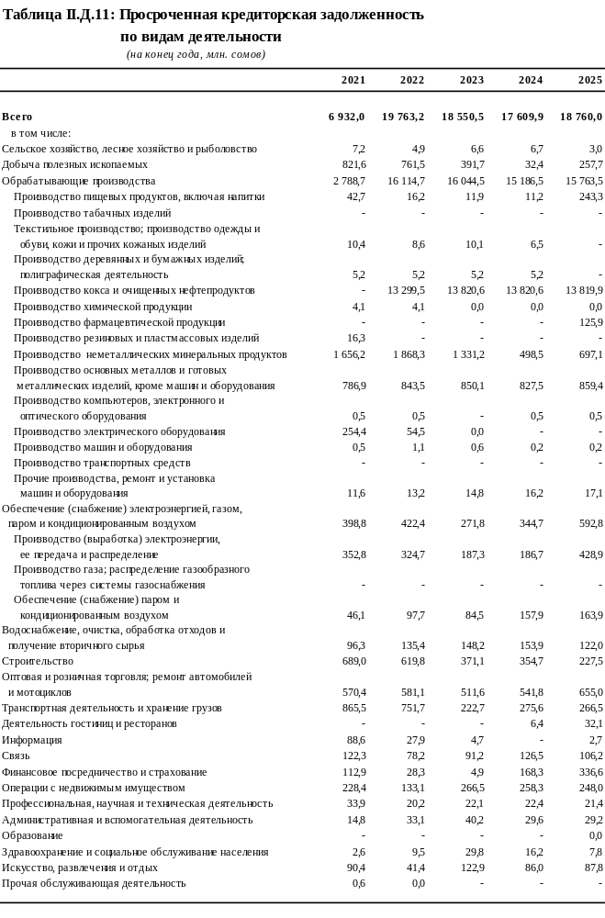
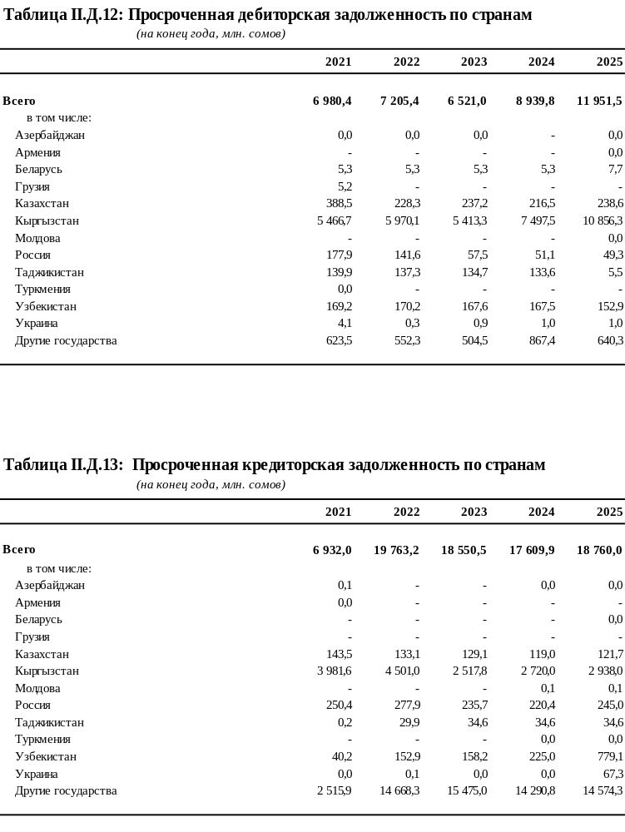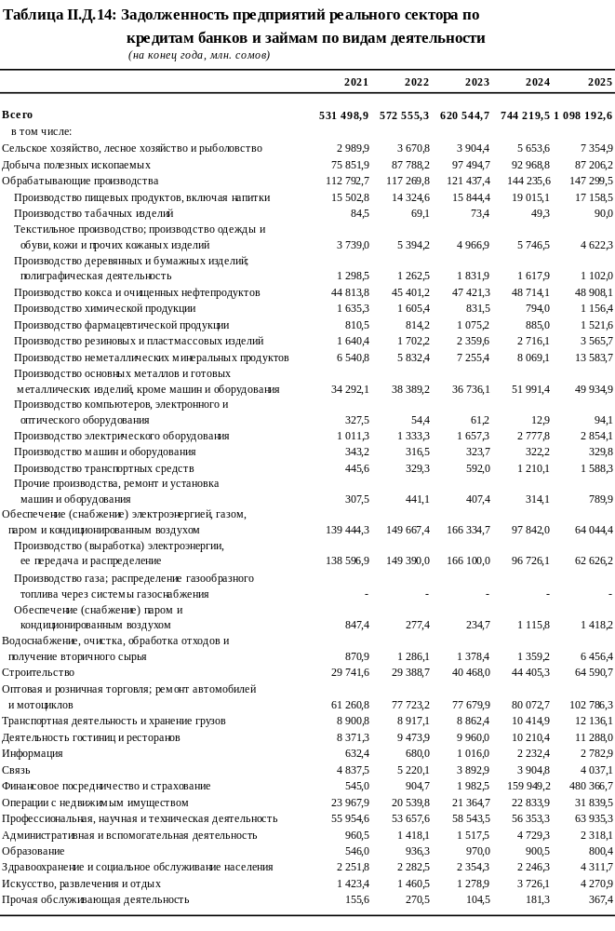
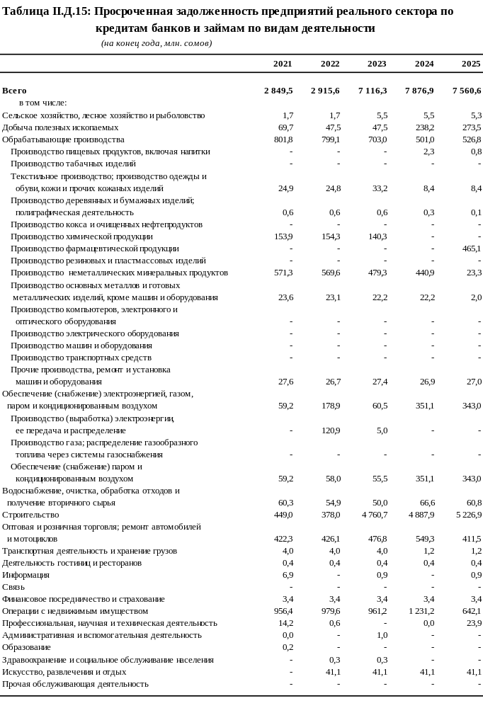
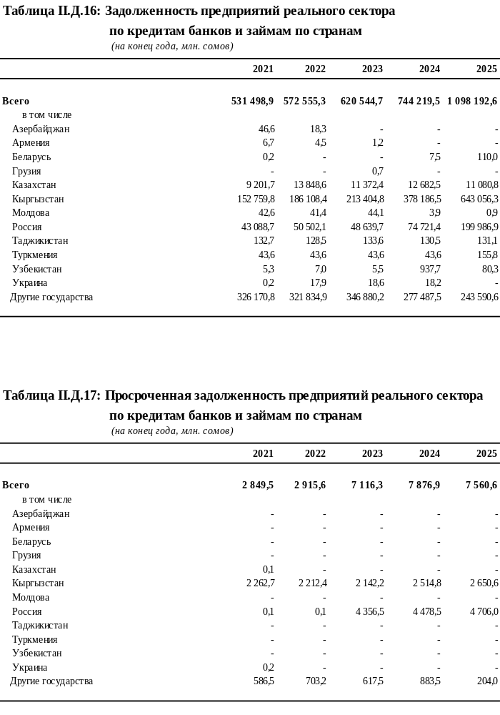
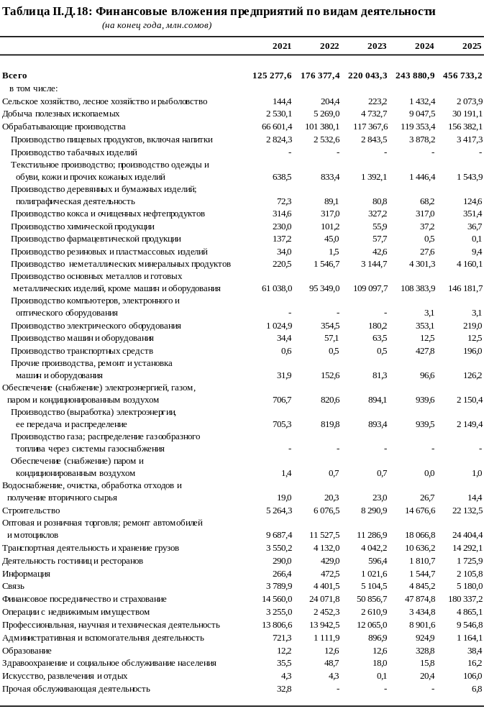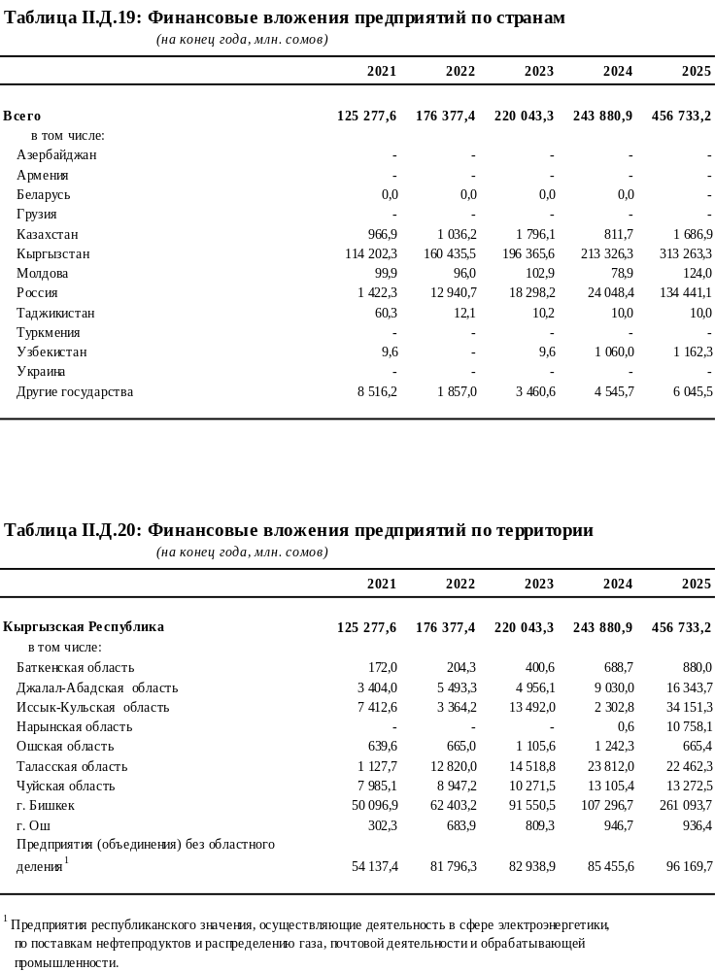
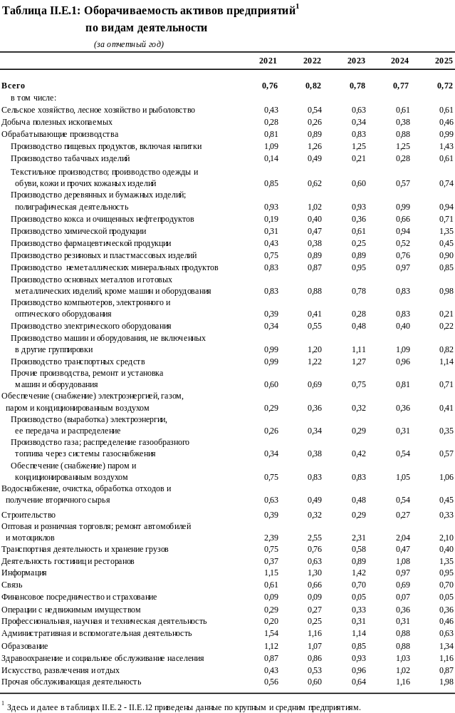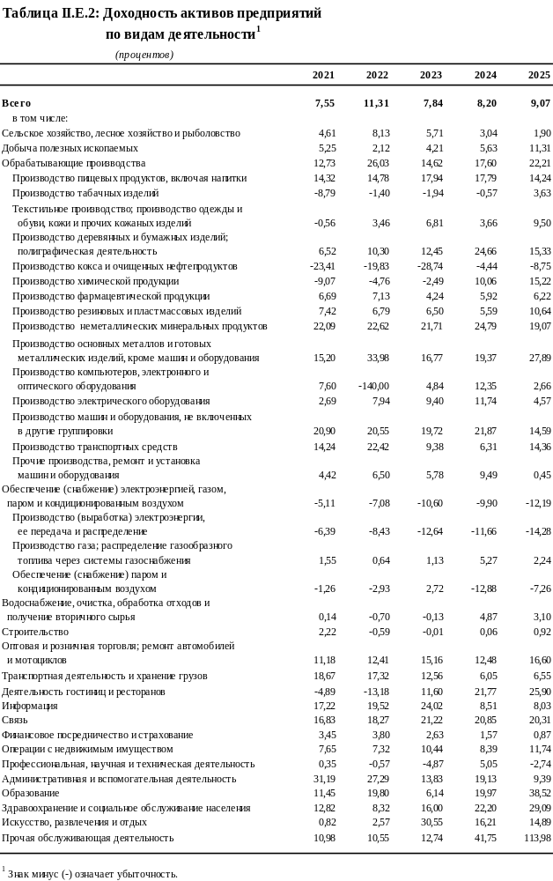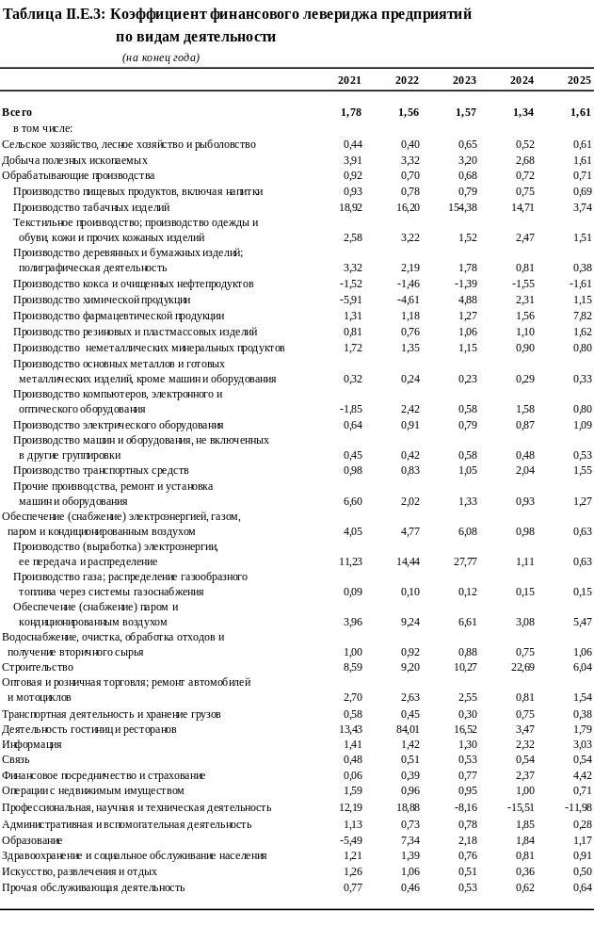
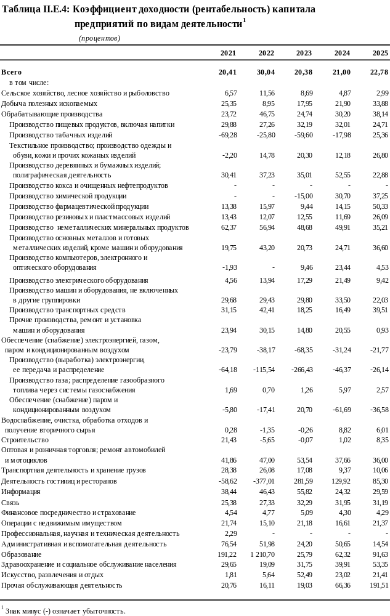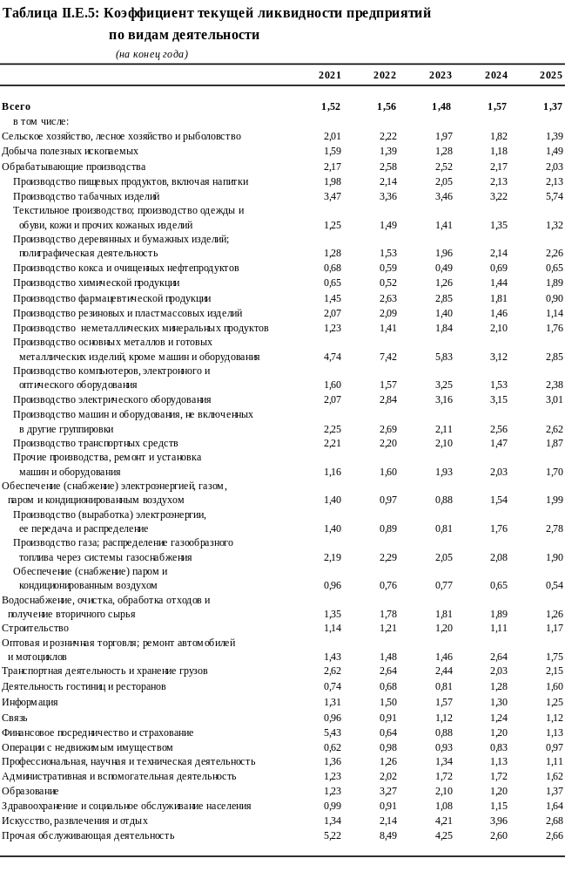
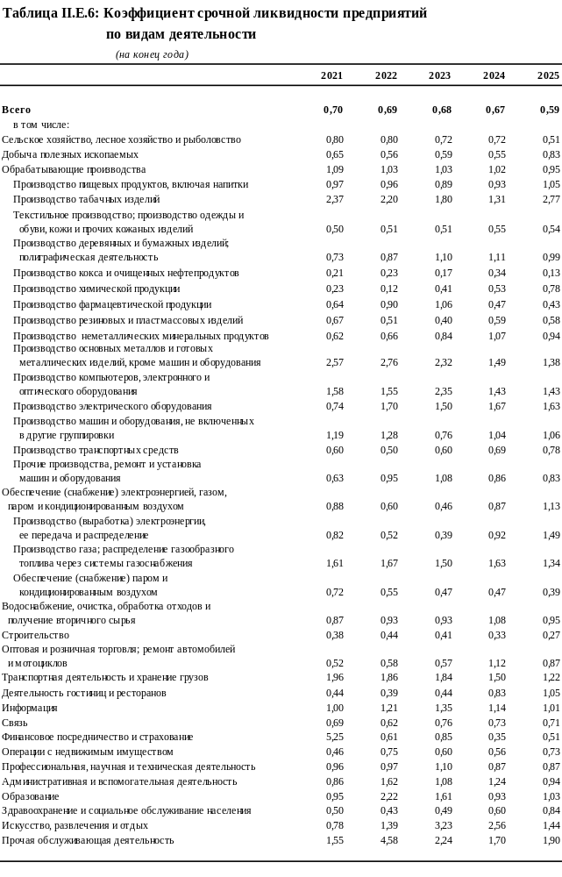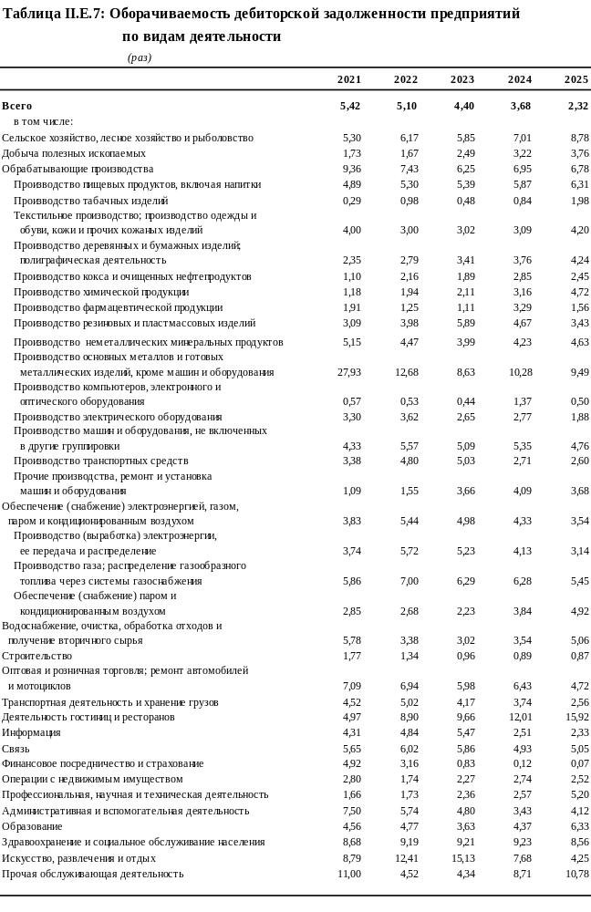
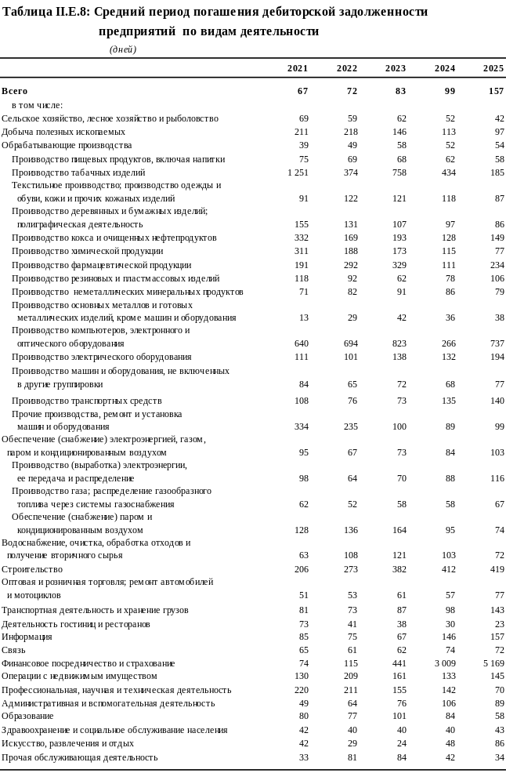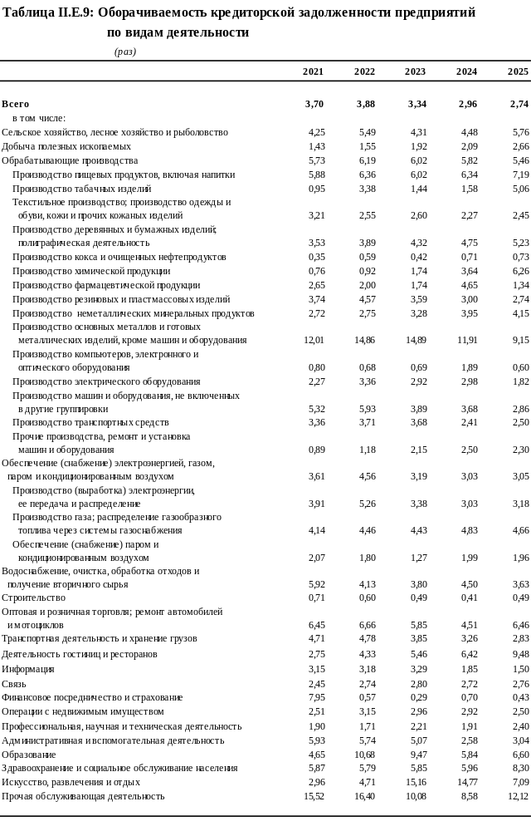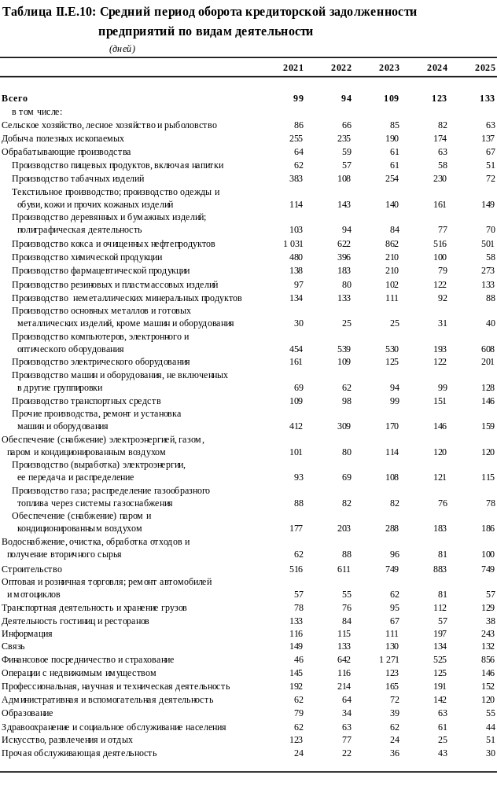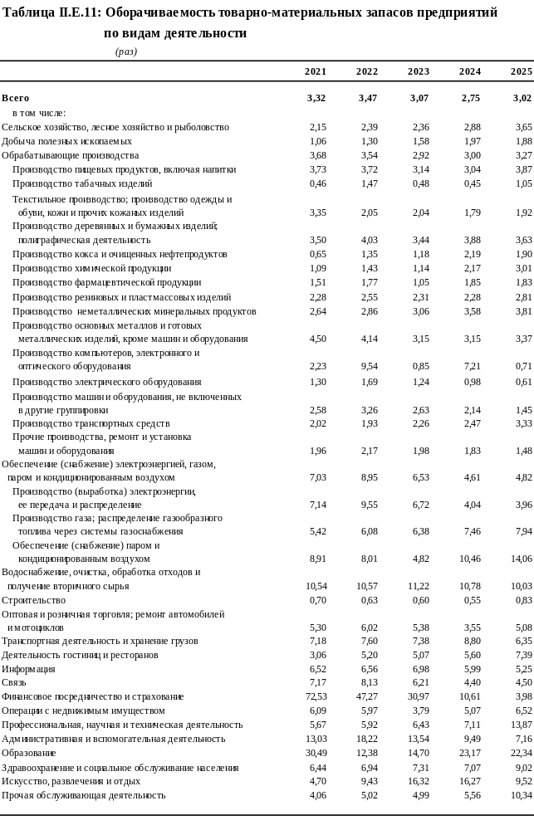
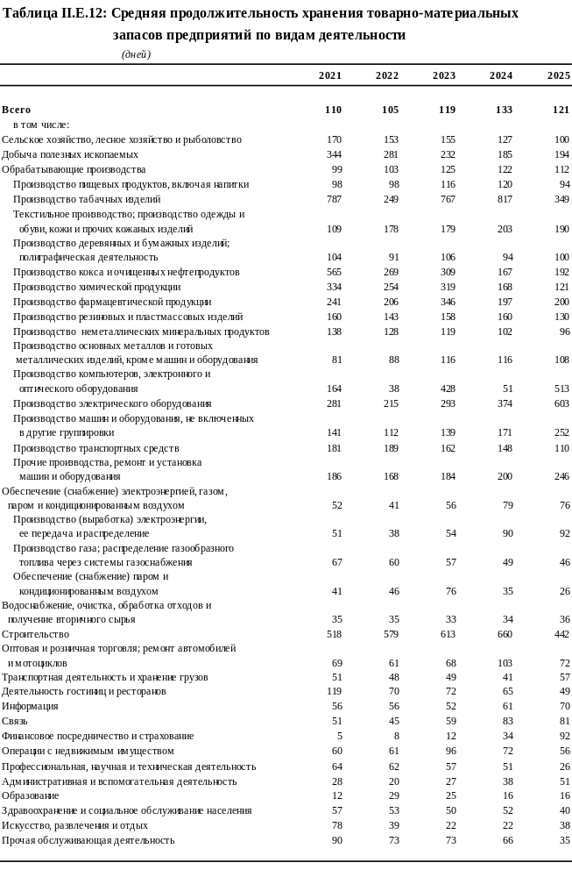
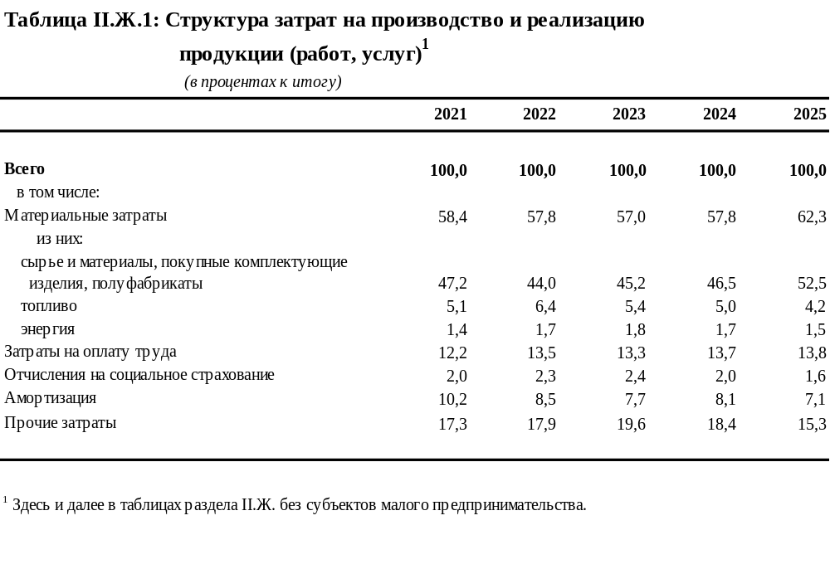
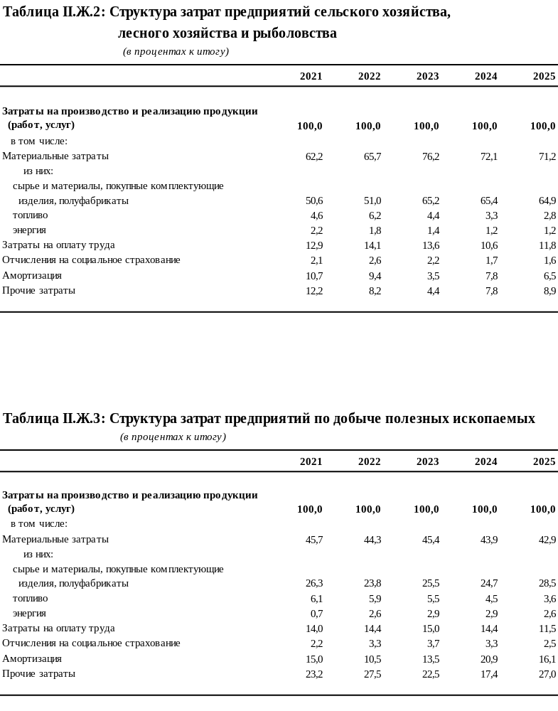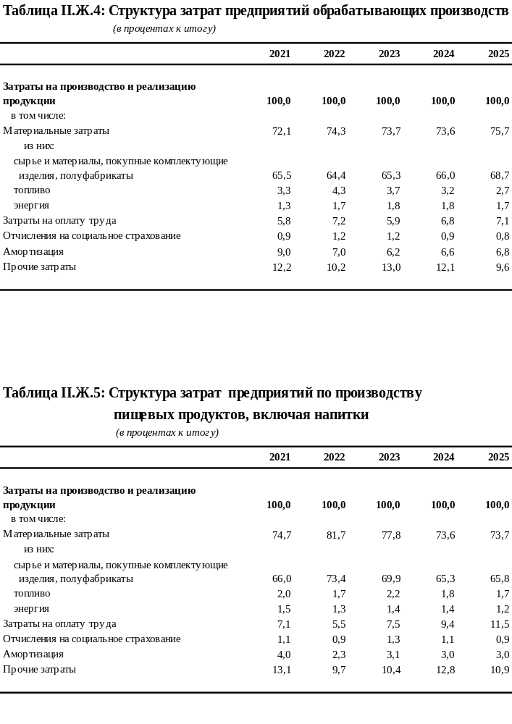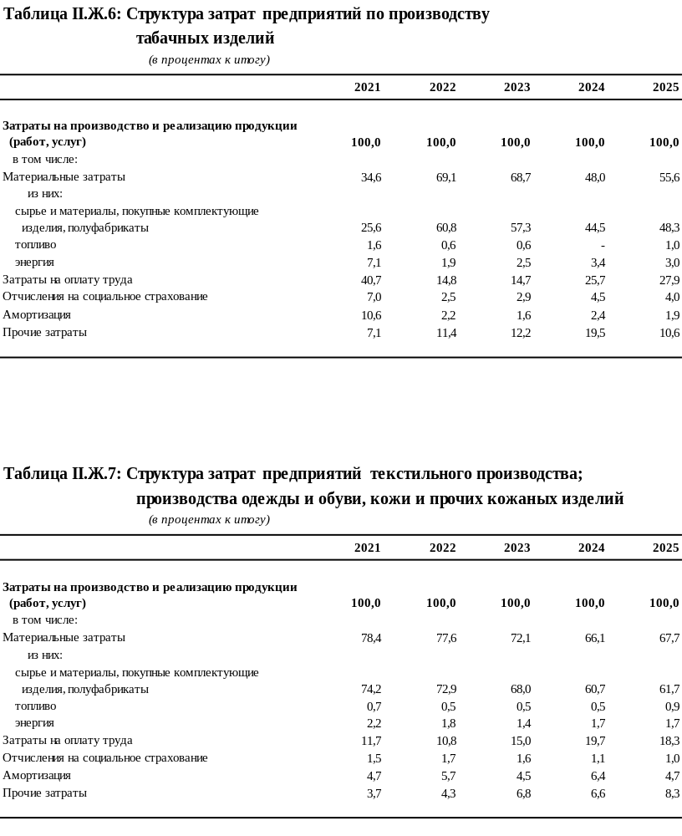
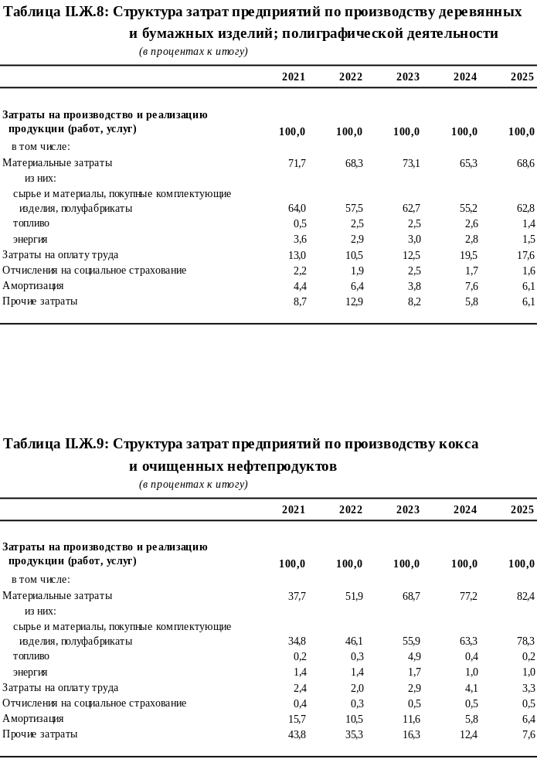
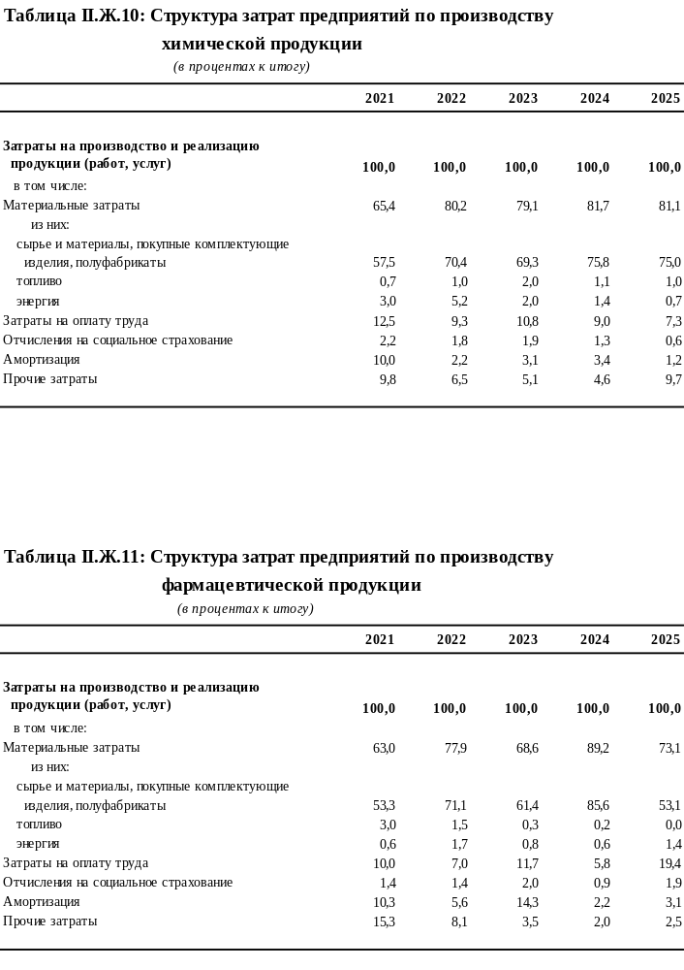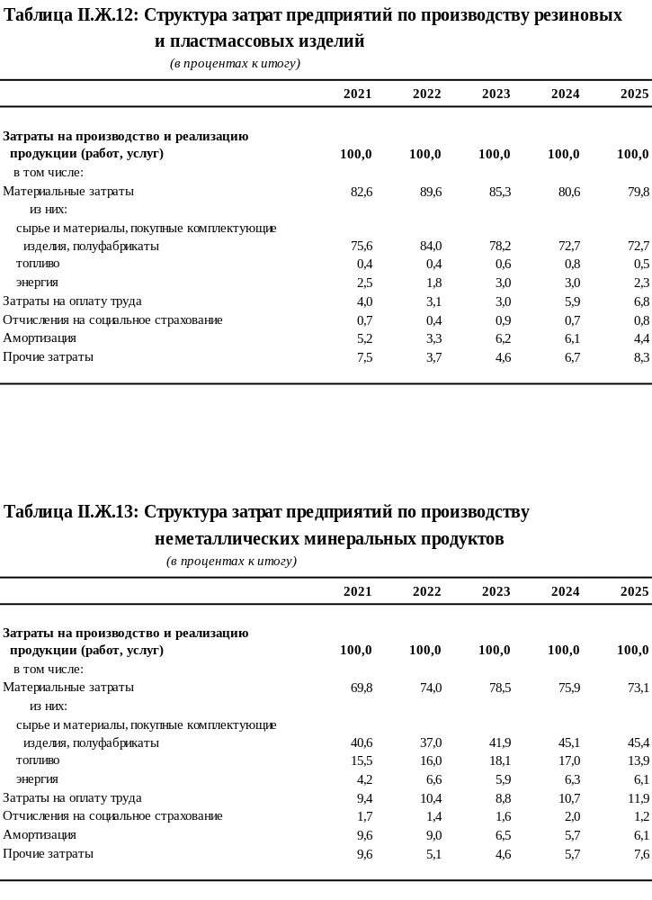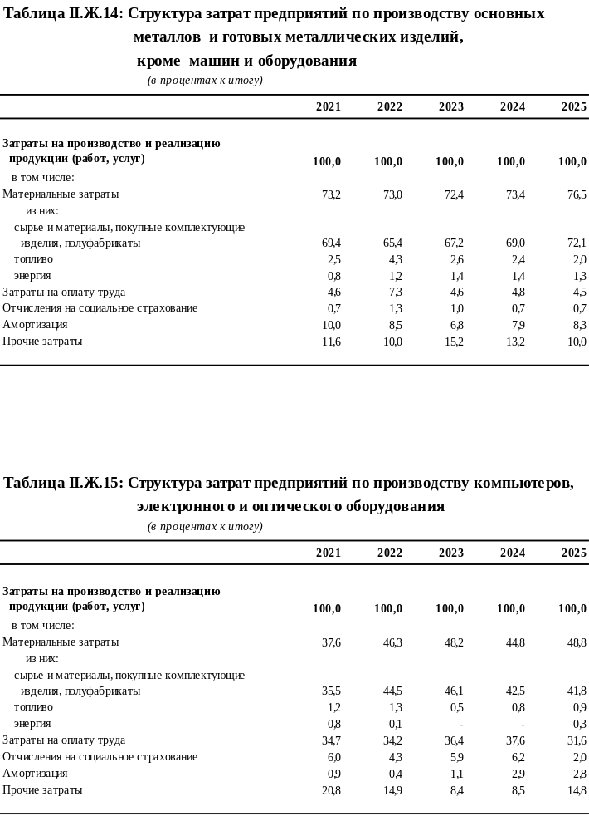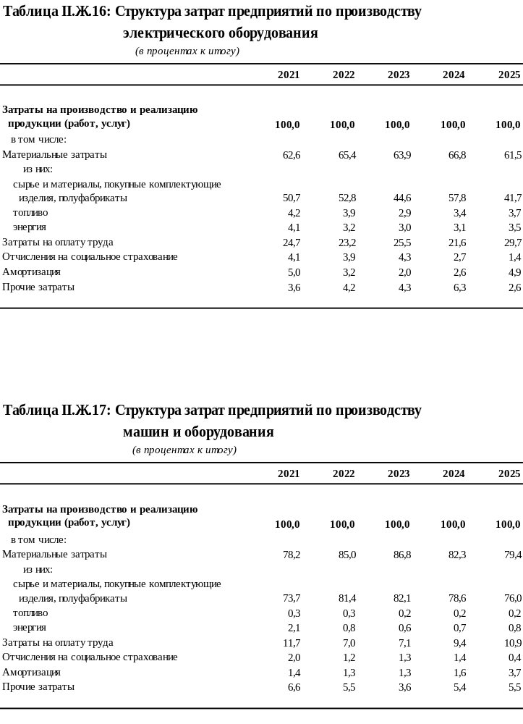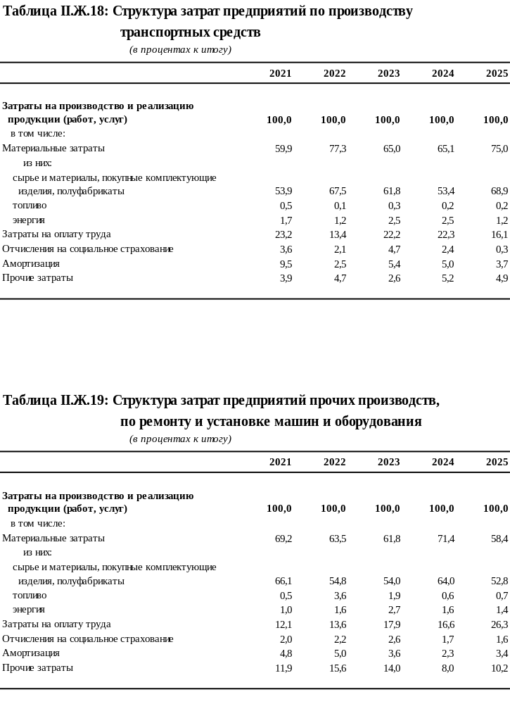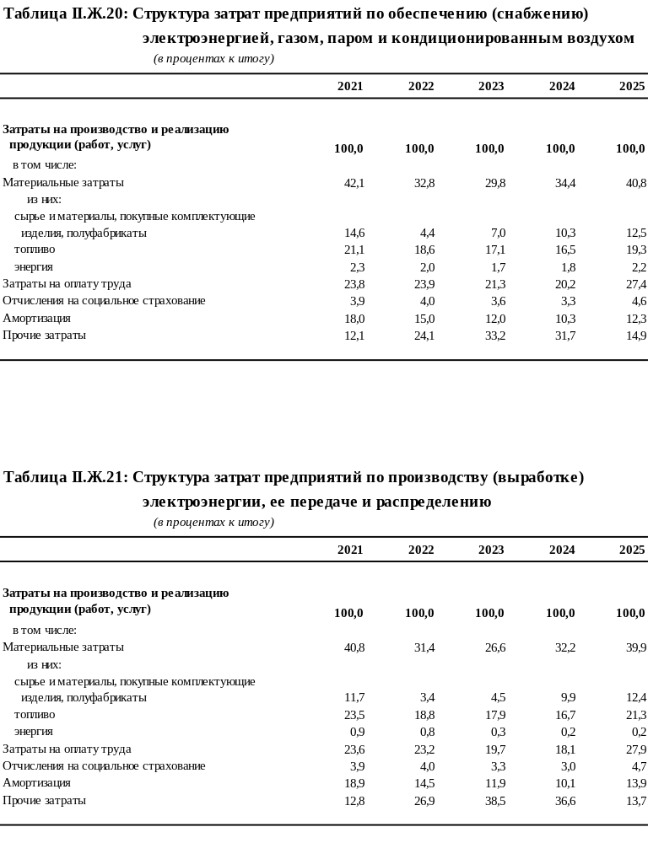
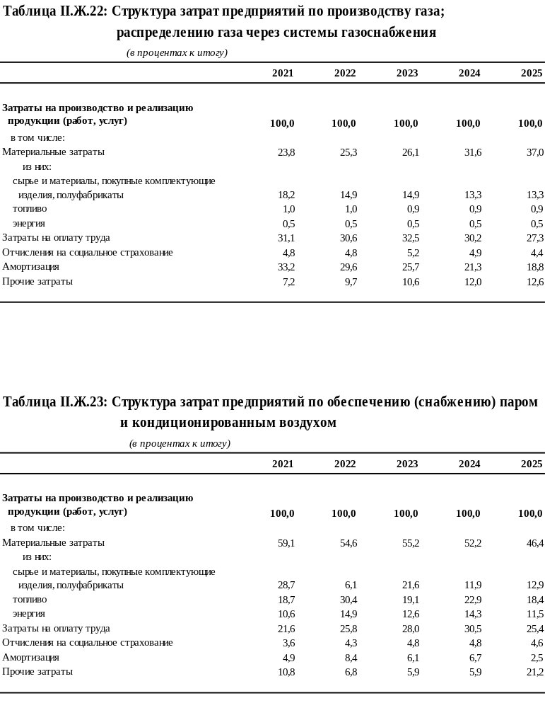
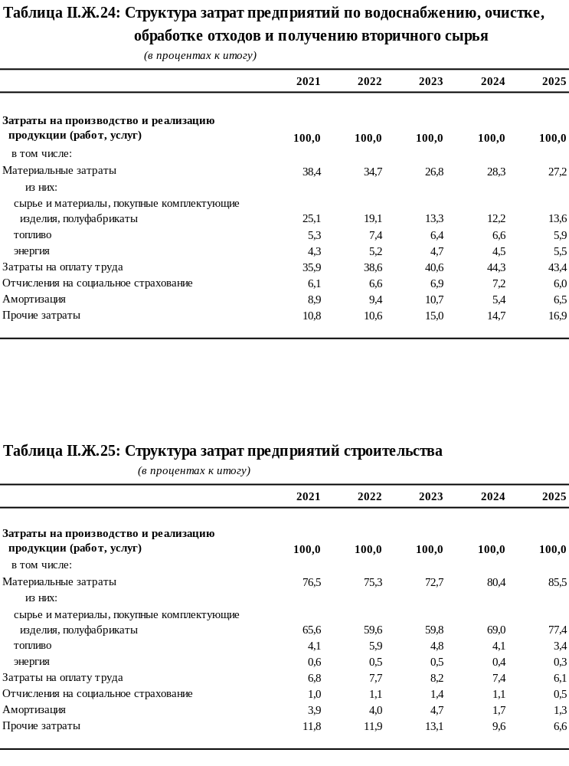
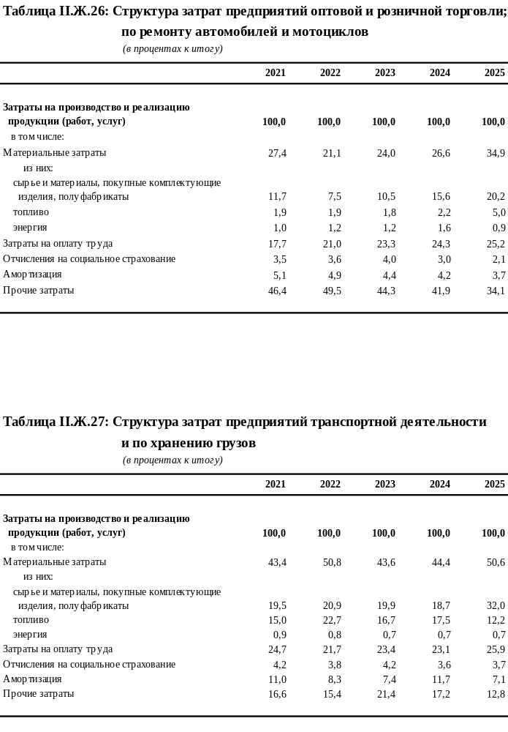
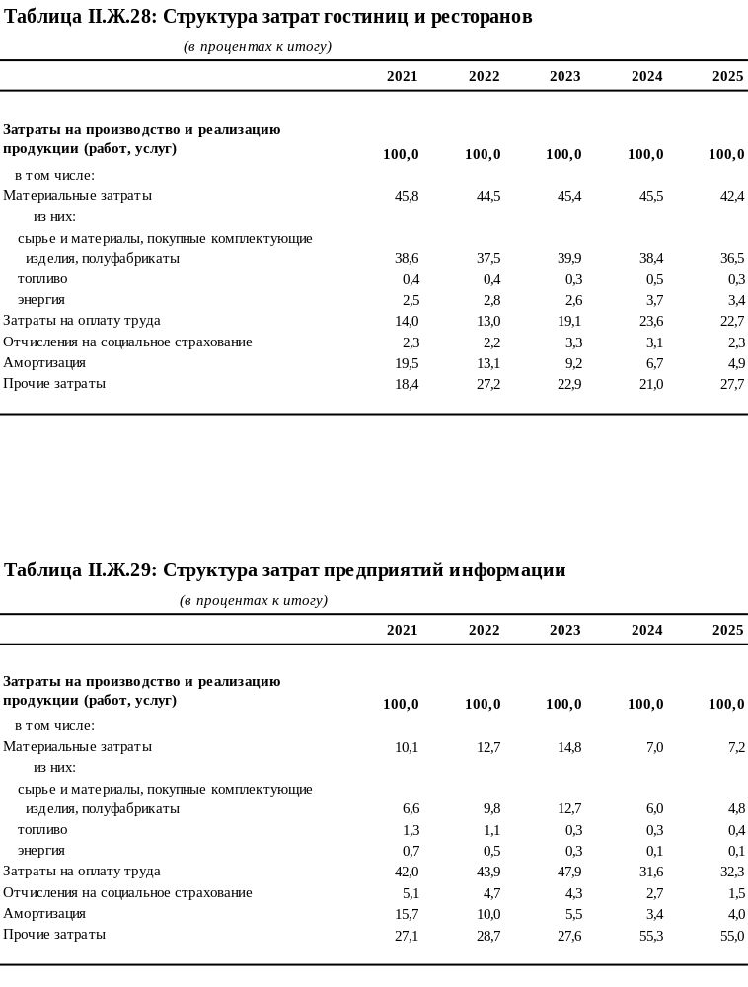
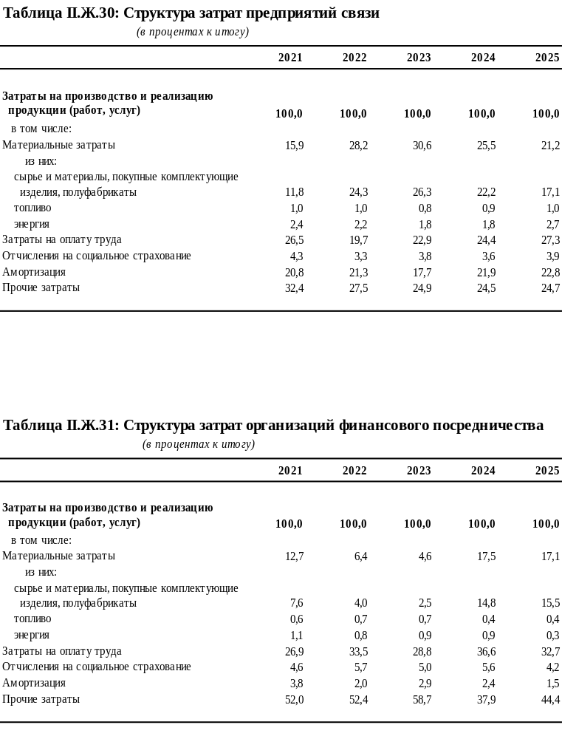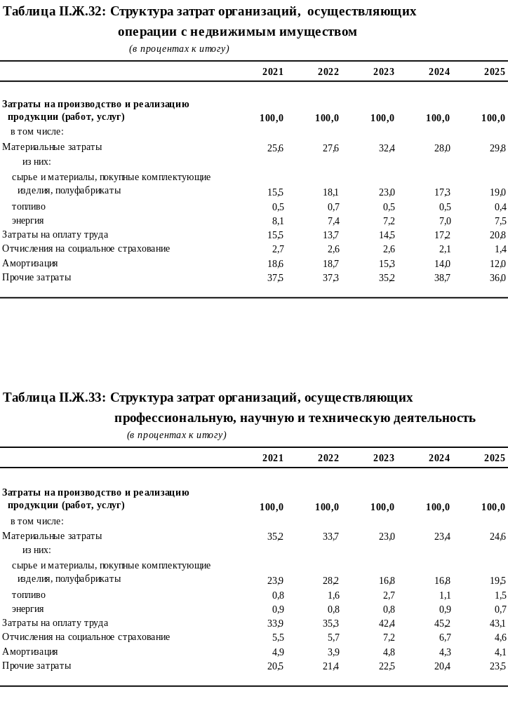

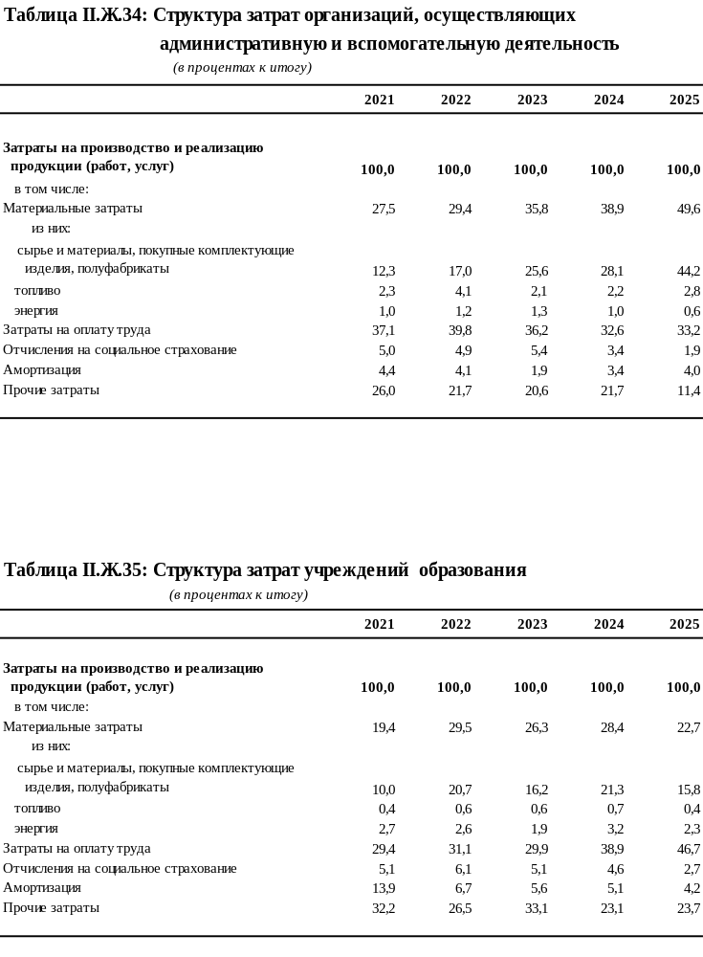

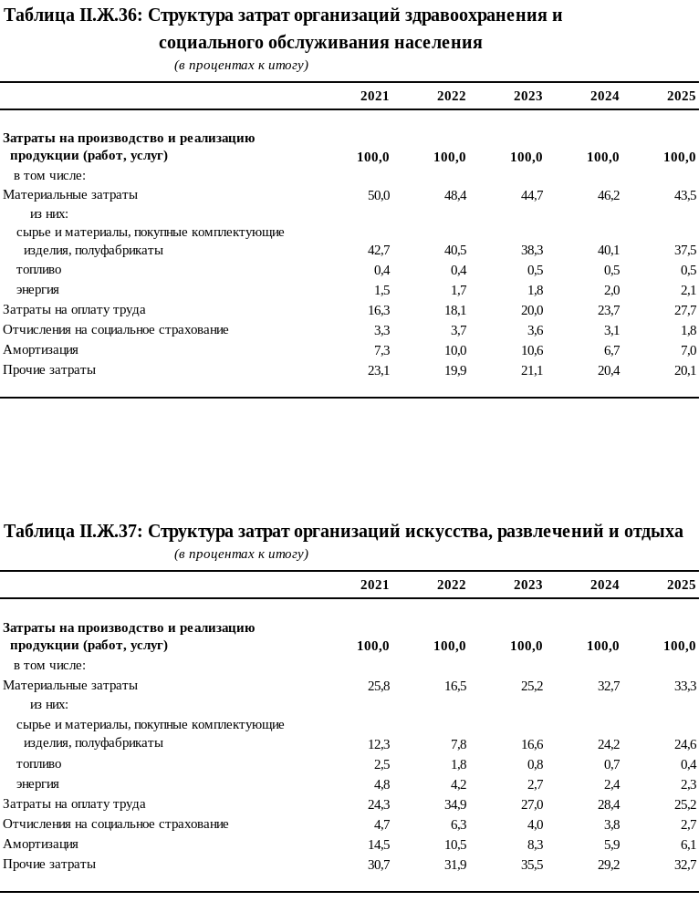

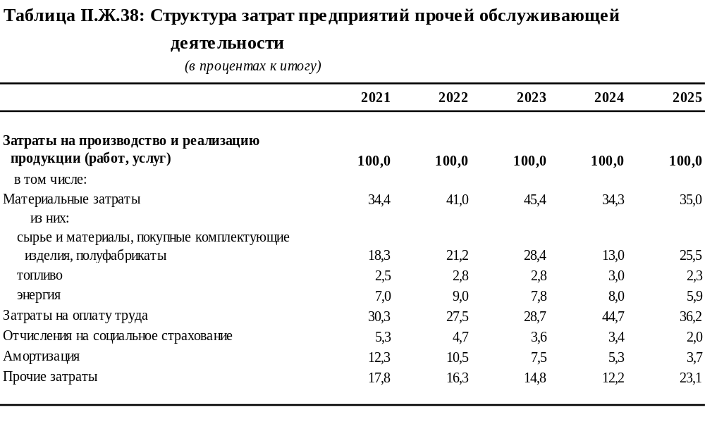

III. Предприятия финансового сектора экономики

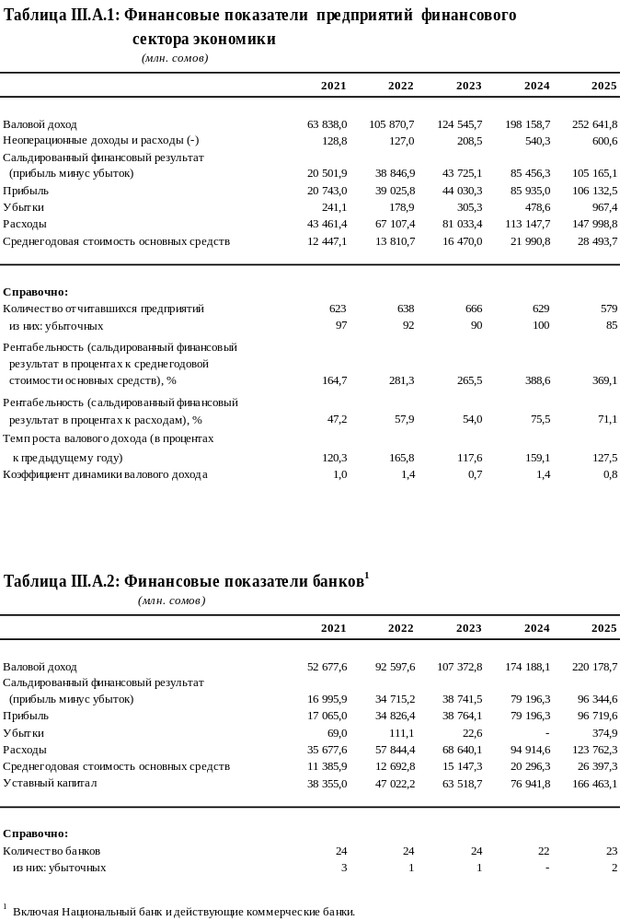
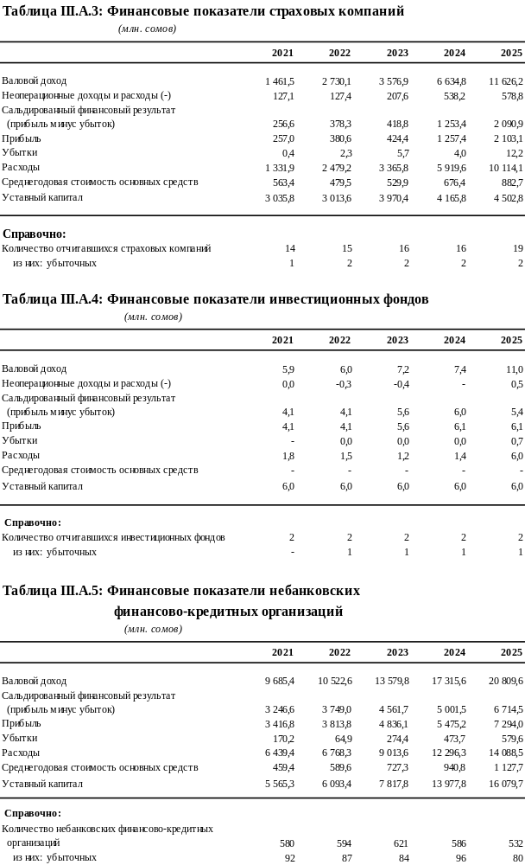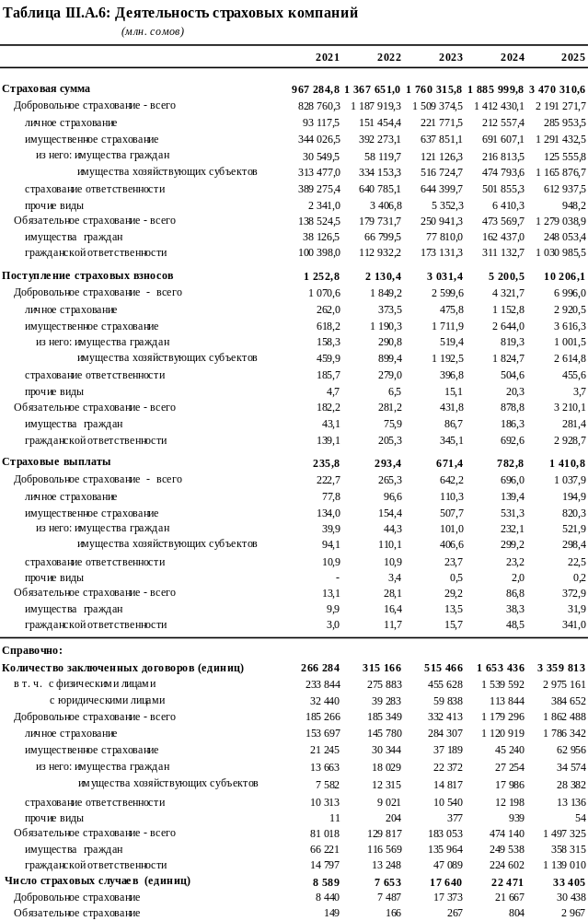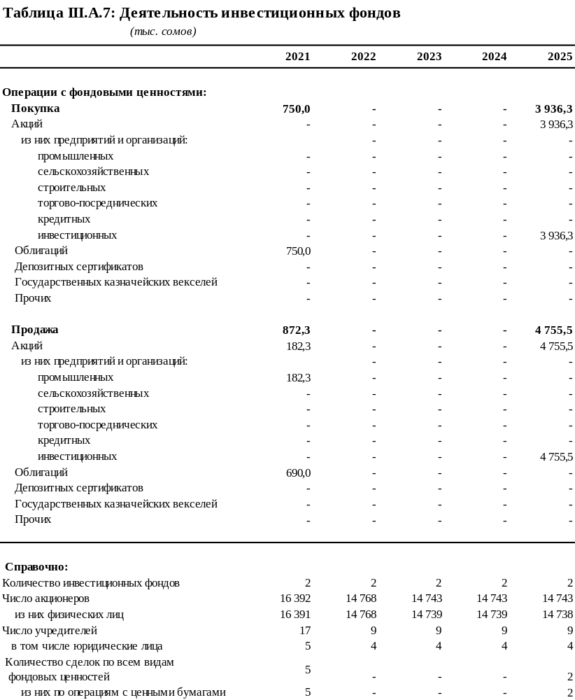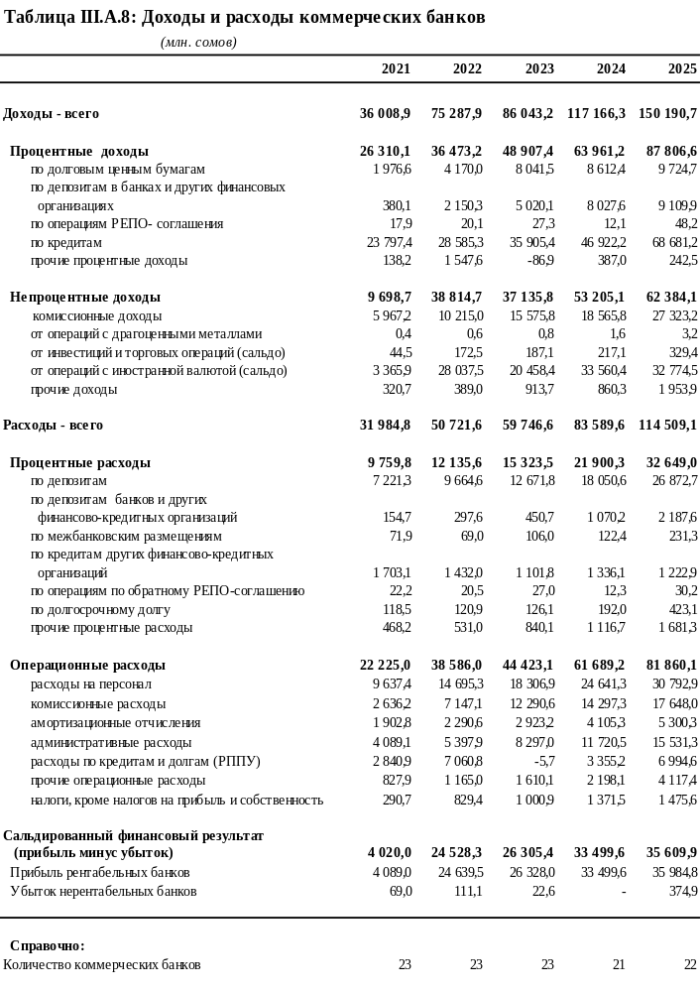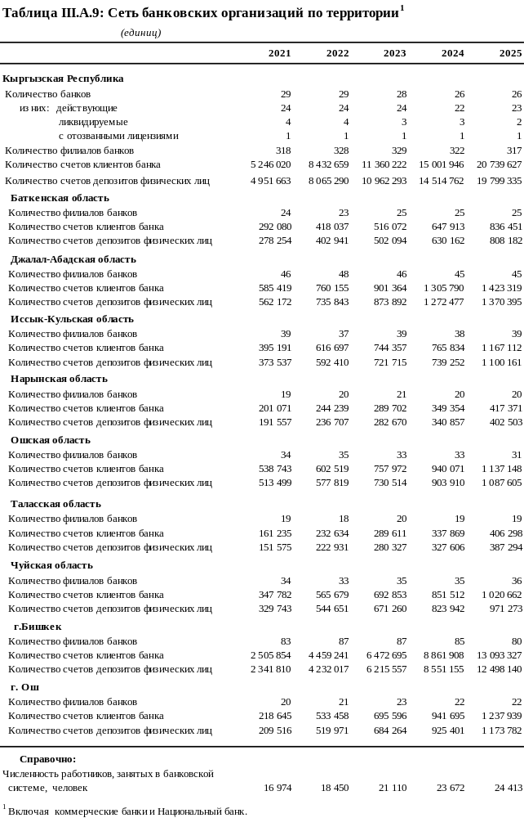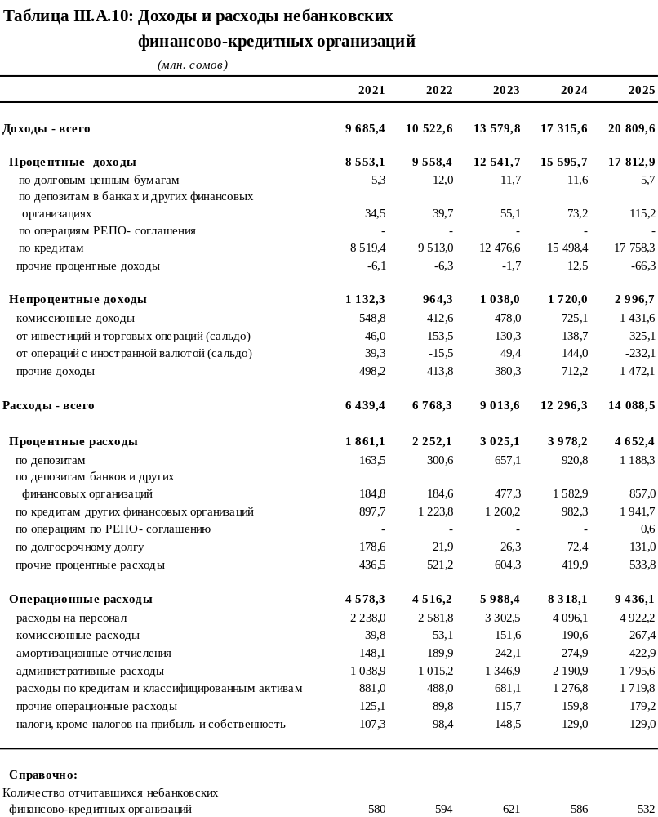

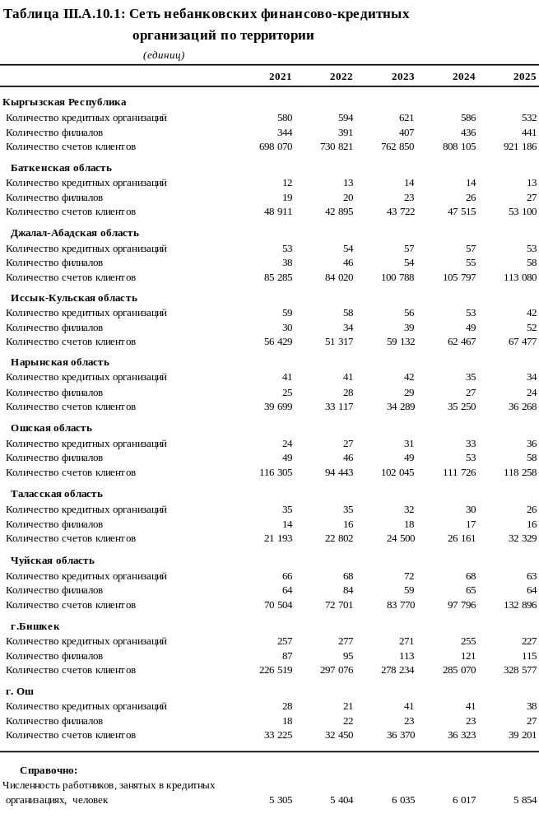
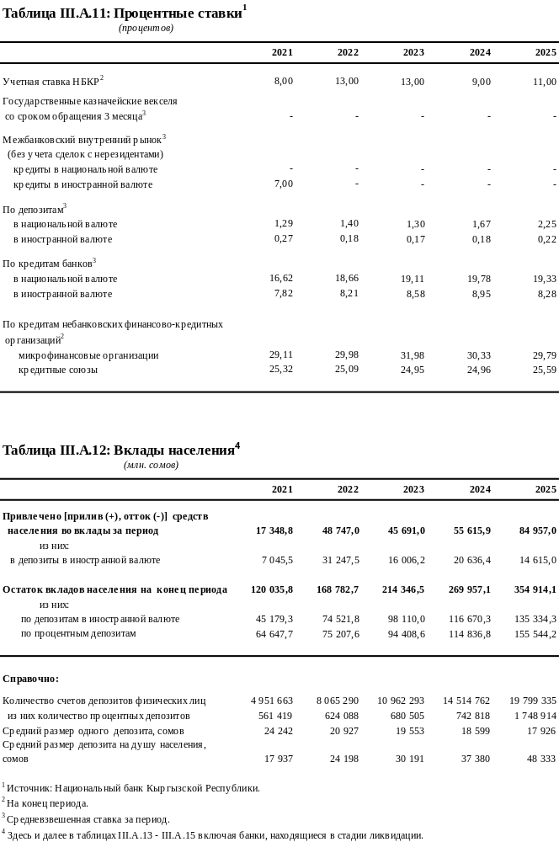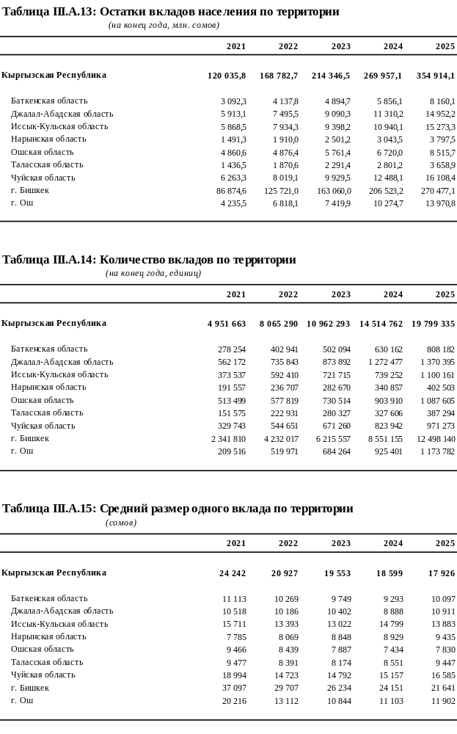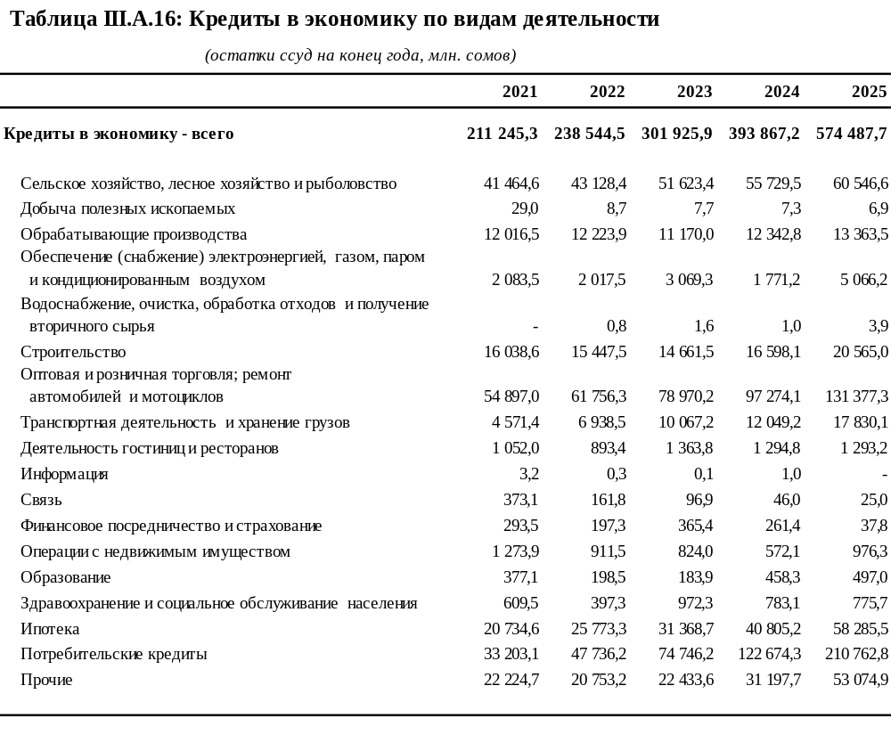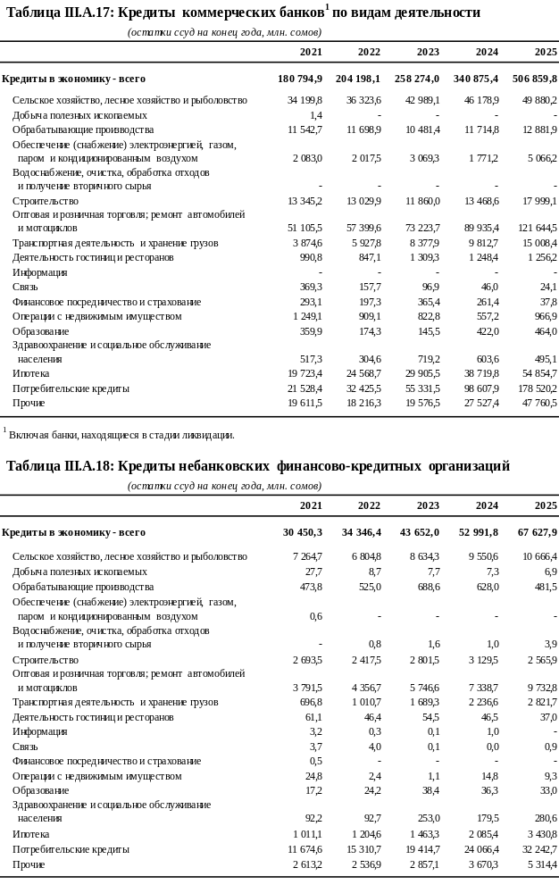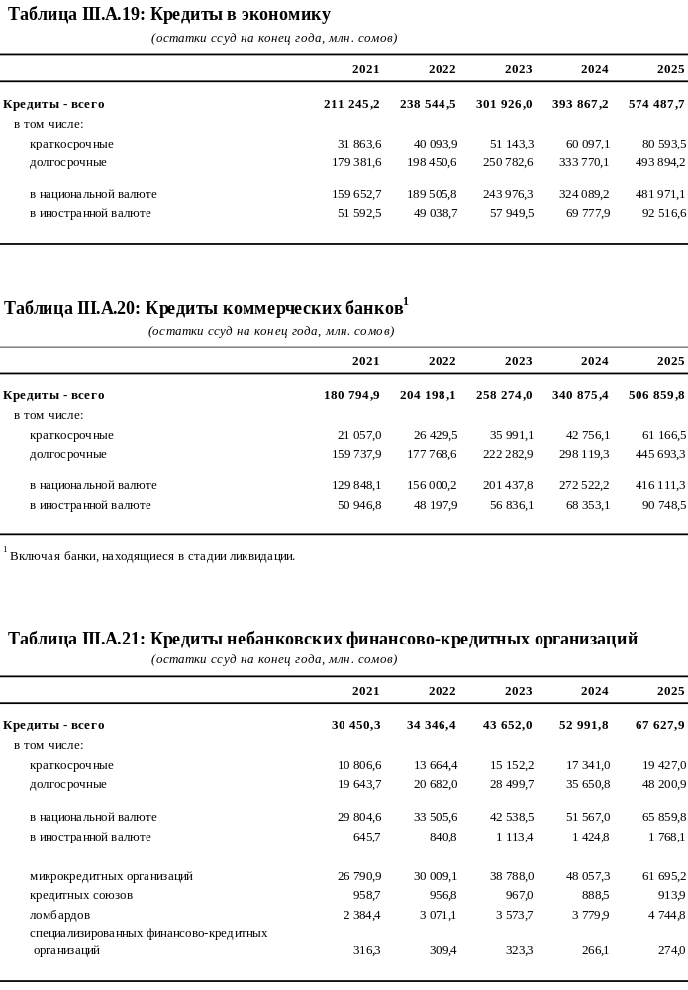

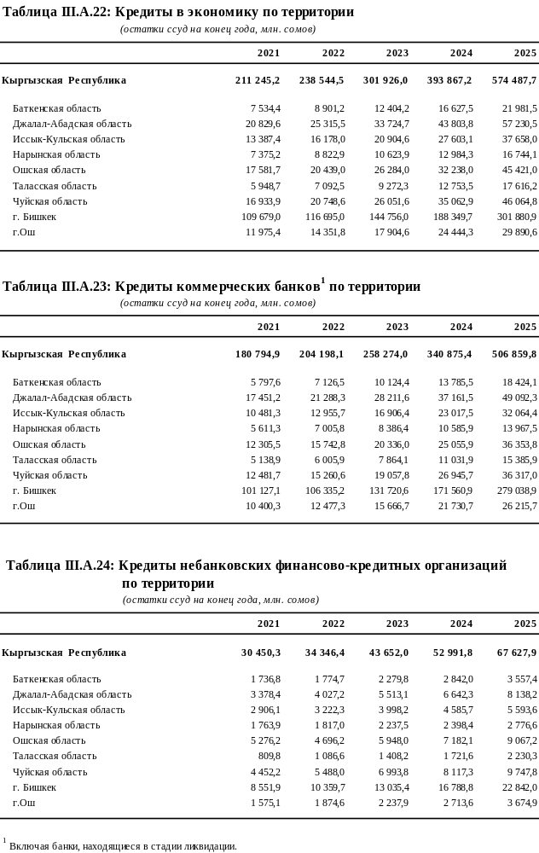

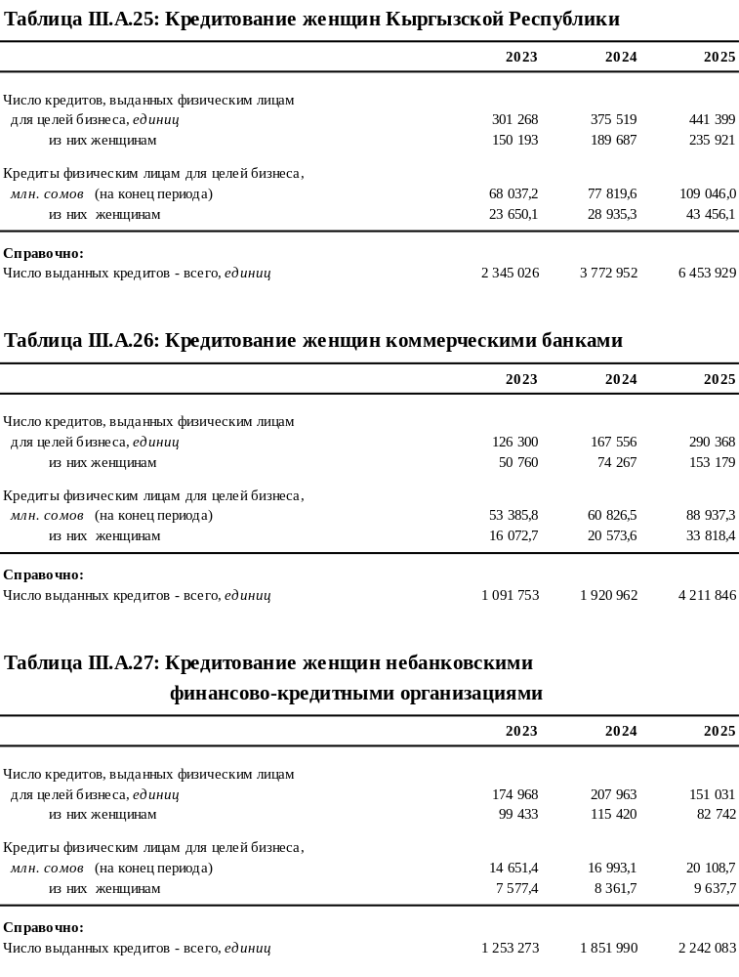
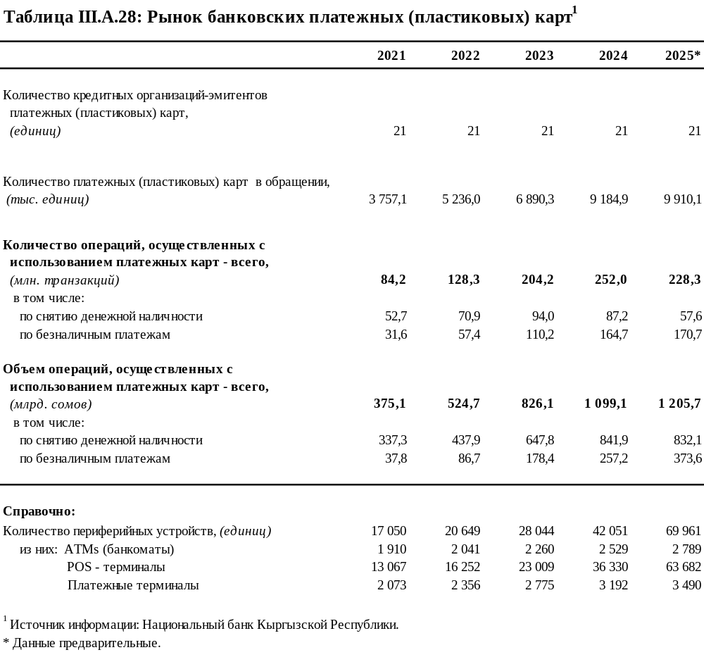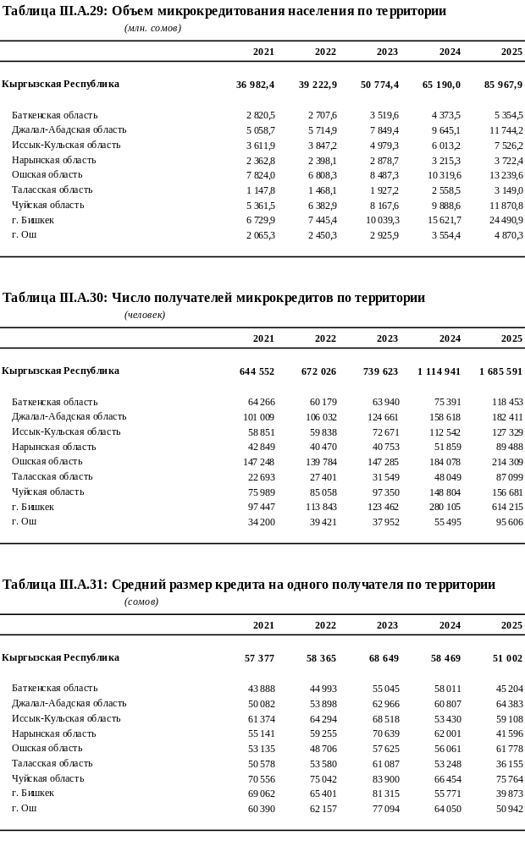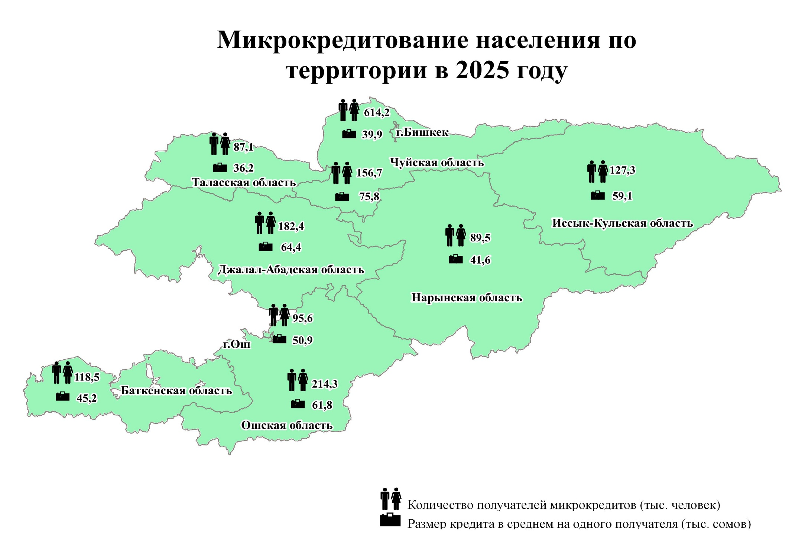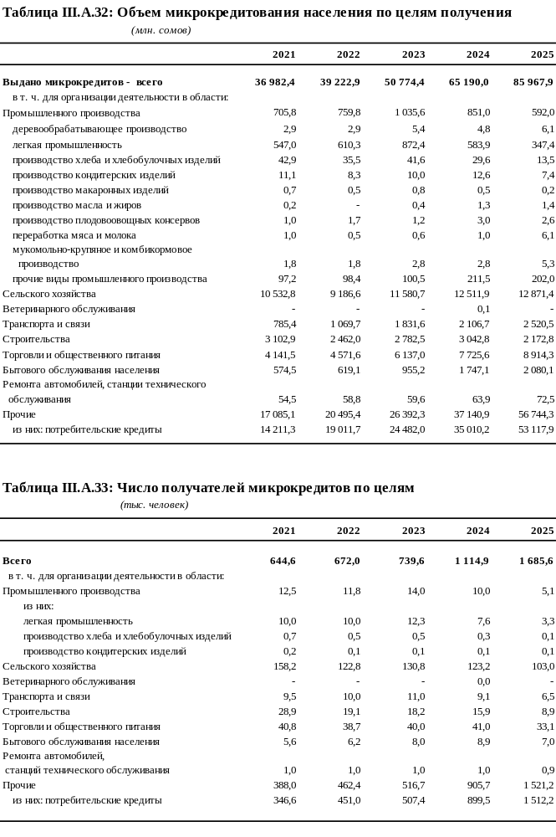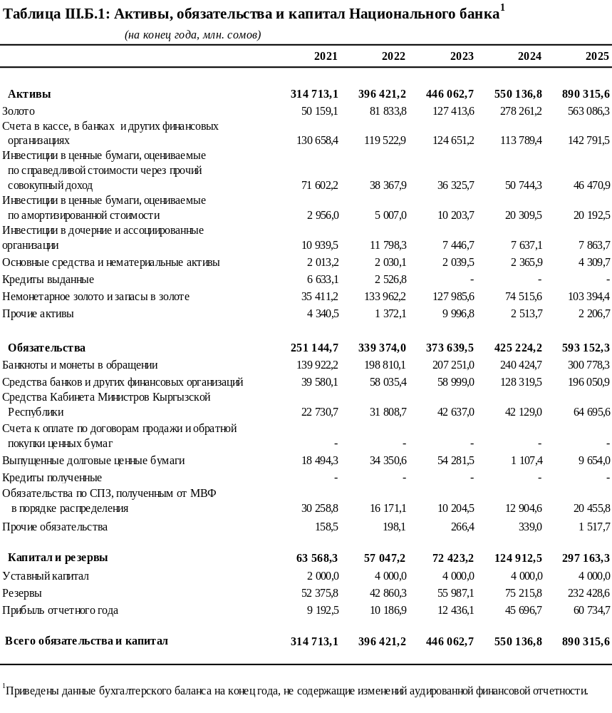

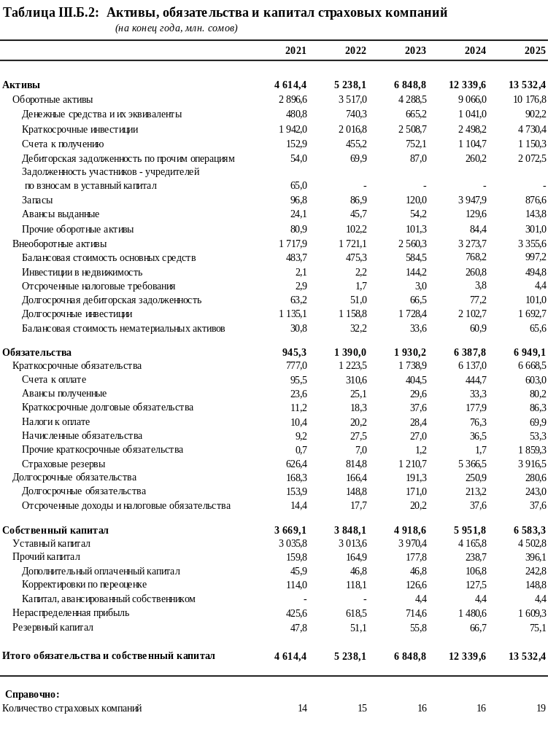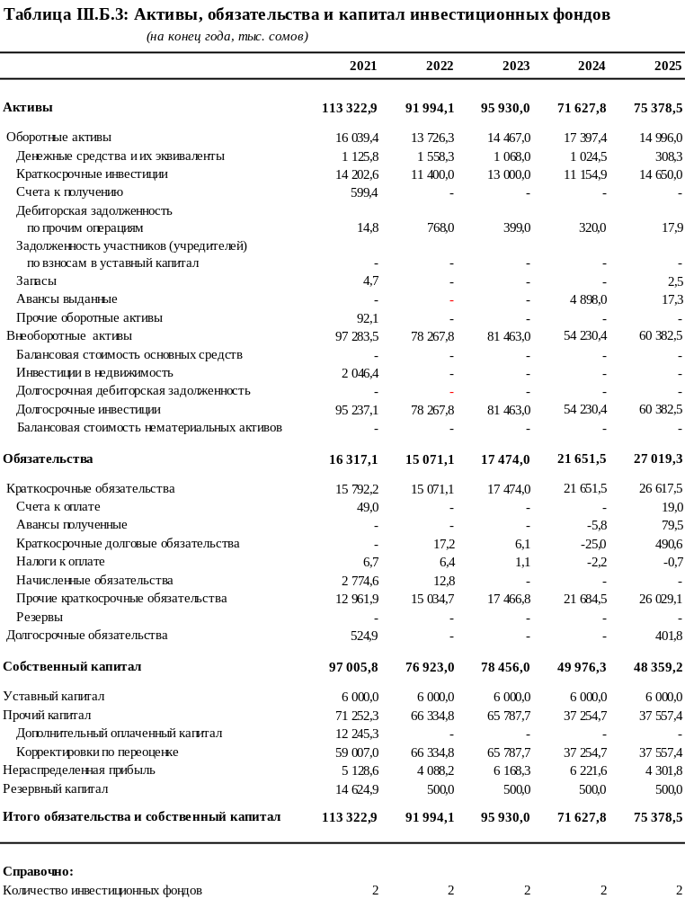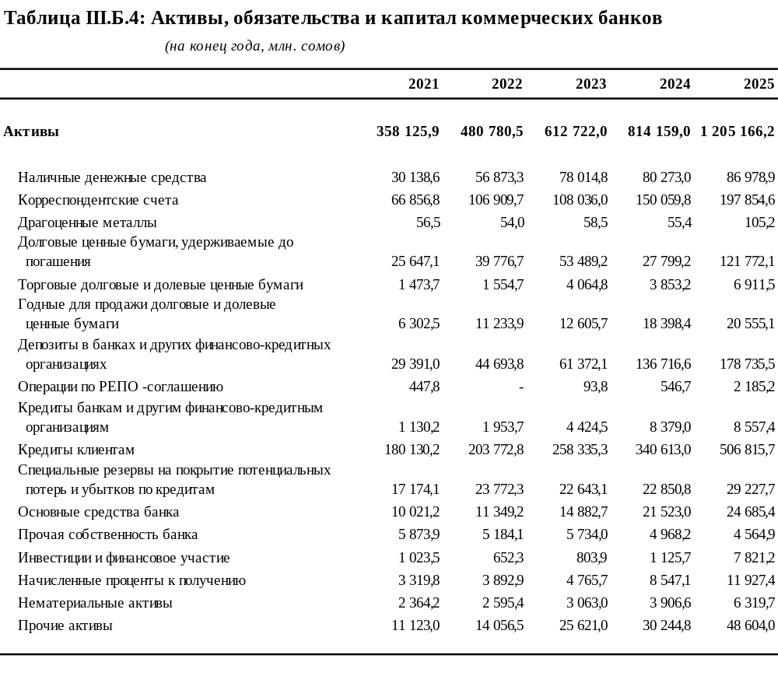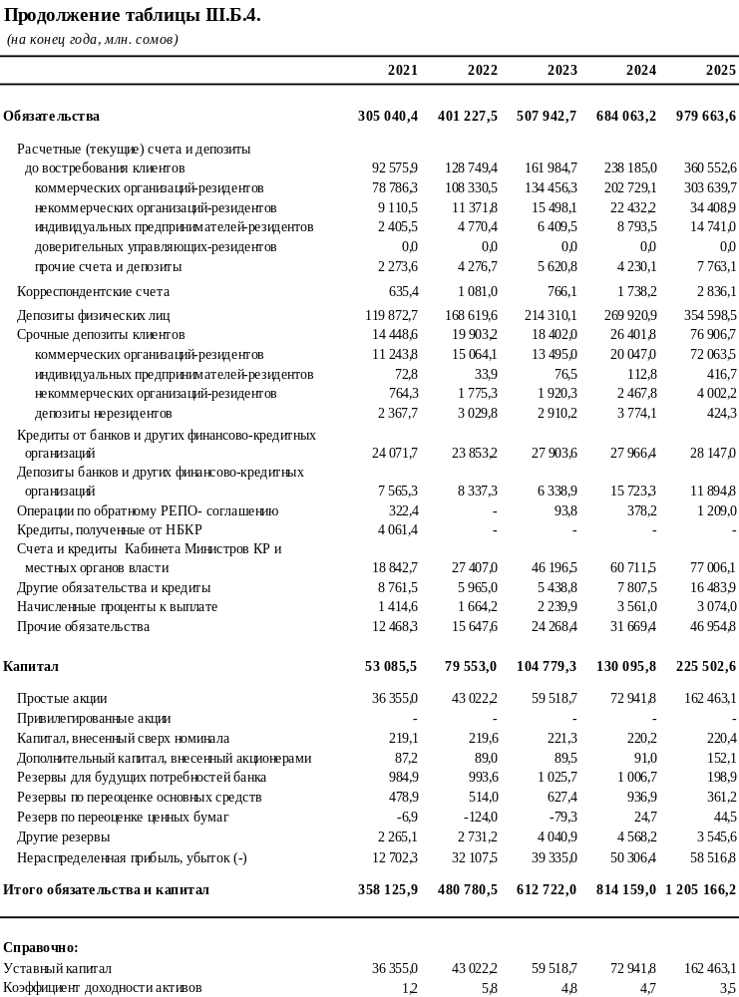
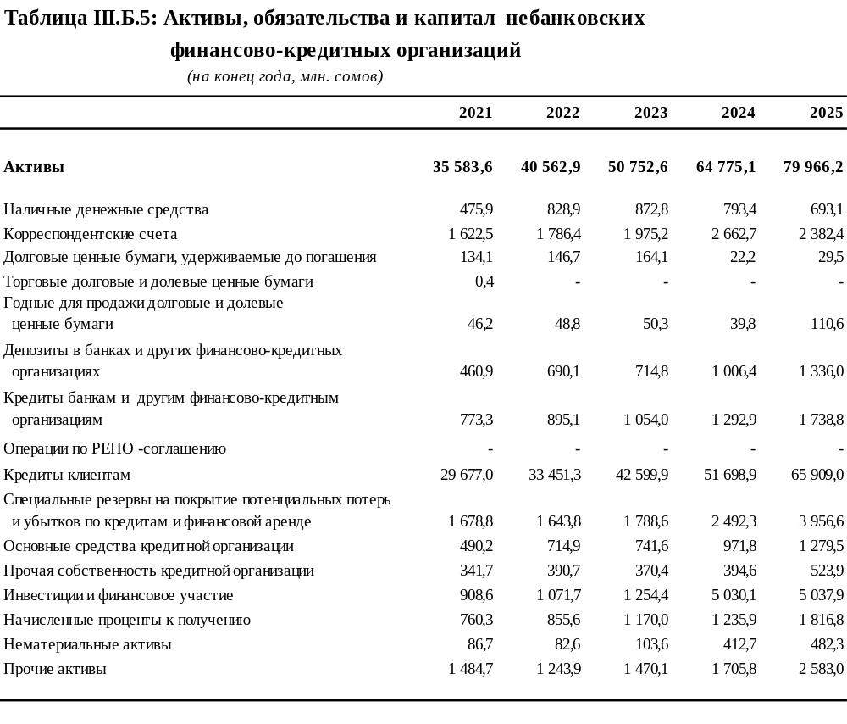
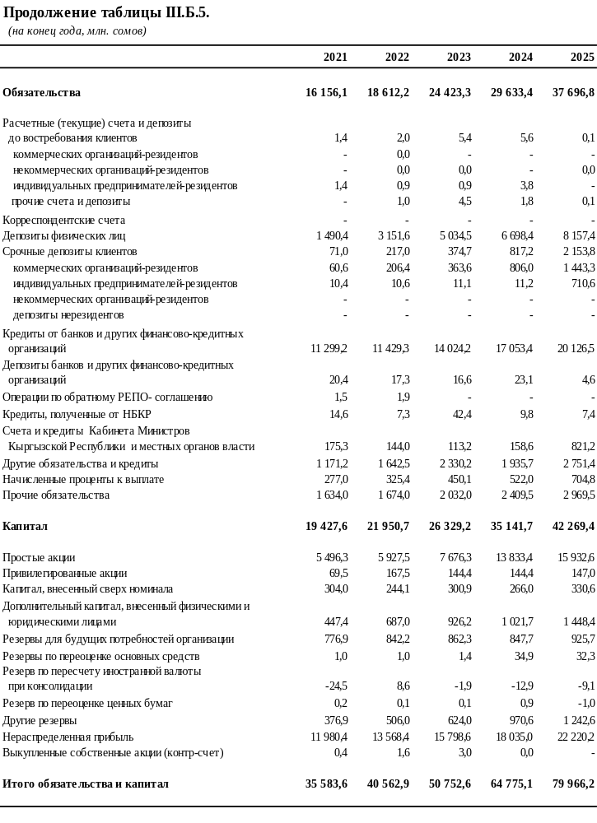

IV. Некоммерческие организации

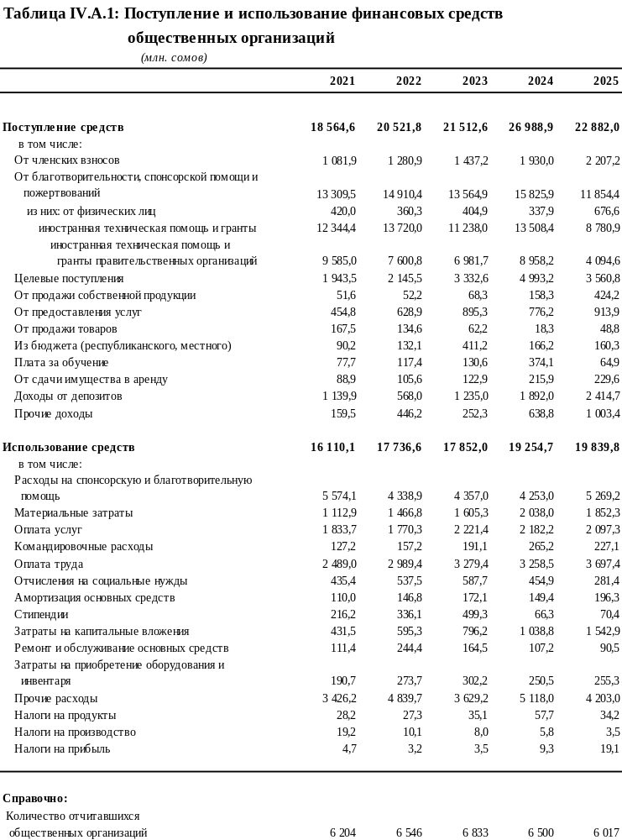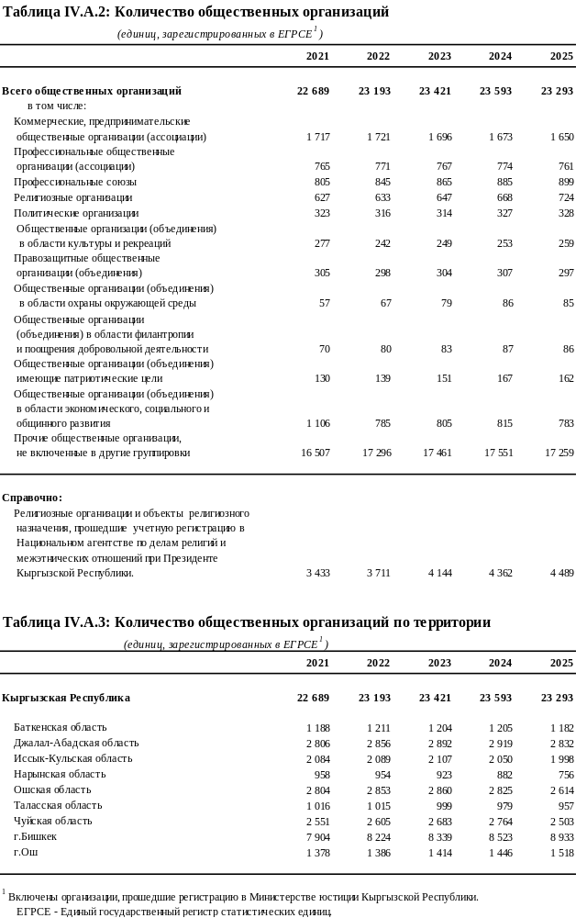

Приложение 2: Краткие методологические пояснения

Краткие методологические пояснения

Классификаторы

Государственный классификатор видов экономической деятельности (ГКЭД) - классификатор, являющийся составной частью Единой системы классификации и кодирования технико-экономической и социальной информации. Вид деятельности хозяйствующих субъектов определяется как процесс, приводящий к получению однородного набора продукции (товаров или услуг), характеризующий наиболее разукрупненные категории классификации видов деятельности.

I. Предприятия экономики
В разделе приведены статистические данные по основным финансово-экономическим показателям деятельности предприятий и организаций экономики, на основе отчетов, полученных от 30,7 тыс. предприятий и организаций.

II. Предприятия реального сектора

Раздел включает данные по статистике финансов предприятий, на основе отчетов полученных от 30,1 тыс. предприятий и организаций, состоящих на полном хозяйственном расчете, ведущих полный набор счетов, имеющих самостоятельный баланс, являющихся юридическими лицами, а также организаций, не состоящих на хозяйственном расчете, но получающих доходы от хозяйственной или иной деятельности (в дальнейшем предприятия).

Данные обобщаются с квартальной и годовой периодичностью, получаемые от предприятий и организаций экономики Кыргызской Республики по следующим формам статистической отчетности:
№ 1-ФХД - «Отчет об основных показателях финансово-хозяйственной деятельности
предприятия (организации)»;
№ 6-Ф - «Отчет о состоянии взаимных расчетов предприятий (организаций)»;
№ 1-ФД - «Отчет о производственной деятельности, финансовых показателях и
активах предприятия (организации)»;
№ 1-Ф - «Отчет об основных финансовых показателях деятельности
предприятия (организации)»;
№ 1 - ФХД-микро - «Отчет о деятельности малого предприятия».

Активы, обязательства и капитал предприятий представлены согласно структуре, утвержденной Международными стандартами финансовой отчетности (МСФО).
В разделе I «Предприятия экономики» приведены краткие данные об активах, обязательствах и капитале, полученные от 30,1 тыс. предприятий и организаций реального сектора экономики (включая малые предприятия, с численностью занятых до 10 человек), а также от 579 организаций финансового сектора.
В разделе II «Предприятия реального сектора экономики» приведены данные о балансе крупных и средних предприятий, которые сформированы и обобщены на основе формы отчетности №1-ФХД «Отчет об основных показателях финансово-хозяйственной деятельности предприятия (организации)», полученной от 3,6 тыс. предприятий с годовой периодичностью. В разделе приводятся данные об объеме и структуре активов, обязательств и капитала, что позволяет отслеживать и анализировать имущественное и финансовое положение крупных и средних хозяйствующих субъектов различных видов экономической деятельности.
Активы - это ресурсы предприятия, использование которых приводит к притоку экономической выгоды. Они делятся на оборотные и внеоборотные активы.
Оборотные активы - это активы, которые в течение одного года должны вновь обратиться в денежные средства (краткосрочные инвестиции, счета к получению, денежные средства, товарно-материальные запасы и прочие).
Внеоборотные активы - это активы, которые используются предприятием на протяжении более одного года (основные средства, долгосрочная дебиторская задолженность, долгосрочные инвестиции, нематериальные активы).
Обязательства - задолженность, расчет по которой завершается оттоком ресурсов предприятия. По срокам погашения делятся на краткосрочные и долгосрочные обязательства.
Краткосрочные обязательства подлежат оплате по требованию кредитора или в течение одного года (счета к оплате, краткосрочные банковские ссуды, налоги к оплате, начисленные обязательства, текущие обязательства).
Долгосрочные обязательства имеют срок погашения более одного года (долгосрочные ссуды банков, векселя к оплате и прочие долгосрочные обязательства).
Капитал - это активы предприятий за вычетом их обязательств. Включает в себя уставный капитал и прочий капитал.
Уставный капитал отражает размер вкладов учредителей или размер эмиссии, зарегистрированный государственными органами.
Прочий капитал включает дополнительный оплаченный капитал, нераспределенную прибыль, резервный капитал, добавочный капитал.
Выручка (валовой доход) - нетто-реализация, которая определяется как валовые поступления дохода от реализации за минусом возврата товаров и скидок с цены, предоставленных покупателю. Это доходы от реализации готовой продукции, товаров, выполненных работ и оказанных услуг, вознаграждения, проценты, дивиденды, гонорары и арендная плата в зависимости от вида деятельности хозяйствующего субъекта полученный от основной хозяйственной деятельности.
Расходы на производство и реализацию продукции (товаров, работ, услуг) - это сумма затрат, связанная с основным видом деятельности: производством, приобретением и продажей продукции, товаров, выполнением работ, оказанием услуг. Включает материальные затраты, затраты на оплату труда и социальные нужды, расходы по страхованию и амортизации основных средств, расходы по оплате услуг сторонних организаций и т.п.
Неоперационные доходы - отражают доходы, полученные в результате инвестиционной и финансовой деятельности предприятия, включая процентный доход по облигациям и аналогичным ценным бумагам, доходы, полученные от долевого участия в деятельности других предприятий, дивиденды по акциям, доходы от сдачи имущества в аренду, положительные курсовые разницы по операциям в иностранной валюте, доход от реализации основных средств, иных материальных ценностей и прочих активов (нематериальных активов, ценных бумаг), полученные штрафы, пени, неустойки и прочие доходы, не связанные с операционной деятельностью.
Неоперационные расходы (-) - отражают выплаты процентов по суммам задолженности банкам и небанковским учреждениям, проценты по просроченным ссудам, расходы на выплату процентов по финансируемой аренде, убытки от курсовых разниц по операциям с иностранной валютой, убытки от реализации основных средств, расходы по защите окружающей среды и созданию резерва по безнадежным долгам и прочие расходы, не связанные с операционной деятельностью.
Прибыль (убыток (-)) от реализации продукции (работ, услуг) - основной финансовый показатель деятельности предприятий, определяется как разность между выручкой (валовым доходом) и расходами на производство и реализацию продукции (товаров, работ, услуг). Если расходы на производство и реализацию превышают выручку (валовой доход), образуется убыток.
Сальдированный финансовый результат (прибыль минус убыток) - конечный финансовый результат, выявленный на основании бухгалтерского учета всех хозяйственных операций предприятий. Представляет собой сумму прибыли (убытка) от реализации продукции (товаров, работ, услуг) и неоперационных доходов, уменьшенных на сумму расходов по этим операциям. Данные приводятся в фактически действовавших ценах, структуре и методологии соответствующих лет.
В данной публикации финансовые активы представляют собой сумму денежных средств предприятий и их финансовых вложений.
Денежные средства - это денежная наличность в национальной и иностранной валюте в кассах предприятий, средства на текущих и на других счетах в банках Кыргызской Республики и за рубежом, денежные документы (чеки клиентов, денежные переводы, марки государственных пошлин) и иные денежные эквиваленты, находящиеся в кассе предприятия.
Финансовые вложения - инвестиции в финансовые активы, в частности, в форме вложений денежных средств, материальных и иных ценностей в банковские вклады (депозиты), облигации, кредитные вложения, вложения в акции и другие ценные бумаги, уставные капиталы других юридических лиц, расположенных как на территории страны, так и за ее пределами.
Рентабельность операционной деятельности - относительная величина, выраженная в процентах и характеризующая эффективность производственной деятельности. Представляет собой отношение прибыли от реализации продукции и услуг к расходам на производство и реализацию продукции. В том случае, если получен убыток от реализации продукции, имеет место убыточность.
Рентабельность деятельности предприятия характеризует эффективность деятельности предприятия в целом, т.е. с учетом неоперационных доходов и расходов. Рассчитывается как отношение балансовой прибыли (убытка) предприятия к расходам на производство и реализацию продукции.
Запасы - это товарно-материальные ценности, принадлежащие хозяйствующему субъекту и находящиеся на разных стадиях производства и обращения, предназначенные для реализации и использования в процессе производства, при выполнении работ и предоставлении услуг.
Производственные запасы - это фактические остатки запасов сырья, основных материалов, топлива, покупных полуфабрикатов и комплектующих изделий и других материальных ценностей относимых, в соответствии с Положением о бухгалтерском учете к производственным запасам.
Готовая продукция - это фактическая производственная себестоимость законченных производством изделий, прошедших испытания и приемку, укомплектованных всеми частями согласно условиям договоров с заказчиками и соответствующим техническим условиям и стандартам. Продукция, не отвечающая указанным требованиям, и несданные работы считаются незаконченными и показываются в составе незавершенного производства.
Товары - это стоимость остатков товаров, приобретаемых предприятиями, для дальнейшей реализации в ценах приобретения.
Незавершенное производство - это затраты по незавершенному производству и незавершенным работам (услугам). При этом, незавершенное производство, полуфабрикаты собственного производства (изделия, работы и услуги) оцениваются по фактической себестоимости.
Запасы вспомогательных материалов - это разного рода вспомогательные материалы, которые используются для обеспечения основного производственного процесса или для административно-управленческих целей. В их состав включаются топливо, запасные части, строительные материалы, малоценные и быстроизнашивающиеся предметы, и прочие материалы.
Состояние взаимных расчетов предприятий. Объектом статистического наблюдения статистики взаимных расчетов предприятий являются объем отгруженной продукции, в том числе по бартеру, дебиторская и кредиторская задолженность предприятий как внутри республики, так и с предприятиями других стран, в том числе со странами-участниками СНГ, задолженность по кредитам банков и займам, на основе данных, полученных от 30,1 тыс. предприятий с квартальной и годовой периодичностью по формам № 6-Ф, № 1-Ф, № 1-ФХД-микро.
Бартер - это сделки в виде прямого товарообмена между хозяйствующими субъектами. Осуществляется без проведения денежных расчетов, оплата поставляемых товаров производится в товарной форме.
Дебиторская задолженность - задолженность по расчетам с покупателями и заказчиками за отгруженные товары, работы, услуги, в том числе, обеспеченная векселями; по расчетам с дочерними и зависимыми обществами; сумма уплаченных другим организациям авансов по предстоящим расчетам в соответствии с заключенными договорами; задолженность по расчетам с финансовыми и налоговыми органами (в том числе по переплате по налогам, сборам и прочим платежам в бюджет); задолженность работников организации по предоставленным им ссудам и займам, задолженность подотчетных лиц; поставщиков по недостачам товарно-материальных ценностей, обнаруженным при приемке; а также штрафы, пени и неустойки, признанные должником или по которым получены решения суда или другого органа, имеющего в соответствии с законодательством право на принятие решения об их взыскании, отнесенные на финансовые результаты организации.
Кредиторская задолженность - это задолженность по расчетам с поставщиками и подрядчиками за поступившие материальные ценности, выполненные работы и оказанные услуги, в том числе задолженность, обеспеченная выданными векселями; задолженность по расчетам с дочерними и зависимыми обществами по всем видам операций, с рабочими и служащими по оплате труда, представляющая собой начисленные, но не выплаченные суммы оплаты труда; задолженность по страховым взносам в фонды пенсионного обеспечения, обязательного медицинского страхования и оздоровления трудящихся; задолженность по всем видам платежей в бюджет и внебюджетные фонды; задолженность по платежам по обязательному и добровольному страхованию имущества и работников организации и другим видам страхования, в которых организация является страхователем; полученные авансы, включающие сумму полученных авансов от сторонних организаций по предстоящим расчетам по заключенным договорам.
В соответствии с договорами, заключенными между хозяйствующими субъектами, при непогашении задолженности в оговоренный срок образуются просроченная дебиторская и кредиторская задолженности.
Задолженность по кредитам банков и займам - это задолженность по кредитам и займам, полученным от банковской системы, небанковских финансово-кредитных организаций, юридических и физических лиц, как на территории страны, так и за рубежом.
Анализ финансово-хозяйственной деятельности предприятий реального сектора экономики осуществляется с помощью ряда специфических коэффициентов, расчет которых производится на основе соотношений между отдельными статьями отчетности. В рамках данной публикации расчет коэффициентов произведен на основе данных формы №1-ФХД «Отчет об основных показателях финансово-хозяйственной деятельности предприятия (организации)», полученной от 3,6 тыс. предприятий с годовой периодичностью (без учета малых предприятий, отчитывающихся по форме № 1-ФХД-микро).
Платежеспособность - это способность своевременно полностью выполнить свои платежные обязательства, вытекающие из торговых, кредитных и иных операций платежного характера. Характеризуется коэффициентами срочной и текущей ликвидности.
Коэффициент срочной ликвидности характеризует возможность погашения предприятием краткосрочных обязательств в случае его критического положения, когда не будет возможности продать запасы и вернуть авансы. Рассчитывается как отношение срочных активов к краткосрочным обязательствам. (Рекомендуемое значение показателя в пределах от 0,8 до 1,0). Срочные активы - это оборотные активы за минусом запасов и выданных авансов.
Коэффициент текущей ликвидности - отношение оборотных активов к краткосрочным обязательствам, т.е. сколько денежных единиц текущих активов приходится на 1 денежную единицу текущих обязательств. (Рекомендуемое значение от 1 до 2).
Коэффициент финансового левериджа характеризует устойчивость предприятия и эффективность использования задолженности. Рассчитывается как отношение суммы обязательств (заемных средств) к собственному капиталу (показывает объем заемного капитала, приходящегося на единицу собственного капитала предприятия).
Оптимальным считается равное соотношение обязательств и собственного капитала (чистых активов), т.е. коэффициент финансового левериджа равный 1. Допустимым может быть и значение до 2 (у крупных публичных компаний это соотношение может быть еще больше).
Оборачиваемость активов характеризует эффективность использования предприятием всех имеющихся у него ресурсов и рассчитывается как отношение валового дохода к среднегодовому объему активов предприятия. Коэффициент оборачиваемости активов показывает сколько раз за год на предприятии совершается полный цикл производства и обращения, приносящий эффект в виде прибыли (сколько сом выручки (валового дохода) получило предприятие на каждый сом, имеющихся у него активов).
Доходность (рентабельность) активов - соотношение балансовой прибыли и среднегодовой стоимости активов предприятия. Показывает сколько сом балансовой прибыли получило предприятие на каждый сом, имеющихся у него активов.
Коэффициент доходности (рентабельность) капитала показывает, как «работает» собственный капитал предприятия (сколько сом прибыли получено предприятием на каждый сом инвестированного капитала) и определяется как произведение доходности активов и финансового левереджа. В данной публикации рассчитан как отношение балансовой прибыли к среднегодовой сумме собственного капитала.
Оборачиваемость запасов товарно-материальных ценностей характеризует эффективность использования (скорость реализации) запасов. Рассчитывается как отношение себестоимости реализованной продукции (работ, услуг) к среднегодовой стоимости товарно-материальных запасов. Для расчета продолжительности хранения запасов товарно-материальных ценностей в днях необходимо 365 дней разделить на значение коэффициента оборачиваемости.
Коэффициент оборачиваемости дебиторской задолженности отражает сколько раз в течении года была получена дебиторская задолженность. Рассчитывается как отношение выручки к средней дебиторской задолженности.
Средний период погашения дебиторской задолженности рассчитывается путем деления 365 дней года на коэффициент оборачиваемости дебиторской задолженности. (Чем продолжительнее период погашения, тем выше риск непогашения задолженности).
Коэффициент оборачиваемости кредиторской задолженности является финансовым коэффициентом, характеризующим деловую активность предприятия и показывает сколько раз за год оборачивается кредиторская задолженность. Рассчитывается как отношение выручки от реализации продукции к среднему за расчетный период значению кредиторской задолженности. Чем выше коэффициент оборачиваемости кредиторской задолженности, тем быстрее компания рассчитывается со своими поставщиками. Снижение оборачиваемости может означать наличие проблем с оплатой счетов.
Средний период оборота кредиторской задолженности рассчитывается путем деления 365 дней года на коэффициент оборачиваемости кредиторской задолженности. Этот показатель дает расчетное количество дней для погашения кредита, полученного от поставщиков компании.
Затраты на производство продукции (работ, услуг). Данные формируются и обобщаются на основе формы № 1-ФД - «Отчет о производственной деятельности, финансовых показателях и активах предприятия (организации)», полученной от 3,6 тыс. предприятий. На основе полученных статистических данных произведен расчет структуры затрат на производство продукции, работ и услуг.
Расходы на производство продукции (работ, услуг) включают в себя полную величину затрат, относящихся ко всему объему производства продукции предприятия по основному виду деятельности. В состав затрат входят:
1) Материальные затраты включают сырье и материалы, покупные и комплектующие, полуфабрикаты, топливо, энергия, нефтепродукты, износ малоценных и быстро изнашиваемых предметов, учитываемые по стоимости приобретения, включая наценки, таможенные пошлины, расходы на транспортировку, хранение и доставку.
2) Затраты на оплату труда - оплата труда основного персонала предприятия, включая премии, стимулирующие и компенсирующие выплаты, а также затраты на оплату труда не состоящих в штате предприятия работников, но занятых в основной деятельности.
3) Отчисления на социальные нужды - обязательные отчисления по установленным законодательством нормам, органам социального страхования, в пенсионный фонд, в фонды обязательного медицинского страхования и оздоровления трудящихся.
4) Амортизация основных производственных средств - сумма амортизационных отчислений на полное восстановление основных и производственных средств.
5) Прочие затраты - это затраты, которые входят в себестоимость реализованной продукции, но не отнесены ни к одному из пунктов вышеперечисленных затрат (арендная плата, проценты по кредитам банков, командировочные, суточные, представительские расходы, оплата услуг связи, транспорта, аудита, охраны, рекламы, юридических фирм и других организаций).

III. Предприятия финансового сектора

В разделе отражаются основные показатели деятельности банков, страховых компаний, инвестиционных фондов, бирж и небанковских финансово-кредитных организаций, полученные от 579 организаций с квартальной и годовой периодичностью по следующим формам статистической отчетности:
№1-СК «Отчет о деятельности страховой компании»;
№1-КБ «Отчет о финансово-экономической деятельности коммерческих банков»;
№1-НБКР «Сведения о финансово-экономической деятельности Национального банка»;
№ 1-ИФ «Отчет о деятельности инвестиционного фонда»;
№1-ФБ «Отчет о деятельности фондовой биржи»;
№ 1-Микрокредит «Сводный отчет о микрокредитовании населения»;
№ 2 - Кредит «Отчет о финансово-экономической деятельности кредитных организаций».
Отчет по форме №1-СК представляется всеми страховыми организациями (страховщиками), состоящими на самостоятельном балансе, которые получили лицензию на осуществление страховой деятельности в Службе регулирования и надзора за финансовым рынком при Министерстве экономики и коммерции Кыргызской Республики. Отчет составляется на основании учредительных и регистрационных документов, данных бухгалтерского и аналитического учета. Включает характеристику страховой организации, активы, обязательства и капитал, основные показатели работы страховой организации, доходы и расходы, финансовую деятельность.
Страхование - это способ возмещения убытков, которые потерпело физическое или юридическое лицо, посредством их распределения между многими лицами (страховой совокупностью). Возмещение убытков производится из средств страхового фонда, который находится в ведении страховой организации (страховщика). Объективная потребность в страховании обусловливается тем, что убытки подчас возникают вследствие разрушительных факторов, вообще не подконтрольных человеку (стихийных сил природы), во всяком случае, не влекут чьей-либо гражданско-правовой ответственности.
Страховые выплаты - денежная сумма, выплачиваемая страховщиком страхователю, застрахованному лицу, выгодоприобретателю или иным третьим лицам в связи со страховым случаем. При страховании имущества страховая выплата производится в виде страхового возмещения. Получив необходимые документы по факту страхового случая, страховая компания в минимальный срок должна выплатить страховую сумму, исходя из условий договора страхования.
Страховая сумма - определенная страховым договором или установленная законом денежная сумма, исходя из которой, устанавливаются размеры страхового взноса и страховой выплаты. При страховании имущества страховая сумма не может превышать его действительной стоимости на момент заключения договора.
Отчет по форме №1-ИФ представляется всеми инвестиционными фондами, включая специализированные независимо от форм собственности, получившие лицензию на ведение деятельности в Службе регулирования и надзора за финансовым рынком при Министерстве экономики и коммерции Кыргызской Республики. Отчет составляется на основании учредительных и регистрационных документов, данных бухгалтерского и аналитического учета. Включает общие показатели, активы, обязательства и капитал, основные показатели работы инвестиционного фонда, его доходы и расходы.
Инвестиционный фонд - один из участников финансового рынка. Инвестиционные фонды создаются для формирования первичного рынка ценных бумаг и снижения риска покупателей акций.
Акция - ценная бумага, удостоверяющая право ее держателя (акционера) на получение прибыли акционерного общества в виде дивидендов, на участие в управлении делами акционерного общества и на часть имущества, оставшегося после его ликвидации. Право собственности на акции переходит от продавца к покупателю, с момента внесения соответствующей записи в реестр акционера.
Отчет по форме №1-КБ представляется коммерческими банками (включая действующие, находящиеся в стадии ликвидации и банки с отозванными лицензиями). Содержит данные о сети банковских учреждений, депозитах, кредитных вложениях по территории, по срокам и целям кредитования, доходах и расходах, движении основных средств, активах, обязательствах и капитале банков.
Отчет по форме №1-НБКР представляет Национальный банк Кыргызской Республики. Включает данные о сети учреждений, доходах и расходах, движении основных средств, активах, обязательствах и капитале.

По форме №1-Микрокредит отчитываются небанковские финансово-кредитные организации, международные организации, получившие свидетельство Национального банка, и осуществляющие микрокредитование населения за счет собственных и привлеченных средств донорских организаций, местных и международных финансовых организаций.
По форме №2-Кредит отчитываются финансово-кредитные организации, занимающиеся предоставлением кредитов и займов (кроме банков): кредитные союзы, ломбарды, микрофинансовые организации, специализированные финансово-кредитные организации и др.
Депозиты - это денежные средства и ценные бумаги, принадлежащие компании или частному лицу, переданные на хранение в банки или в другие финансово-кредитные организации на определенный срок или до востребования.
Микрокредит - это денежные средства, предоставляемые микрофинансовой организацией физическим лицам или созданным ими сообществам. Оформляется кредитным договором или договором займа, в том числе под субсидиарную ответственность группы лиц.

IV. Некоммерческие организации

Раздел включает данные отчета № 4-фин (некоммерческие организации) «Отчет о поступлении и использовании финансовых средств», полученного от 8,6 тыс. организаций. Отчитываются некоммерческие и общественные организации (объединения): политические объединения по сферам коммерческой деятельности, профсоюзы, творческие, научно-технические, физкультурно-спортивные и культурно-просветительские общественные объединения, объединения социальной защиты (женские, студенческие, детские, ветеранские, общества инвалидов, красного креста и красного полумесяца и др.), организации отдыха и развлечений, культуры и спорта, высшие учебные заведения, кондоминиумы, представительства и прочие некоммерческие организации. Основным источником их финансовых средств являются добровольные взносы и пожертвования, спонсорская и гуманитарная помощь, доходы от собственности, доходы от реализации продукции, услуг по цене производства или по ценам, не имеющим экономического значения. В статистическом отчете отражаются доходы и расходы некоммерческих и общественных организаций, имеющие непосредственно отношение к их деятельности.
В разделе IV приведены данные только по общественным объединениям и организациям (6,0 тыс. организаций), отражены их доходы и расходы, имеющие непосредственное отношение к общественной деятельности.

Приложение 3: График публикаций Национального
статистического комитета на 2027г.

ПУБЛИКАЦИИ НАЦСТАТКОМА КЫРГЫЗСКОЙ РЕСПУБЛИКИ,
ПЛАНИРУЕМЫЕ К ИЗДАНИЮ в 2027 году
 | Периодич-ность | Сроки  издания
Комплексные статистические издания
Публикация «О социально-экономическом положении  Кыргызской Республики» | месячная | до 24 числа,  квартальная - до 25 числа после отчетного месяца
Статистический бюллетень «Кыргызская Республика и регионы» | квартальная | 30 числа после  отчетного квартала
Краткий статистический справочник «Кыргызстан» | годовая | апрель
Сборник «Кыргызстан в цифрах» | годовая | июль
Статистический ежегодник Кыргызской Республики | годовая | декабрь
Сборник «Туризм в Кыргызстане 2022-2026» | годовая | 30 июля
Сборник «Малое и среднее предпринимательство  в Кыргызской Республике 2022-2026» | годовая | октябрь
Сборник «Деятельность предприятий с иностранными  инвестициями в Кыргызской Республике 2022-2026» | годовая | октябрь
Статистика национальных счетов
Сборник «Национальные счета Кыргызской Республики 2022-2026» | годовая | декабрь
Сборник таблицы «Ресурсы-Использование» за 2025 год | годовая | октябрь
Статистика финансов
Статистический бюллетень «Формирование прибыли  предприятий реального сектора экономики» | годовая  квартальная | 10 июня  21 июня, 8 сентября,  9 декабря
Статистический бюллетень «Состояние взаимных расчетов  предприятий реального сектора экономики» | годовая  квартальная | 10 июня  21 июня, 8 сентября,  9 декабря
Статистический бюллетень «Запасы товарно-материальных  ценностей предприятий реального сектора экономики» | годовая  квартальная | 10 июня  21 июня, 8 сентября,  9 декабря
Статистический бюллетень «Основные показатели  деятельности предприятий финансового сектора экономики» | годовая  квартальная | 20 апреля  25 мая, 19 августа,  19 ноября
Статистический бюллетень «О микрокредитовании населения  Кыргызской Республики» | годовая  квартальная | 1 апреля  25 мая, 19 августа,  19 ноября
Статистический бюллетень «Об основных показателях деятельности лизинговых организаций Кыргызской Республики» | годовая | 25 марта
Сборник «Финансы предприятий  Кыргызской Республики 2022-2026» | годовая | сентябрь
Статистика промышленности
Сборник «Промышленность Кыргызской Республики  2022-2026» | годовая | октябрь
Сборник «Топливно-энергетический баланс  Кыргызской Республики» | годовая | декабрь
Статистика строительства и инвестиций
Статистический бюллетень «Основные итоги инвестиционной  и строительной деятельности в 2026 году» | годовая | 30 сентября
Сборник «Инвестиции в Кыргызской Республике 2022-2026» | годовая | 30 сентября
Статистика сельского хозяйства
Статистический бюллетень «Производство основных видов продуктов животноводства всеми категориями хозяйств в разрезе областей и районов Кыргызской Республики» | месячная | на 15-й день  после отчетного периода
Сборник «Сельское хозяйство Кыргызской Республики  2022-2026» | годовая | 28 октября
Статистический бюллетень «Отчет о заготовке кормов» | годовая | 20 января
Статистический бюллетень «Сводка о ходе уборки урожая сельскохозяйственных культур, севе озимых, вспашке зяби» | с 1 июля до конца года | на 15-й день  после отчетного периода
Сборник «О сборе урожая сельскохозяйственных культур  по областям и районам Кыргызской Республики в 2026 году» | годовая | 17 января
Статистический бюллетень «Заключительный отчет о размерах посевных площадей сельскохозяйственных культур под урожай по областям и районам Кыргызской Республики в 2027 году» | годовая | 17 июля
Статистический бюллетень «Посев яровых культур и весенне-полевые работы по областям и районам Кыргызской Республики» | месячная | с марта по июнь на 14-й день, следующий за отчетным периодом
Аналитический обзор «Использование пашни  в Кыргызской Республике» в сборнике «Заключительный отчет о размерах посевных площадей с/х культур» | годовая | 17 июля
Статистика потребительского рынка и услуг
Статистический бюллетень «Основные показатели  торговли и услуг» | месячная | до 20 числа после отчетного периода
Статистический бюллетень «Основные показатели деятельности рынков и торговых центров в Кыргызской Республике» | квартальная | на 35 день после отчетного периода
Сборник «Потребительский рынок  Кыргызской Республики 2022-2026» | годовая | 30 сентября
Сборник «Информационно-коммуникационные технологии  в Кыргызской Республике 2022-2026» | годовая | 30 октября
Статистика цен
Статистический бюллетень «Индексы потребительских цен  на товары и услуги в Кыргызской Республике» | месячная | на 12 день после отчетного периода
Сборник «Цены в Кыргызской Республике» | годовая,  полугодовая | март,  на 45 день после отчетного периода
Статистика труда и занятости
«Занятость и безработица». Итоги интегрированного обследования бюджетов домашних хозяйств и рабочей силы в 2026 году | годовая | 25 октября
Статистический бюллетень «Итоги годовых отчетов по численности работников и заработной плате в 2026 году» | годовая | 20 сентября
Статистика выборочных обследований домашних хозяйств
Информационный бюллетень Кыргызской Республики  по продовольственной безопасности и бедности | квартальная | на 55 день после отчетного периода
Сборник «Уровень жизни населения Кыргызской Республики  2022-2026» | годовая | 29 ноября
Статистика внешней и взаимной торговли
Статистический бюллетень «Внешняя и взаимная торговля  Кыргызской Республики товарами» | месячная | на 45 день после отчетного периода
Статистический бюллетень «Взаимная торговля Кыргызской Республики товарами с государствами-членами ЕАЭС» | месячная | на 45 день после отчетного периода
Сборник «Внешняя и взаимная торговля Кыргызской Республики 2022-2026» | годовая | 30 сентября
Демографическая статистика
Сборник «Демографический ежегодник Кыргызской Республики  2022-2026» | годовая | сентябрь
Социальная статистика
Сборник «Женщины и мужчины Кыргызской Республики 2022-2026» | годовая | ноябрь
Статистика окружающей среды
Сборник «Окружающая среда в Кыргызской Республике  2022-2026» | годовая | 31 октября

Национальный статистический комитет Кыргызской Республики, www.stat.gov.kg

ФИНАНСЫ ПРЕДПРИЯТИЙ КЫРГЫЗСКОЙ РЕСПУБЛИКИ
2021-2025

Статистический сборник

Ответственные за выпуск:
М. Абдукадирова
С. Валуйская

Для информации, связанной с данной публикацией, обращайтесь:
г. Бишкек, ул. Фрунзе 374,
Телефон: 996 (312) 626073, 625591,
Факс: 66-01-38,
Интернет: http://www.stat.gov.kg
Национальный статистический комитет Кыргызской Республики
Управление статистики финансов и цен

Подписано в печать: сентябрь 2026г. Объем 27 п.л. Формат А4 60х84 1/8 Заказ №
Печать офсетная
Тираж 10 экз.

Отдел полиграфических работ
ЦИД Нацстаткома
Кыргызской Республики

Для предприятий сферы обращения.

